МІНІСТЕРСТВО ОСВІТИ І НАУКИ УКРАЇНИ
НАЦІОНАЛЬНИЙ УНІВЕРСИТЕТ ХАРЧОВИХ ТЕХНОЛОГІЙ

Кваліфікаційна наукова
праця на правах рукопису

ПЕТРЕНКО ТЕТЯНА ВОЛОДИМИРІВНА

УДК 546.1/4:664.1.0388:502.1

ДИСЕРТАЦІЯ
РОЗРОБЛЕННЯ ХІМІЧНИХ ПРОЦЕСІВ КОМПЛЕКСНОЇ ПЕРЕРОБКИ
КАРБОНАТНОГО ОСАДУ ЦУКРОВОГО ВИРОБНИЦТВА

21.06.01 – екологічна безпека

хімічні науки

Подається на здобуття наукового ступеня кандидата хімічних наук
Дисертація містить результати власних досліджень. Використання ідей, результатів і текстів інших авторів мають посилання на відповідне джерело

_____________________ Т.В. Петренко

Науковий керівник Перепелиця Олександр Петрович, доктор хімічних наук, професор

Київ – 2018
АНОТАЦІЇ

Петренко Т.В. Розроблення хімічних процесів комплексної переробки карбонатного осаду цукрового виробництва. – Рукопис. – Дисертація на здобуття наукового ступеня кандидата хімічних наук за спеціальністю 21.06.01 – екологічна безпека. – Національний університет харчових технологій, Інститут колоїдної хімії та хімії води імені А.В. Думанського НАН України. – Київ, 2018.
Дисертація присвячена розробленню хімічних процесів утилізації дефекату як відходу цукрового виробництва, з наступним одержанням азотно-фосфорно-калійного добрива (NPK-добрива), що є актуальним для підвищення врожайності сільськогосподарських культур.
Для утилізації карбонатних осадів (КО) Томашпільського і Капітанівського цукрових заводів досліджена взаємодія карбонатного осаду з фосфатною кислотою, мінералами місцевих сировинних ресурсів – бішофітом та сильвінітом. З метою отримання високоефективного азотно-фосфорно-калійного добрива був встановлений хімічний склад карбонатного осаду Капітанівського цукрового заводу. Знайдено, що його основним компонентом (52,00 %) є гексагональний кальцій карбонат, з параметрами елементарної комірки, нм: a=0,498, с=1,707; за даними хімічного аналізу вміст токсичних металів в осаді не створює екологічну небезпеку для ґрунтів довкілля, але така небезпека існує від майданчиків, де зберігають об’єктивно невикористані залишки цього відходу. Результати одержані в цій роботі дозволяють використовувати карбонатний осад як вихідну сировину для отримання комплексних добрив, а також оксидних матеріалів.
Процес взаємодії карбонатного осаду з фосфатною кислотою супроводжується утворенням суміші речовин, серед яких Ca₃(PO₄)₂, CaHPO₄, Ca(H₂PO₄)₂. Частина осаду залишається у вигляді CaCO₃.
Використання природних мінералів, зокрема бішофіту (переважно його відходів), замість хімічних реактивів, має практичне значення, тому що забезпечує використання дешевих і доступних джерел Магнію. Бішофіт додатково містить домішки важливих мікроелементів – Кобальту, Молібдену, Мангану, Рубідію, Селену та Цинку. Крім цього речовини, які одержують із цього мінералу, необхідні як направлено введені домішки у суміші з КО. Такі суміші можуть бути добривами пролонгованої дії, що містять необхідні рослинам елементи – Нітроген (у складі катіона NH₄⁺), Калій, Магній та Фосфор.
При дослідженні окремого розрізу багатокомпонентної системи MgCl₂(бішофіт)–NH₃·Н₂О–Н₃РО₄–Н₂О в результаті взаємодії розчину природного бішофіту з фосфатною кислотою в середовищі амоніаку в інтервалі заданих співвідношень [РО₄³⁻]:[Мg²⁺]=1-2 і при рН фільтратів 5,5-9,5 встановлено утворення фази змінного складу 0,25NH₄MgPO₄·0,75MgHPO₄·хН₂О.
При дослідженні окремого розрізу багатокомпонентної системи МgCl₂(бішофіт)–КСl–Н₃РО₄–КОН–Н₂О встановлено утворення сполуки КMgPO₄·2,5H₂O, для якої розраховані параметри елементарної комірки, нм: а = 0,568, b=0,871, с=0,471, V=0,235 нм³.
Досліджена взаємодія карбонатного осаду з кислотними оксидами SiО₂, МоО₃ та WО_{3.} Визначено температурні інтервали дегідратації, згорання органічних речовин, термічного розкладу кальцій карбонату у складі осаду; температури початку та закінчення взаємодії осаду з названими оксидами, розраховані ступені такої взаємодії для різних температур.
Досліджено біологічну дію ряду сумішей карбонатного осаду з фосфатною кислотою, бішофітом, сильвінітом, а також фосфатною кислотою та бішофітом, фосфатною кислотою та сильвінітом на ріст сільськогосподарських культур (сочевиці, жита, пшениці). Встановлено ефективність біологічної дії сумішей КО (оптимальний вміст) з: фосфатною кислотою; фосфатною кислотою та бішофітом; фосфатною кислотою та сильвінітом. Слід зауважити, що без фосфатної кислоти суміші такої дії не проявляють.
На підставі аналізу результатів виконаних у даній роботі досліджень запропоновані хімічні процеси комплексної переробки карбонатного осаду на нове мінерально-органічне NPK-добриво “Амодекафос” (що містить – кислі фосфатати кальцію, амонію та калій сульфат), а також оксидні матеріали (кальцій метасилікат, кальцій молібдат і вольфрамат).
Назва “Амодекафос” означає, що до складу добрива входять: амоній, дефекат цукрового виробництва, Калій і Фосфор, тобто є мінерально-органічним NPK-добривом (органічним за рахунок залишку органічних речовин вихідного КО).
Виготовлені дослідні партії добрива випробувані в лабораторних умовах і одержані позитивні результати. Впровадження даного NPK-добрива у виробництво забезпечить промисловий, соціальний ефекти та, що особливо важливо, екологічний ефект за рахунок зменшення площ для зберігання КО цукрових заводів і усунення загрози забруднень із майданчиків зберігання залишків КО.
В даній роботі вперше досліджено:
- взаємодію СаСО₃ карбонатного осаду з фосфатною кислотою в інтервалі співвідношень [СаСО₃]:[Н₃РО₄] рівному від 1,00:0,17 до 1,00:3,00 і встановлено склад речовин в одержаних продуктах;
- окремі розрізи систем MgCl₂(бішофіт)–NH₃·Н₂О–Н₃РО₄–Н₂О та МgCl₂(бішофіт)–КСl–Н₃РО₄–КОН–Н₂О та визначено умови утворення амоніймагній та каліймагній фосфатів, як компонентів комплексних добрив на основі карбонатного осаду;
- взаємодію карбонатного осаду цукрового виробництва з кислотними оксидами SiO₂, MoO₃ та WO₃ при нагріванні, і встановлено температурні інтервали початку та закінчення процесу, розраховані ступені такої взаємодії для різних температур.
Продукти взаємодії карбонатного осаду з фосфатною кислотою можна використовувати як фосфатні добрива.
Осади, утворені в окремих розрізах багатокомпонентних систем MgCl₂(бішофіт)–NH₃·Н₂О–Н₃РО₄–Н₂О та МgCl₂(бішофіт)–КСl–Н₃РО₄–КОН–Н₂О, можуть бути компонентами комплексних добрив на основі карбонатного осаду.
Одержані оксидні матеріали при взаємодії карбонатного осаду з кислотними оксидами SiO₂, MoO₃ і WO₃ можуть знайти використання в металургії або виробництві силікатного скла, а також цементів.
Одержані результати можуть бути використані в технології виробництва комплексних NPK-добрив сезонної та пролонгованої дії та оксидних матеріалів на основі оксидів кальцію, молібдену, вольфраму, силіцію.
Ключові слова: карбонатний осад, екологічна безпека, кальцій фосфат, кальцій гідрофосфат, кальцій дигідрофосфат, амоніймагній фосфат, каліймагній фосфат, NPK-добриво.

Petrenko T.V. Development of chemical processes of complex processing of carbonate sediment of sugar production. – Manuscript. – The thesis is submitted for the obtaining the Candidate of Chemical Sciences Degree on the speciality 21.06.01 – ecological safety. – National University of Food Technologies, A. V. Dumansky Institute of Colloid and Water Chemistry, National Academy of Sciences of Ukraine. – Kyiv, 2018.
The dissertation is dedicated to the development of chemical processes for utilization of defecate as a waste of sugar production with the subsequent production of Nitrogen phosphor potassium compound fertilizer (NPK-fertilizer) with purpose of increasing agricultural crops yield.
For utilization carbonate sediments (CS) composition from Tomashpil’s’kyy and Kapitanivs’kyy sugar factories is studied the reactions of carbonate sediments with phosphoric acid and local raw material resources (bishofit and syl’vinit). For obtaining a highly effective Nitrogen phosphor potassium compound fertilizer we identified the elemental constituents of carbonate sediment from Kapitanivs’kyy sugar factory found out that Hexagonal calcium carbonate with unit cell parameters, nm: a=0,498, c=1,707 is its main component (52,00 %) and the content of toxic metals in the sediment will not create an environmental hazard to the soils of the environment but such a danger exists from the sites where retained objectively unused residues of this waste. These results allowed us to use carbonate sediments as raw materials for integrated fertilizer production and oxide materials.
Process of carbonate sediment reaction with phosphoric acid was accompanied by formation of substance mixtures such as Ca₃(PO₄)₂, CaHPO₄, Ca(H₂PO₄)₂. Part of the sediment remains in the form of CaCO₃.
Employment of natural minerals, e.g. bishofit (mainly its waste) instead of chemical reagents has practical importance, as it allows using cheap and easily-accessible source of Magnesium. Bishofit also contains inclusions of Cobalt, Molybdenum, Mangan, Rubidium, Selenum and Zinc. Apart from that, substances received from this mineral should be included to composition as carbonate sediment admixtures. Such mixtures can be used as slow-release fertilizers, containing elements, beneficial for the plants: Nitrogen as part of NH₄⁺ basic ion, Potassium, Magnesium and Phosphorus.
In process of researching a separate level of multicomponent system MgCl₂(bishofit)–NH₃·Н₂О–Н₃РО₄–Н₂О as result of interaction between natural bishofit solution with phosphoric acid in ammoniac environment and within the preset correlation [РО₄³⁻]:[Мg²⁺]=1-2 and filtrate pH 5,5-9,5 a 0,25NH₄MgPO₄·0,75MgHPO₄·хН₂О composition-change phase was detected.
In process of researching a separate level of multicomponent system MgCl₂(bishofit)–КСl–Н₃РО₄–КОН–Н₂О, a КMgPO₄·2,5H₂O compounding formation was detected. Calculated elemental cell parameters, nm: а=0,568, b=0,871, с=0,471, V=0,235 nm³.
Carbonate sediment interaction with acidic oxides of SiО₂, МоО₃ and WО₃ were researched. The following parameters were identified: temperature intervals of dehydration, organic substance combustion and calcium carbonate thermal decomposition within the sediment; temperatures of sediment reaction start and completion with the named oxides; reaction levels for different temperatures were calculated.
We examined the biological effect of carbonate sediments and phosphoric acid, and bishofit, and syl’vinit (as well and phosphoric acid and bischofit, phosphoric acid and syl’vinit) on agricultural crops growth (lentil, rye, wheat). Defined positive biological effects for compounds CS (optimum content) with: phosphoric acid, phosphoric acid and bishofit; phosphoric acid and syl’vinit. It should be noted that without phosphoric acid inclusion show no positive effects.
Based on current research analysis proposed chemical processes of complex processing of carbonate sediment on a new mineral-organic NPK-fertilizer “Amodecafos” (was obtained from acid calcium phosphates, ammonium and potassium sulfate) and oxide materials (calcium metasilicate, calcium molybdate and tungstate).
The name “Amodecafos” means that the composition of the fertilizer includes: ammonium, defecate of sugar production, Potassium and Phosphorus. Therefore it is a mineral-organic NPK-fertilizer (organic due to presence of organic substances in carbonate sediments).
Experimental fertilizer batches had undergone in vitro testing with positive results. Implementation of this NPK-fertilizer into production will provide industrial, social effects and, most importantly, the ecological effect by reducing the areas for storage CS of sugar factories and elimination of the threat of pollution from the storage sites of remnants of CS.
This is the first research project on:
- reaction СаСО₃ of carbonate sediments with phosphoric acid within the correlation intervals of [СаСО₃]:[Н₃РО₄] equal from 1,00:0,17 to 1,00:3,00 with identification of substances content of products obtained;
- separate levels of MgCl₂(bishofit)–NH₃·Н₂О–Н₃РО₄–Н₂О and МgCl₂(bishofit)–КСl–Н₃РО₄–КОН–Н₂О systems with identification of formation conditions for ammonia-magnesia and potassium-magnesium phosphates as components for complex fertilizers based on carbonate sediments;
- reaction of carbonate sediment from sugar production with SiO₂, MoO₃ and WO₃ acidic oxides upon heating, determined temperature intervals for process start and completion, calculated levels of such reactions for different temperatures.
Products from interaction of carbonate sediments with phosphoric acid may be used as phosphate fertilizers.
Sediments developed on separate levels of MgCl₂(bishofit)–NH₃·Н₂О–Н₃РО₄–Н₂О and МgCl₂(bishofit)–КСl–Н₃РО₄–КОН–Н₂О multicomponent systems may be used as components for complex carbonate sediment-based fertilizers.
Obtained oxide materials upon reaction of carbonate sediment with SiO₂, MoO₃ and WO₃ acidic oxides may be found useful in metallurgy, silicate glass or concrete production.
Project results can be used in production technology for obtaining complex NPK-fertilizers of seasonal and slow release effect as well as calcium, molybdenum, tungsten and silicon based oxide materials.
Keywords: carbonate sediment, ecological safety, calcium phosphate, calcium hydrogen phosphate, calcium dihydrogen phosphate, ammonia-magnesia phosphate, potassium-magnesium phosphate, NPK-fertilizer.

СПИСОК ОПУБЛІКОВАНИХ ПРАЦЬ ЗА ТЕМОЮ ДИСЕРТАЦІЇ

1. Перепелиця О.П. Дослідження хімічних властивостей кальцій- карбонатного осаду / О.П. Перепелиця, А.І. Самчук, І.Я. Пищай, Т.В. Петренко, В.М. Іщенко // Укр. хим. журн. – 2015. – Т. 81, № 4. – С. 88-91.
2. Perepelytsya O.P. Chemical composition and biological activity of compounds based on defecate / O.P. Perepelytsya, T.V. Petrenko, V.M. Ischenko // Біоресурси і природокористування. – 2015. – Т. 7, № 3-4. – С. 40-48
3. Перепелиця О.П. Взаємодія фосфатної кислоти з карбонатним осадом / О.П. Перепелиця, Т.В. Петренко, Б.С. Хоменко, М.М. Лазаренко // Укр. хим. журн. – 2016. – Т. 82, № 2. – С. 95-99.
4. Самчук А.І. Дослідження хімічного складу бішофіту / А.І. Самчук, О.П. Красюк, Т.В. Петренко, К.В. Вовк, О.П. Перепелиця // Укр. хим. журн. – 2016. – Т. 82, № 8. – С. 98-101.
5. Perepelytsya О.Р. Study of bishofite-phosphate acid interaction in the aqueous solution / O.P. Perepelytsya, T.V. Petrenko, A.I. Samchuk, B.S. Homenko // Біоресурси і природокористування. – 2016. – Т. 8, № 3-4. – С. 35-39.
6. Perepelytsya О.Р. Investigation of reactions for processing of sugar-juice defecation sludge for oxide materials and fertilizers / O.P. Perepelytsya, T.V. Petrenko, A.I. Samchuk // Біоресурси і природокористування. – 2016. – Т. 8, № 5-6. – С. 18-22.
7. Перепелиця О.П. Дослідження взаємодії бішофіту та калій хлориду з фосфатною кислотою у водному розчині / О.П. Перепелиця, А.І. Самчук, О.П. Красюк, Т.В. Петренко, М.М. Лазаренко, Б.С. Хоменко // Укр. хим. журн. – 2017. – Т. 83, № 6. – С. 94-100.
8 Пат. 80256 Україна, МПК С05D 7/00, C01B 25/32. Спосіб одержання біологічно активної суміші / Перепелиця О.П., Самчук А.І., Коваль Т.В., Перепелиця В.О.; заявник та власник патенту Національний університет харчових технологій. ‒ № u 2012 11765; заявл. 11.10.2012; опубл. 27.05.2013, Бюл. № 10.
9. Пат. 103568 Україна, МПК С05D 7/00, C01B 25/32. Спосіб одержання біологічно активної суміші / Перепелиця О.П., Самчук А.І., Коваль Т.В., Перепелиця В.О.; заявник та власник патенту Національний університет харчових технологій. ‒ № а 2012 11758; заявл. 11.10.2012; опубл. 25.10.2013, Бюл. № 20.
10. Пат. 87155 Україна, МПК С05D 7/00, C01B 25/32. Спосіб одержання біологічно активної суміші / Перепелиця О.П., Самчук А.І., Іщенко В.М., Петренко Т.В., Попенко Е.С., Огар Т.В.; заявник та власник патенту Національний університет харчових технологій. ‒ № u 2013 09464; заявл. 29.07.2013; опубл. 27.01.2014, Бюл. № 2.
11. Пат. 105146 Україна, МПК С05D 7/00, C01B 25/32. Спосіб одержання біологічно активної суміші / Перепелиця О.П., Самчук А.І., Іщенко В.М., Петренко Т.В., Попенко Е.С., Огар Т.В.; заявник та власник патенту Національний університет харчових технологій. ‒ № а 2013 09451; заявл. 29.07.2013; опубл. 10.04.2014, Бюл. № 7.
12. Пат. 101668 Україна, МПК С01В 25/32, C01D 5/00. Склад біологічно активної суміші / Перепелиця О.П., Самчук А.І., Петренко Т.В., Іщенко В.М., Вовк К.В.; заявник та власник патенту Національний університет харчових технологій. – № u 2015 02954; заявл. 31.03.2015; опубл. 29.09.2015, Бюл. № 18.
13. Пат. 115281 Україна, МПК С01В 25/26, C01B 25/28, С01В 25/30, C01D 7/00. Спосіб одержання NPK-добрива “Амодекафосу” / Перепелиця О.П., Українець А.І., Петренко Т.В., Гаврилюк М.М., Аникієнко М.М., Самчук А.І., Перепелиця В.О.; заявник та власник патенту Національний університет харчових технологій. – № u 2016 10760; заявл. 26.10.2016; опубл. 10.04.2017, Бюл. № 7.
14. Перепелиця О.П. Про перспективи використання дефекату цукрового виробництва / О.П. Перепелиця, Т.В. Коваль, В.М. Іщенко, А.І. Самчук // Технічні науки: стан, досягнення і перспективи розвитку м'ясної, олієжирової та молочної галузей: програма та матеріали другої міжнародної науково-технічної конференції (м. Київ, 20-21 березня 2013 р.) ‒ К.: НУХТ, 2013. ‒ С. 31.
15. Коваль Т.В. Дослідження кальційкарбонатного осаду Капітанівського цукрового заводу / Т.В. Коваль, Е.Ш. Османова, А.І. Самчук // Наукові здобутки молоді – вирішенню проблем харчування людства у ХХІ столітті: програма і матеріали 79 міжнародної наукової конференції молодих учених, аспірантів і студентів (м. Київ, 15-16 квітня 2013 р.) – К.: НУХТ, 2013. – Ч. 4. – С. 322-323.
16. Петренко Т.В. Напрямки переробки дефекату цукрового виробництва / Т. В. Петренко, О. П. Перепелиця // Технічні науки: стан, досягнення і перспективи розвитку м'ясної, олієжирової та молочної галузей: програма та матеріали третьої міжнародної науково-технічної конференції (м. Київ, 25-26 березня 2014 р.) ‒ К.: НУХТ, 2014. ‒ С. 56.
17. Петренко Т.В. Хімічний склад і біологічна активність сумішей на основі дефекату / Т.В. Петренко, О.П. Перепелиця // Наукові здобутки молоді – вирішенню проблем харчування людства у ХХІ столітті: програма і матеріали 80 міжнародної наукової конференції молодих учених, аспірантів і студентів (м. Київ, 10-11 квітня 2014 р.) ‒ К.: НУХТ, 2014. ‒ Ч. 2. ‒ С. 638-640.
18. Перепелиця О.П. Хімічний склад сумішей на основі дефекату / О.П. Перепелиця, Т.В. Петренко // “Актуальні проблеми хімії та хімічної технології”: матеріали Всеукраїнської науково-практичної конференції (м. Київ, 20-21 листопада 2014 р.) – К.: НУХТ, 2014. ‒ С. 100-101.
19. Петренко Т.В. Вплив хімічного складу сумішей на основі дефекату на їх біологічну активність / Т.В. Петренко, О.П. Перепелиця, А.А. Пшенична // Наукові здобутки молоді – вирішенню проблем харчування людства у ХХІ столітті: програма і матеріали 81 міжнародної наукової конференції молодих учених, аспірантів і студентів (м. Київ, 23-24 квітня 2015 р.) ‒ К.: НУХТ, 2015. ‒ Ч. 2. ‒ С. 435.
20. Петренко Т.В. Дослідження реакцій взаємодії дефекату та фосфатної кислоти / Т. В. Петренко, О.П. Перепелиця, Л.І. Якименко // Наукові здобутки молоді ― вирішенню проблем харчування людства у ХХІ столітті: програма і матеріали 82 міжнародної наукової конференції молодих учених, аспірантів і студентів (м. Київ, 13-14 квітня 2016 р.) – К.: НУХТ, 2016. – Ч. 2. – С. 415.
21. Самчук А.І. Дослідження хімічного складу бішофіту / А.І. Самчук, Т.В. Петренко, О.П. Перепелиця, Л.І. Якименко // Наукові здобутки молоді – вирішенню проблем харчування людства у ХХІ столітті: програма і матеріали 82 міжнародної наукової конференції молодих учених, аспірантів і студентів (м. Київ, 13-14 квітня 2016 р.) ‒ К.: НУХТ, 2016. ‒ Ч. 2. ‒ С. 423.
22. Samchuk A.I. Research of chemical composition of bishofite / A. I. Samchuk, T. V. Petrenko, O.P. Perepelytsya // 8th Central European Congress on Food – Food Science for Well-being (Kyiv, 23-26 May 2016) – Kyiv: NUFT, 2016. – S. 1. – P. 135.
23. Петренко Т.В. Дослідження взаємодії калій хлориду та бішофіту з фосфатною кислотою у водному розчині / Т. В. Петренко, О.П. Перепелиця, М. Гаркавенко // Наукові здобутки молоді – вирішенню проблем харчування людства у ХХІ столітті: програма і матеріали 83 міжнародної наукової конференції молодих учених, аспірантів і студентів (М. Київ, 5-6 квітня 2017 р.) – К.: НУХТ, 2017. – Ч. 2. – С. 379.
24. Петренко Т.В. Одержання NPK-добрив із дефекату цукрового виробництва / Т. В. Петренко, О.П. Перепелиця, В. Грабовський // Наукові здобутки молоді – вирішенню проблем харчування людства у ХХІ столітті: програма і матеріали 83 міжнародної наукової конференції молодих учених, аспірантів і студентів (м. Київ, 5-6 квітня 2017 р.) – К.: НУХТ, 2017. – Ч. 2. – С. 387.

ЗМІСТ
ПЕРЕЛІК УМОВНИХ ПОЗНАЧЕНЬ……………….………………………….. 16
ВСТУП…………………………………………………………………………..... 17
РОЗДІЛ 1. УТВОРЕННЯ, ВЛАСТИВОСТІ ТА УТИЛІЗАЦІЯ
КАРБОНАТНОГО ОСАДУ ЦУКРОВОГО ВИРОБНИЦТВА……………….. 22
1.1 Хімічна суть технології утворення карбонатного осаду………………….. 22
1.2 Хімічний склад карбонатних осадів цукрових заводів……………………. 22
1.3 Термічний і рентгенофазовий аналіз карбонатних осадів……………….... 26
1.4 Галузі застосування карбонатного осаду…………………………………… 28
1.5 Перспективні напрямки використання карбонатного осаду. Природні
мінерали, як активні домішки до дефекату……………………………………… 30
1.6 Хімічні, термічні і рентгенографічні властивості продуктів взаємодії
карбонатного осаду з фосфатною кислотою……………………….................... 31
1.7 Речовини, перспективні для переробки карбонатного осаду…………….. 38
Висновок до розділу 1………………………………………………………….... 49
РОЗДІЛ 2. ОБ’ЄКТИ ТА МЕТОДИ ДОСЛІДЖЕНЬ…………………………… 50
2.1 Об’єкти досліджень…………………………………………………………... 50
2.2 Методи досліджень…………………………………………………………… 51
РОЗДІЛ 3. ВИВЧЕННЯ ВЗАЄМОДІЇ КАРБОНАТНОГО ОСАДУ
З ФОСФАТНОЮ КИСЛОТОЮ…………………………………………………. 63
3.1 Хімічний склад карбонатного осаду Томашпільського та Капітанівського
цукрових заводів……………………………………………................................. 63
3.2 Визначення рН фільтраційних розчинів, утворених при взаємодії
карбонатного осаду з фосфатною кислотою……………………………………. 65
3.3 Рентгенофазовий і термогравіметричний аналіз осадів утворених при
взаємодії карбонатного осаду з фосфатною кислотою………………………… 67
Висновки до розділу 3……………………………………………………………. 73
РОЗДІЛ 4. ДОСЛІДЖЕННЯ ВЗАЄМОДІЇ БІШОФІТУ З ФОСФАТНОЮ
КИСЛОТОЮ І КАЛІЙ ХЛОРИДОМ……………………………………………. 74
4.1 Хімічний склад бішофіту різного походження…………………………….. 74
4.1.1 Дослідження фільтраційних розчинів, утворених при взаємодії
бішофіту з фосфатною кислотою………………………………………………… 75
4.1.2 Термогравіметричний і рентгенофазовий аналіз осадів утворених при
взаємодії бішофіту з фосфатною кислотою……………………………............. 78
4.2 Дослідження фільтраційних розчинів, утворених при взаємодії калій
хлориду, бішофіту та фосфатної кислоти………………………………………. 81
4.2.1 Термогравіметричний і рентгенофазовий аналіз осадів, утворених
при взаємодії калій хлориду, бішофіту та фосфатної кислоти……………….. 85
Висновки до розділу 4…………………………………………………………… 89
РОЗДІЛ 5. ДОСЛІДЖЕННЯ ФІЗИКО-ХІМІЧНИХ ВЛАСТИВОСТЕЙ
ДЕФЕКАТУ І ЙОГО ВЗАЄМОДІЇ З КИСЛОТНИМИ ОКСИДАМИ SiO₂,
MoO₃ і WO₃………………………………………………………………………... 90
5.1 Термогравіметричний аналіз продуктів реакції взаємодії дефекату
з кислотними оксидами SiO₂, MoO₃ і WO₃……………………………………… 90
5.2 Рентгенофазовий аналіз продуктів реакції взаємодії дефекату з SiO₂,
MoO₃ і WO₃………………………………………………………………………... 92
Висновки до розділу 5……………………………………………………………. 94
РОЗДІЛ 6. ДОСЛІДЖЕННЯ ВПЛИВУ ХІМІЧНОГО СКЛАДУ ПРОДУКТІВ,
ОДЕРЖАНИХ З ДЕФЕКАТУ, НА БІОЛОГІЧНУ АКТИВНІСТЬ В ДІЇ НА
РІСТ СОЧЕВИЦІ, ЖИТА І ПШЕНИЦІ…………………………………………. 95
6.1 Вплив продуктів взаємодії дефекату і фосфатної кислоти на ріст жита
та сочевиці………………………………………………………………………… 95
6.2 Вплив продуктів взаємодії дефекату, бішофіту і фосфатної кислоти на
ріст жита…………………………………………………………………………….. 97
6.3 Вплив продуктів взаємодії дефекату, сильвініту і фосфатної кислоти
на ріст жита і пшениці…………………………………………………………….. 103
6.4 Вплив продуктів взаємодії дефекату, калій сульфату та фосфатної
кислоти на ріст пшениці сорту “Смуглянка”……………………………………. 106
Висновки до розділу 6…………………………………………………………….. 108
РОЗДІЛ 7. АНАЛІЗ ОДЕРЖАНИХ РЕЗУЛЬТАТІВ І РОЗРОБКА СХЕМИ ХІМІЧНИХ ПРОЦЕСІВ ПЕРЕРОБКИ КАРБОНАТНОГО ОСАДУ НА МІНЕРАЛЬНІ ДОБРИВА І ОКСИДНІ МАТЕРІАЛИ………………………….. 109
7.1 Фізико-хімічні властивості карбонатного осаду……………………………. 109
7.2 Перспективи використання продуктів взаємодії карбонатного осаду
з фосфатною кислотою…………………………………………………………... 111
7.3 Оцінювання результатів дослідження взаємодії бішофіту з фосфатною
кислотою і калій хлоридом……...…….................................................................. 114
7.4 Підсумки взаємодії карбонатного осаду з кислотними оксидами………… 116
7.5 Показники біологічної дії сумішей на основі дефекату на ріст рослин….. 117
7.6. Схема хімічних процесів комплексної переробки карбонатного осаду
цукрового виробництва…………………………………………………………... 118
ВИСНОВКИ……………………………………………………………………….. 120
СПИСОК ВИКОРИСТАНИХ ДЖЕРЕЛ………………………………………… 122

ПЕРЕЛІК УМОВНИХ ПОЗНАЧЕНЬ

КО  ФО  в.п.п.  СР  ТМД  ДТА  ТГ  РФА  с/г  ТКФ  ААС  ФАП | кальційкарбонатний осад, карбонатний осад  фільтраційний осад  втрати при прожарюванні  суха речовина  термічно модифікований дефекат  диференційно-термічний аналіз  термогравіметричний аналіз  рентгено-фазовий аналіз  сільське господарство  трикальційфосфат  атомно-абсорбційна спектрофотометрія  фторапатит

ВСТУП

Актуальність теми. На цукрових заводах України, в процесі виробництва цукру, утворюється промисловий відхід – карбонатний осад (КО, дефекат) у кількості ~8-12 % від маси переробленого буряка. Маса цього осаду лише в 2016/2017 р.р. склала 4,580 млн т. Близько 30 % від усієї маси дефекату залишається у непереробленому вигляді, що вимагає використання значних площ полів зберігання (до 3,5 га для окремих заводів) та створює екологічну загрозу, викликану проникненням стічних вод із буртів карбонатного осаду в навколишні водоймища та ґрунти.
Осад містить у своєму складі кальцій карбонат, оксидні сполуки калію, магнію, фосфору, органічні речовини та ін. домішки. Упродовж тривалого часу значну масу карбонатного осаду використовували без попередньої хімічної обробки шляхом внесення безпосередньо на поверхню ґрунтів під оранку з метою розкислення та збагачення поживними речовинами. Це помітно підвищувало врожайність зернових культур та коренеплодів. Більш високі показники підвищення врожайності були одержані у випадку застосування сумішей цього осаду з промисловими NPK-добривами. Проблема одержання NPK-добрив із самого дефекату не досліджена. У зв’язку з цим взаємодія карбонатного осаду з фосфатною кислотою має практичне значення, а дослідження цього питання є перспективним напрямом, оскільки забезпечує можливість одержання NPK-добрив з використанням місцевих сировинних ресурсів, наприклад, таких мінералів, як сильвініт, бішофіт і деяких інших та утилізації карбонатного осаду як відходу цукрового виробництва.
Слід зазначити, що сучасний аграрний сектор України потребує великих обсягів комплексних мінеральних добрив і, у першу чергу, NPK-вмісних. Оскільки вітчизняні промислові потужності не випускають необхідної кількості таких добрив, їх імпортують із Росії та Білорусі.
В літературі відсутні дані щодо взаємодії карбонатного осаду з окремими кислотними оксидами, в результаті чого можуть утворюватися оксидні матеріали, які матимуть практичне використання при виробництві скла, цементів, а також у металургійній галузі, що сприятиме зменшенню екологічної небезпеки даного відходу. У зв’язку з цим виникла потреба вивчити це питання.
Зв'язок роботи з науковими програмами, планами, темами. Дисертаційна робота виконана на кафедрі загальної і неорганічної хімії Національного університету харчових технологій (м. Київ) у рамках теми реєстр. № 0112U002988 від 16.05.12. “Вивчення фізико-хімічних властивостей кальційкарбонатного осаду цукрового виробництва”, яка виконувалась упродовж 2012–2014 р.р.
Мета і задачі дослідження. Мета – розробити хімічні процеси утилізації карбонатного осаду цукрового виробництва для зниження екологічного навантаження на довкілля.
Задачі дослідження:
- дослідити взаємодію карбонатного осаду з фосфатною кислотою, встановити природу сполук у складі одержаних продуктів, оцінити можливість їх застосування в якості фосфатного добрива;
- дослідити умови одержання амоніймагній та каліймагній фосфатів шляхом взаємодії розчину мінералу бішофіту з фосфатною кислотою для створення комплексних добрив на основі промислового карбонатного осаду з вмістом одержаних сполук;
- дослідити взаємодію карбонатного осаду з кислотними оксидами SiO₂, MoO₃ та WO₃ при нагріванні в інтервалі температур 25-900 ^{о}С, визначити температури початку та закінчення твердофазної взаємодії, визначити фазовий склад утворених сполук, дати його оцінку на кількісному рівні;
- дослідити вплив сумішей на основі карбонатного осаду, фосфатної кислоти, бішофіту та сильвініту на ріст сільськогосподарських культур.
Об’єкт дослідження – взаємодія карбонатного осаду цукрового виробництва з фосфатною кислотою; взаємодія розчину MgCl₂ (бішофіт) з фосфатною кислотою у присутності розчинів сполук амонію або калію для синтезу індивідуальних речовин, необхідних для створення комплексних добрив на основі карбонатного осаду. Взаємодія карбонатного осаду цукрового виробництва з кислотними оксидами SiO₂, MoO₃ і WO₃.
Предмет дослідження – карбонатний осад, продукти його реакції з фосфатною кислотою; амоніймагній і каліймагній фосфати як домішки у складі комплесного добрива на основі карбонатного осаду. Продукти взаємодії карбонатного осаду з кислотними оксидами SiO₂, MoO₃ та WO₃.
Методи дослідження – атомно-абсорбційний (спектрофотометр С-115-М-1 з комплексом технічних засобів ГРАФІТ-2); мас-спектрометричний (ІCP-МS аналізатор ELEMENT-2 (Німеччина)); рентгенофазовий (дифрактометр ДРОН УМ-1 та ДРОН-3М, випромінювання Cu-K_{α}); термогравіметричний (дериватограф Q-1500-D системи Ф. Паулік, І. Паулік та Л. Ердей); титриметричний, ваговий, рН-метрії.
Наукова новизна одержаних результатів. Вперше розроблено хімічні процеси для переробки карбонатного осаду цукрових заводів з метою уникнення їх негативного впливу на довкілля.
Вперше встановлено склад речовин в продуктах, що отримуються при взаємодії СаСО₃ карбонатного осаду з фосфатною кислотою в інтервалі співвідношень [СаСО₃]:[Н₃РО₄] від 1,00:0,17 до 1,00:3,00.
Вперше досліджено окремі розрізи систем MgCl₂(бішофіт)–NH₃·Н₂О–Н₃РО₄–Н₂О та МgCl₂(бішофіт)–КСl–Н₃РО₄–КОН–Н₂О і визначено умови утворення амоніймагній та каліймагній фосфатів як компонентів комплексних добрив пролонгованої дії на основі карбонатного осаду.
Вперше досліджено взаємодію карбонатного осаду з кислотними оксидами SiO₂, MoO₃ та WO₃ при нагріванні, і встановлено температурні інтервали початку та закінчення процесу, розраховані ступені такої взаємодії для різних температур.
Практичне значення одержаних результатів. Запропоновано ефективний напрям утилізації карбонатного осаду цукрового виробництва шляхом виготовлення на його основі фосфатних добрив та оксидних матеріалів, і створено передумови для усунення екологічної загрози від цього відходу.
Встановлено утворення суміші Ca₃(PO₄)₂, CaHPO₄, Ca(H₂PO₄)₂ і CaCO₃ при взаємодії карбонатного осаду з фосфатною кислотою та її ефективну біологічну дію на ріст зернових культур, що дозволяє рекомендувати вказану суміш для використання в якості добрива сезонної дії.
Встановлено умови утворення продуктів складу 0,25NH₄MgPO₄·0,75MgHPO₄·хН₂О та КMgPO₄·2,5H₂O в системах MgCl₂(бішофіт)–NH₃·Н₂О–Н₃РО₄–Н₂О та МgCl₂(бішофіт)–КСl–Н₃РО₄–КОН–Н₂О, відповідно, що можуть бути компонентами комплексних добрив пролонгованої дії на основі карбонатного осаду.
Експериментально встановлені температурні інтервали початку та закінчення взаємодії карбонатного осаду з кислотними оксидами SiO₂, MoO₃ і WO₃. Встановлено ступені утворення тетрагональних фаз на основі СаЕО₄, де Е – Мо, W; та суміші силікатів кальцію. Одержані оксидні матеріали можуть знайти використання в металургії або виробництві силікатного скла, а також цементів.
На основі карбонатного осаду одержано нове мінерально-органічне NPK-добриво “Амодекафос”, яке за своєю дією перевищує ефективність NPK-добрива, що випускається в промисловому масштабі Гомельським хімічним заводом (Республіка Білорусь).
Особистий внесок здобувача. Вибір об’єктів дослідження, постановка мети та задач дисертаційної роботи, планування експерименту проведено автором разом з науковим керівником – д.х.н., професором Перепелицею О.П.
Здобувачем самостійно проведено пошук літературних джерел про хімічний склад карбонатного осаду різних цукрових заводів, його фізико-хімічні властивості, напрями досліджень і галузі практичного застосування.
Хімічний аналіз розчинів та осадів, утворених в досліджених системах, а також карбонатного осаду здійснено разом з співробітниками Інституту геохімії, мінералогії та рудоутворення ім. М.П. Семененка НАН України д.х.н., головним науковим співробітником Самчуком А.І. та к.х.н., науковим співробітником Красюк О.П. Термогравіметричний аналіз штучно одержаних сумішей, а також осадів та хімічних сполук проведено разом з к.ф.-м.н., асистентом кафедри молекулярної фізики Лазаренко М.М. (Київський національний університет ім. Т. Шевченка), зйомку дифрактограм – спільно з провідним інженером Інституту загальної та неорганічної хімії ім. В.І. Вернадського НАН України Хоменком Б.С. Отримані результати обговорені з науковим керівником, д.х.н., професором Перепелицею О.П.
Апробація роботи. Основні положення дисертаційної роботи обговорювалися протягом 2013-2017 рр. на Міжнародних і Всеукраїнській наукових конференціях, а також на Восьмому центральноєвропейському конгресі харчування: 8th Central European Congress on Food – Food Science for Well-being, Kyiv (Ukraine), 2016; Всеукраїнська науково-практична конференція “Актуальні проблеми хімії та хімічної технології”, Київ (Україна), 2014 р.; Друга та Третя Міжнародна науково-технічна конференція “Технічні науки: стан, досягнення і перспективи розвитку м'ясної, олієжирової та молочної галузей”, Київ (Україна), 2013, 2014 рр.; Міжнародна наукова конференція молодих учених, аспірантів і студентів “Наукові здобутки молоді – вирішенню проблем харчування людства у ХХІ столітті”, Київ (Україна), 2013-2017 р.р.
Публікації. За матеріалами дисертації опубліковано 18 друкованих праць: 7 статей у фахових виданнях, 11 тез наукових доповідей на конференціях та європейському конгресі. Результати досліджень захищені 2-ма патентами України на винахід та 4-ма патентами України на корисну модель.
Структура та обсяг дисертації. Дисертація складається зі вступу, 7 розділів, висновків та списку використаних джерел. Роботу викладено на 139 сторінках друкованого тексту, яка вміщує 20 рисунків, 17 таблиць. Список використаних джерел нараховує 167 найменувань.

РОЗДІЛ 1
УТВОРЕННЯ, ВЛАСТИВОСТІ ТА УТИЛІЗАЦІЯ
КАРБОНАТНОГО ОСАДУ ЦУКРОВОГО ВИРОБНИЦТВА

  - Хімічна суть технології утворення карбонатного осаду

На цукрових заводах в процесі виробництва цукру з цукрового буряка утворюється твердий відхід – карбонатний осад (дефекат, фільтраційний осад).
Утворення карбонатного осаду відбувається на стадії очищення дифузійного соку від нецукрів вапном і діоксидом вуглецю. Основним складовим компонентом фільтраційного осаду є кальцій карбонат, який утворюється в результаті реакції
Са(ОН)₂ + СО₂ → СаСО₃ + Н₂О
Маса дефекату, який утворюється при виробництві цукру, складає (8-12) % від маси перероблюваного буряка [1]. Станом на 2016/2017 роки в Україні працює 42 цукрових заводи [2]. Для прикладу візьмемо Радехівський цукровий завод Львівської області, який сьогодні є лідером української цукрової галузі і за кількістю виробництва цукру посідає перше місце в рейтингу цукрових заводів України. За результатами виробничого сезону 2016/2017 р. даний завод переробив 908,7 тис. т цукрових буряків, що відповідає масі утвореного дефекату – 109,0 тис. т. Враховуючи 42 діючих цукрових заводи, обсяг дефекату, який утворюється в Україні за рік, складає близько 4,6 млн. т.

  - Хімічний склад карбонатних осадів цукрових заводів

У відповідності з дослідженням [3] дефекат являє собою рихлу масу світлого кольору, яка складається на 90 % із СаСО₃ та інших сполук Кальцію і містить незначну кількість глинистих і органічних речовин. В даній роботі наведено наступний хімічний склад дефекату, % (на суху речовину): 2,0 цукру; 1,7 пектинових речовин; 9,5 безазотистих органічних речовин; 5,9 азотистих органічних речовин; 74,0 кальцій карбонату; 2,8 кальцій оксиду. Аналогічні дані щодо хімічного складу дефекату наведено також в роботах [4–8].
Величко В.А., Кузьмич М.А., Брагина В.М. [9] наводять наступний хімічний склад сирого фільтраційного осаду, %: 40-50 води; 16-18 Са у складі карбонату і гідроксиду; 10-20 органічної речовини; ~2 цукру; 0,2-0,4 N; 0,15-0,5 P₂O₅; 0,3-0,5 K₂O; Натрій; Бор; Кобальт та інші елементи.
Цуриков А.Т. зі співавторами [10] вказують, що в дефекаті міститься (40-70) % СаСО₃, (10-15) % органічних речовин, макро- і мікроелементи, а вологість досягає 28 %.
Хімічний склад КО у відповідності з дослідженням [11] наведено в табл. 1.1.

Таблиця 1.1 – Хімічний склад кальційкарбонатного осаду [11]
Назва | Фактичний склад, % |  |  |  |  |  |  |  | Розрахований склад, %
Назва | SiO₂ | TiO₂ | Al₂O₃ | Fe₂O₃ | MgO | CaO | SO₃ | в.п.п. | CaCO₃ і MgCO₃ | CO₂
КО | 1,9 | 0,1 | 0,32 | 0,47 | 1,73 | 47,28 | 0,79 | 46,06 | 88,06 | 39

В табл. 1.2 наведено хімічний склад дефекату, за даними роботи [12].

Таблиця 1.2 – Хімічний склад дефекату [12]
Найменування показників  (в масових частках) | Склад дефекату, %
Найменування показників  (в масових частках) | до маси осаду | до маси СР
Втрати при прожарюванні,  в тому числі волога | 68,52  37,84 | -  -
Карбон (IV) оксид СО₂ | 18,52 | 29,79
Органічні речовини | 12,21 | 19,64
Нерозчинні в НСl  домішки + SiO₂ | 1,72 | 2,76

продовження табл. 1.2
Кальцій оксид СаО | 25,02 | 40,25
Магній оксид MgO | 0,94 | 1,52
Сульфат-іони | 0,74 | 1,19
Оксиди феруму і алюмінію  Fe₂O₃ + Al₂O₃ | 1,62 | 2,60
Фосфор (V) Р₂О₅ | 0,77 | 1,24
В роботі [13] зазначається, що ФО, отриманий безпосередньо з вакуум-фільтрів, містить у своєму складі близько (75-80) % кальцій карбонату та (20-25) % мінеральних і органічних нецукрів, в тому числі нітрогеновмісні сполуки, такі як білки, пектинові речовини, кальцієві солі лимонної, яблучної, щавелевої і інших кислот, мінеральні речовини і ін. Вміст вологи у ФО складає близько 50 %. Вміст Калію, Нітрогену та оксиду фосфору, %: 0,15, 0,40 та 0,70 відповідно [1].
Вивчено хімічний склад КО і авторами роботи [14], (табл. 1.3).

Таблиця 1.3 - Хімічний склад кальційкарбонатного осаду [14]
Показник | Одиниці вимірювання | Значення
Волога | % до маси | 50,0
Сирий протеїн | - | 1,15
Сира зола | - | 25,71
Ненітрогеновмісні екстрактивні речовини | - | 23,15
Зола, нерозчинна в соляній кислоті | - | 1,89
Кальцій | г/кг | 144,20
Фосфор | - | 2,61
Калій | - | 0,84
Натрій | - | 1,36
Кобальт | - | 0,03
Манган | - | 22,62
Плюмбум | мг/кг | 1,25
Кадмій | - | 0,06
Купрум | - | 1,00
Цинк | - | 6,09

У відповідності із даними [15], дефекат являє собою тонкодисперсну масу (d=0,067 мм) сірого кольору, вологість якої при утворенні становить близько 50 %, знижуючись у відстійниках до 18-20 %. До складу дефекату входять, %: СаСО₃ – 74,0; цукор – 2,0; пектинові речовини – 1,7; мінеральні речовини 22,3.
Результати досліджень авторів роботи [16] показали, що ФО містить 48,4 % СаО у складі СаСО₃; 2,65 % SiO₂ у формі кварцу; 1,12 % MgO і близько 1,5 % інших оксидів.
В роботі [17] показано, що дефекат Одеського і Елгавського цукрових заводів, у своєму складі містить, %: Фосфору – 0,17-0,3; Феруму – 0,2; Купруму – від 0,008 до 0,007; Мангану – 0,005-0,75; Молібдену – 0,0025-0,0035 і Магнію – ~1. Крім цього, у дефекаті знайдені сліди Плюмбуму (менше 0,002 %). Пестициди знаходилися в незначних кількостях.
Автори публікації [18] зазначають що вміст хімічних елементів у ФО наступний, %: Са – 2,40; Р – 1,27; К – 1,81; Мg – 1,28; S – 2,62; Cu – 22,60 мг/кг; Fe – 2042,0 мг/кг; Zn – 36,50 мг/кг; Mn – 228,0 мг/кг.
У роботі [19] приводять таку інформацію щодо складу КО (мг/дм³): Р₂О₃ – 4470; К₂О – 4500; СаО – 10500; МgО – 9450; Вологість – 76 %.
У статті [20] вказано такий хімічний склад дефекату, %: N – 1,9; P – 1,8; К – 0,9; Ca – 4,3; Mg – 0,7; S – 3,2; Na – 0,1; Mn – 0,034; Zn – 0,008; Cu – 0,053.
Ковальчук В.П. і Бойко І.І. [21], дослідивши дефекат цукрових заводів, наводять наступні дані: КО утримує в одній тонні біля (400-500) кг СаО. Крім цього, він утримує в своєму складі біля (0,3-0,5) % Нітрогену, (0,2-0,6) % Фосфору, (0,6-0,9) % Калію та до (10-15) % органічних речовин. За ваговим співвідношенням це складає (3-5) кг азоту, (2-6) кг Р₂О₅, (6-9) кг К₂О, (100-150) кг органічної речовини на 1 тонну дефекату [21].
Інші автори [22] приводять такі дані: вміст СаСО₃ у ФО становить (60-75) %, органічних речовин – (10-15) %. Елементний склад осаду включає магній карбонат, Нітроген (0,2-0,7) %, Фосфор в перерахунку на Р₂О₅ (0,2-0,9) %, Калій в перерахунку на К₂О (0,3-1,0) %. Вміст важких металів не перевищує ГДК (мг/кг): Плюмбум – 12,96; Кадмій – 0,83; Купрум – 14,32; Цинк – 39,63; Меркурій >0,1.
Сипко А.О. та Гончарук Г.С. в своїх дослідженнях використовували дефекат 3-річного зберігання, який, за їх аналізом, містить до 75 % СаСО₃, 12 % органічних речовин; (0,3-0,5) % азоту; (0,2-0,4) % Р₂О₅; (0,2-0,3) % К₂О [23].
В літературі є дані про результати дослідження складу фільтраційних осадів цукрових заводів Киргизької Республіки [24] та Росії [17, 25-27].
Отже, аналіз опублікованих літературних джерел свідчить про різний хімічний склад карбонатних осадів цукрових заводів, але їх основним компонентом є карбонат кальцію у кількості (52,0-75,0) %.

  - Термічний і рентгенофазовий аналіз карбонатних осадів

Для вивчення властивостей дефекату різних заводів широко використовують методи термогравіметричного та рентгенофазового аналізів [28, 29].
В роботі [11] в результаті дослідження фізико-хімічних властивостей фільтраційного осаду Яготинського цукрового заводу (Київська область) було встановлено, що вміст органічних речовин у вихідному дефекаті становив 11,3 %, а в результаті термообробки при 770 ^{о}С – 1,3 %. Вигорання органічних речовин, за даними аналізу, відбувалося в три етапи. Перший етап – розклад органічної складової низькотемпературного комплексу. Він характеризується високим екзоефектом на кривій ДТА, що свідчить про виділення теплової енергії при (250-340) ^{о}С. Другий етап – розклад органічних речовин при 450 ^{о}С. Перший термоефект накладається на другий, який має більший максимум, оскільки відбувається процес зниження інтенсивностей термолізу. Ці два етапи мають плавний характер. При подальшій термообробці при температурі 750 ^{о}С відмічалася швидка втрата маси внаслідок термічного розкладу кальцій карбонату.
Аналіз кривих дериватограми показує, що помітний процес дисоціації СаСО₃ розпочинається при 770 ^{о}С, при 910 ^{о}С він закінчується.
На основі проведених досліджень автори [11] зазначають, що в процесі термічної обробки дефекат зазнає наступних змін: видалення Н₂О відбувається в три етапи, в залежності від її виду, до 250 ^{о}С; ступінчастий розклад органічних сполук наступає при (250-570) ^{о}С; вигорання утвореного вуглецю спостерігається при (730-770) ^{о}С; дисоціація СаСО₃ проходить в температурному інтервалі (860-890) ^{о}С.
В роботі [30] досліджено фільтраційний осад Дмитротаранівського цукрового заводу Білгородської області (Росія). Показано, що в інтервалі температур від 20 до 110 ^{о}С із зразка виділяється гігроскопічна волога, що супроводжується поглинанням тепла. При підвищенні температури до 200 ^{о}С відбувається процес окиснення органічних речовин, про що свідчить невеликий екстремум на кривій ТГ. Процес супроводжується виділенням тепла (екстремум на ділянці кривої ДТА), який триває до температури 500 ^{о}С, причому, крива ТГ після температури 340 ^{о}С, яка відповідає піку на кривій ДТА і яка характеризується максимумом виділення тепла при згоранні органічних домішок, знижується більш плавно, що вказує на зниження інтенсивності процесу згорання органічних речовин. При температурі ~500 ^{о}С процес згоряння органічних речовин припиняється на стадії утворення карбону, але зменшення маси зразка не відбувається, хоч при температурах від 500 до 700 ^{о}С має більш плавний характер, ніж в інтервалі температур до 500 ^{о}С. Очевидно, що в цьому інтервалі розпочинається процес розкладання СаСО₃, який відбувається з малою швидкістю.
Утворення СаО супроводжується виділенням СО₂ і починається процес згорання карбону. Після 700 ^{о}С відбувається бурхливий процес розкладання СаСО₃, на що вказує різка втрата маси зразка, і одночасно відбувається поглинання великої кількості тепла (мінімум на кривих ДТА). Разом з розкладанням СаСО₃ відбувається повне згорання карбону.
Згідно даних рентгенографічного аналізу [30], у складі вихідного дефекату присутній в основному СаСО₃, також фіксується СаО та домішки SiО₂.

1.4. Галузі застосування карбонатного осаду

Оскільки карбонатний осад цукрового виробництва містить у своєму складі (54–75) % кальцій карбонату, основним споживачем його як в попередні роки, так і сьогодні є агропромисловий комплекс країни. Наймасштабніше застосування дефекат знайшов у сільському господарстві в якості хімічного меліоранта, ефективність якого досягається на фоні внесеного NPK-добрива або разом з цим добривом.
Порівняння дослідження з вивчення дії дефекату і стандартних добрив на зниження кислотності ґрунту показали, що дефекат в ряді випадків дає більше підвищення врожайності, ніж промислові добрива, головним чином тому, що має у своєму складі, крім кальцію, ще й інші корисні для рослин елементи. За даними [9] при внесенні (4-6) т дефекату на гектар світло-сірих, сірих лісових і темно-сірих підзолистих ґрунтів отримані наступні кількості додаткового врожаю, ц/га: озимої пшениці – 2,6; цукру – 37,7; кукурудзи на зерно – 4,8; гороху – 4,4; ячменю – 1,7.
За даними [31], 15 т/га дефекату збільшує врожайність жита озимого на 40 %; доза мінерального добрива N₆₀P₆₀K₆₀ – на 53 %, а спільна дія дефекату і цього добрива – на 94,4 %. Для картоплі сорту Андретта спільна дія дефекату і добрива N₆₀P₆₀K₆₀ збільшувала врожайність на 100 %, для ярової пшениці – на 141 %, для озимої пшениці – на 97 %, для тритикале – на 127,5 %.
Результати досліджень [32] підтвердили ефективність використання дефекату також при вирощуванні цукрового буряка.
Дослідження, проведені протягом 2002-2006 рр. в умовах правобережного Лісостепу України, показали, що внесення дефекату значно покращило фізико-хімічні властивості сірого лісового підзолистого середньосуглинкового ґрунту [33].
Застосування дефекату, як на фоні гною, так і в комплексі з мінеральними добривами, виявилось добрим засобом для розкислення чорнозему, згідно [34].
За результатами досліджень [35] встановлено, що внесення дефекату стимулює процеси мінералізації і гуміфікації органічної речовини чорнозему типового вилугованого.
Використання фільтраційного осаду на фоні N₁₀₀P₁₂₀K₁₂₀-добрива дозволило покращити агрохімічні показники дерново-підзолистого ґрунту і забезпечило підвищення врожайності картоплі сортів «Удача» і «Брянский деликатес» на (28-30) % (Росія) [22].
Застосування дефекату у кількості (9,0-9,5) т/га на фоні дози амофосу збільшило врожай цукрових буряків на 77,4 % [23, 36].
Найефективніша дія дефекату, як хімічного меліоранта, встановлена на дослідних ґрунтах, які відповідали рівням рН: сильнокислі (<4,5); середньо-кислі (4,6-5,0) і слабо кислі (5,1-5,5); менш ефективний цей відхід на ґрунтах, близьких до нейтральних (5,6-6,0), [37].
Дослідження впливу дефекату на ґрунти, виконані різними авторами, показують, що він покращує структуру ґрунтів, зменшує їх кислотність, сприяє засвоєнню рослинами Калію, Нітрогену і Фосфору [33], збільшує вміст гумусу [35] і внаслідок цього підвищує врожайність коренеплодів і злакових культур.
Процес взаємодії карбонатного осаду з фосфатною кислотою не до кінця досліджений, хоч має практичне значення для одержання NPK-добрива нового складу. В літературі є також дані про використання дефекату як домішки до сировинного шламу для цементу [16, 38] та бітумних покриттів [15, 39].
У [25] повідомлено про можливість використання ТМД в якості пігмента-наповнювача в силікатні фарби, чорного пігмента-наповнювача в гумові суміші, фільтраційного матеріалу для очищення стічних вод від органічних сполук, жирів, нафтопродуктів.
ТМД отримували з КО шляхом прожарювання його в електричній печі при температурі (200-260) ^{о}С та 600 ^{о}С.
В якості пігмент-наповнювача в силікатні фарби запропоновано використання ТМД, отриманого за температури 260 ^{о}С [40].
В роботі [41] запропоновано використовувати ТМД в якості чорного пігмент-наповнювача в гумові суміші.
Свергузова Ж.А. дослідила очищення модельних розчинів барвників за допомогою ТМД [42] і отримала позитивні результати.
Авторами [43] розроблений фільтрувальний матеріал на основі суміші піску і ТМД для очищення стічних вод молочного заводу. Запропонований фільтруючий матеріал дозволив підвищити якість очищення стічних вод підприємств молочної галузі до 98,1 %.
Сапронова Ж.А., Лупандіна Н.С. та Тарасова Г.І. досліджували можливість використання ТМД для очищення стічних вод від іонів важких металів [44]. В результаті ступінь очищення вод від іонів нікелю та купруму 99,6 % та 96,7 %, відповідно.
Відомі також спроби регенерації фільтраційного осаду з метою повторного застосування його в цукровому виробництві [11, 12, 45], і як добавки при виробництві комбікормів [6, 17] тощо.

  - Перспективні напрямки використання карбонатного осаду. Природні мінерали, як активні домішки до дефекату

Карбонатний осад цукрового виробництва знайшов досить широке застосування в агропромисловому комплексі країни як окремо, так і у складі сумішей. Тому перспективним напрямом є як його використання у складі сумішей заданого складу, так і покращення властивостей дефекату шляхом обробки певними хімічними речовинами, з подальшим дослідженням біологічної ефективності утворених продуктів.
Речовинами, які можуть покращити властивості, в тому числі і біологічну дію продуктів переробки дефекату, є фосфатна кислота, 25 %-ий розчин амоніаку, бішофіт, сильвін та сильвініт (природні мінерали).
Бішофіт (MgCl₂·6H₂O) – мінерал класу галогенідів. Він містить у своєму складі Магній (25,5 %), який може утворювати подвійні фосфати з амонієм і калієм, що служать комплексними добривами. Іноді утримує домішки Вr – до 1 %. Сингонія моноклінна. Густина 1,99 г/см³ [46, 47].
Сильвін (КСl) – мінерал з класу хлоридів, містить у своєму складі 52,5 % К і 47,5 % Сl. Часто містить включення рідин і газів, головним чином Азоту, в меншій мірі Гідрогену, Гелію, метану та ін. Із механічних домішок часто присутні NaCl та Fe₂O₃. У вигляді ізоморфних домішок майже завжди міститься КВr (до 0,1 %) і в малих кількостях RbCl і CsCl. Сингонія кубічна. Гексаоктаедричний вид. Густина 1,99 г/см³ [46, 47].
Сильвіні́т (КСІ · NaCl) – належить до групи соляних порід. Вміст компонентів в сильвініті наступний, %: KCl 12-60, NaCl 22-80, MgCl₂ до 2,5, Ca[SО₄] 0,2-12. Присутні домішки K₂[SO₄] (0,1-4,0)%, Mg[SO₄] (2,5-26)% і глинистих мінералів[46, 47].

1.6 Хімічні, термічні і рентгенографічні властивості продуктів взаємодії карбонатного осаду з фосфатною кислотою

Дані про взаємодію КО з фосфатною кислотою в літературі відсутні. Одним із можливих продуктів утворення в процесі взаємодії карбонатного осаду з фосфатною кислотою є Са(Н₂РО₄)₂⋅Н₂О. Кальцій дигідрофосфат або подвійний суперфосфат на сьогодні є найбільш популярним фосфатним добривом. Його активно використовують під будь-які рослини і ґрунти [47, 48]. В промисловості подвійний суперфосфат добувають шляхом взаємодії природних фосфатів з фосфатною кислотою [49]. В лабораторних умовах найбільш оптимальним способом синтезу вважається взаємодія кальцій карбонату і фосфатної кислоти (70 %), взятої в надлишку до стехіометрії, протягом 5–6 годин за температури (70–80) ^{о}С [49-56].
Сполука Са(Н₂РО₄)₂⋅Н₂О кристалізується в триклінній сингонії з параметрами решітки, нм: a=0,5626; b=1,1889; c=0,6473; α=98,63; β=118,26; γ=83,34^{о}; Z=2 [57, 58].
Процес термічної дегідратації Са(Н₂РО₄)₂⋅Н₂О супроводжується складними фізико-хімічними перетвореннями, як свідчать публікації [50, 56, 59-63].
Автори [50] для дослідження термічних властивостей Са(Н₂РО₄)₂⋅Н₂О синтезували його із кальцій карбонату і фосфатної кислоти, кількість якої складала 200 % від стехіометрично необхідної. Зміни фазового складу в процесі нагрівання визначали за допомогою дифрактометра. Згідно кривої ТГ видалення води при дегідратації вихідного зразка відбувається не менше ніж в чотири етапи: 1 моль Н₂О при (120-200) ^{о}С; 1,5 моля Н₂О при (250-360) ^{о}С; 0,3 моля Н₂О при (360-380) ^{о}С і 0,2 моля Н₂О при (380-540) ^{о}С. Перші три стадії дегідратації супроводжуються чіткими мінімумами на кривій ДТА при 175, 270 і 390 ^{о}С відповідно.
За даними рентгенофазового аналізу перша стадія процесу закінчується утворенням Са(Н₂РО₄)₂, друга – утворенням Са₃(НР₂О₇)₂ і СаН₂Р₂О₇; третя – γ-Са(РО₃)₂; на четвертій стадії відбувається перетворення γ-Са(РО₃)₂ в β-Са(РО₃)₂, що супроводжується незначним ендотермічним ефектом при 550 ^{о}С.
Щегров Л.Н., враховуючи складний і багатостадійний процес дегідратації Са(Н₂РО₄)₂⋅Н₂О, запропонував свою схему цього процесу [56].
Перший етап дегідратації Са(Н₂РО₄)₂⋅Н₂О в інтервалі температур (120-240) ^{о}С характеризуються сукупністю наступних стехіометричних рівнянь:
Са(Н₂РО₄)₂⋅Н₂О=Са(Н₂РО₄)₂+Н₂О
Са(Н₂РО₄)₂=СаНРО₄+Н₃РО₄
2Н₃РО₄=Н₄Р₂О₇+Н₂О
2СаНРО₄+Н₄Р₂О₇=2СаН₂Р₂О₇+Н₂О
Таким чином, після дегідратації утвореної Н₃РО₄ і наступної взаємодії Н₄Р₂О₇ з СаНРО₄, вільна кислотність дегідратованих продуктів зменшується.
Другий етап дегідратації – (250-350) ^{о}С включає в себе наступні реакції:
3СаН₂Р₂О₇=Са₃(НР₂О₇)₂+Н₄Р₂О₇
3Н₄Р₂О₇=2Н₅Р₃О₁₀+Н₂О
Са₃(НР₂О₇)₂+Н₅Р₃О₁₀=СаН₃Р₃О₁₀+Са₂Н₂Р₄О₁₃+Н₂О
На третьому і четвертому етапі дегідратації вихідного Са(Н₂РО₄)₂⋅Н₂О з’являються ще більш полімеризовані кислі поліфосфати, які взаємодіючи з полі- і метафосфатними кислотами, утворюють γ-, а потім і β-Са(РО₃)₂.
В роботі [59], провівши ДТА, автори встановили, що розклад Са(Н₂РО₄)₂⋅Н₂О відбувається за наступною схемою:
Са(Н₂РО₄)₂⋅Н₂О 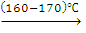Са(Н₂РО₄)₂+Н₂О
Са(Н₂РО₄)₂ 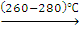СаН₂Р₂О₇+Н₂О
СаН₂Р₂О₇ 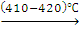Са(РО₃)₂+Н₂О
Для термогравіметричного аналізу [60] в якості вихідного реактиву брали Са(Н₂РО₄)₂⋅Н₂О кваліфікації “ч”, який попередньо перекристалізовували. Термічний розклад досліджуваного об’єкту проводили в інтервалі температур від 100 до 1000 ^{о}С.
На термограмі Са(Н₂РО₄)₂⋅Н₂О фіксується один чіткий ендотермічний ефект в області (120-180) ^{о}С і ряд ендотермічних ефектів в інтервалі (180-400) ^{о}С. Дані термогравіметричного аналізу показали, що процес зневоднення Са(Н₂РО₄)₂⋅Н₂О закінчується при 400 ^{о}С і загальна втрата маси становить 21 %.
Досліджуючи процес термічного розкладу Са(Н₂РО₄)₂⋅Н₂О, автори [61] дійшли висновку, що фазовий склад продуктів його розкладу залежить від цілого ряду факторів. Наприклад, зменшення швидкості нагріву вихідного Са(Н₂РО₄)₂⋅Н₂О від 10 до 2,5 ^{о}С/хв. приводило до зміщення інтервалу виділення вільної фосфатної кислоти (суміші моно- та конденсованих фосфатних кислот) із області (175-195) ^{о}С в область (265-315) ^{о}С. Збільшення швидкості нагріву Са(Н₂РО₄)₂⋅Н₂О з 2,5 до 20 ^{о}С/хв. зумовлювало збільшення вмісту вільної фосфатної кислоти в проміжних продуктах дегідратації, отриманих при 190 ^{о}С, від 0,5 до 20 % Р₂О₅.
Автори публікації [62, 63] для проведення термогравіметричного аналізу готували пробу Са(Н₂РО₄)₂⋅Н₂О шляхом змішування кальцій карбонату та фосфатної кислоти, з наступною перекристалізацією синтезованого продукту.
Виявилось, що при 230 ^{о}С втрата маси складає 1,5 моль Н₂О, а до 335 ^{о}С видаляється 2,3 моль Н₂О. У складі продуктів дегідратації в інтервалі (270-330) представлені орто-, ди-, три-, тетра- і більш складні поліфосфати Са. Сполука втрачає залишкову воду (~0,7 моль) в інтервалі температур (335-490) ^{о}С. Кінцевим продуктом термічної обробки Са(Н₂РО₄)₂⋅Н₂О при 700 ^{о}С є Са(РО₃)₂. При нагріванні до 700 ^{о}С можливе також часткове виділення в газову фазу Р₂О_{5.}
При утворенні Са(Н₂РО₄)₂⋅Н₂О можливе також часткове утворення безводного Са(Н₂РО₄)₂. Згідно літературних даних безводний продукт синтезують шляхом кристалізації протягом 4-ох діб при температурі 130 ^{о}С із відфільтрованого насиченого розчину Са(Н₂РО₄)₂⋅Н₂О в концентрованій (80–85 %) фосфатній кислоті. Отримані кристали відмивають від фосфатної кислоти безводним ацетоном на нагрітій воронці та сушать при 85 ^{о}С. Для попередження гідратації кристали Са(Н₂РО₄)₂ зберігають в ексикаторі над Mg(ClO₄)₂ або P₂O₅ [57].
Безводний Са(Н₂РО₄)₂ кристалізується в триклінній сингонії з параметрами решітки, нм: a=0,75577, b=0,82531, c=0,55504; α=109,87; β=93,68; γ=109,15^{о}; Z=2 [57].
Подвійний суперфосфат та безводний Са(Н₂РО₄)₂ використовують при виробництві добрив, мінеральних кормів для худоби, як компонент зубних паст і порошків, кераміки та скла. Застосовується в харчовій промисловості в якості стабілізатора, емульгатора, згущувача [49].
Ще однією речовиною, яка може утворитися в процесі взаємодії фосфатної кислоти з карбонатним осадом, є СаНРО₄⋅2Н₂О.
Кальцій гідрофосфат або преципітат – фосфорне добриво, яке, як і подвійний суперфосфат, є ефективним на всіх типах ґрунтів і для всіх рослин. Він придатний для отримання складних добрив, в невеликих кількостях використовується в якості мінеральної добавки до корму сільськогосподарських тварин [49]. В промисловості кальцій гідрофосфат використовують для виготовлення галофосфатних люмінофорів, абразивних матеріалів для зубних паст [64].
Виробництво преципітату в промислових умовах складається з двох етапів: 1) отримання розчину, який містить фосфатну кислоту; 2) осадження кальцій гідрогенфосфату [49].
Продукт, який містить СаНРО₄, отримують також шляхом прямої взаємодії природного ортофосфату кальцію, фосфатної кислоти і води в автоклаві під тиском 7·10 135 Па [49].
Згідно [56] СаНРО₄⋅2Н₂О в лабораторних умовах отримували осадженням амоній гідроксидом із суміші розчинів кальцій нітрату і метафосфатної кислоти або осадженням натрій гідроксидом із суміші водних розчинів кальцій хлориду і метафосфатної кислоти.
Автори [65] отримували СаНРО₄⋅2Н₂О при додаванні до розчину амоній дигідрофосфату аміачного розчину кальцій хлориду. Осад, який утворився, відокремлювали від маточного розчину на фільтрі, промивали водою до повної відсутності хлорид-іонів і сушили при (50-60) ^{о}С до постійної маси.
В роботі [66] запропоновано отримувати кальцій гідрофосфат шляхом повільного додавання при 30 ^{о}С до суміші 125 мл 0,4 М розчину кальцій хлориду і 250 мл 0,18 М розчину калій гідрофосфату, 250 мл 0,02 М розчину натрій гідрофосфату. Кристали СаНРО₄⋅2Н₂О починали з’являтися при рН 5,5. Значення рН підтримували протягом всього часу осадження постійним додаванням розчину калій гідрофосфату.
У публікації [67] зазначається, що при синтезі СаНРО₄⋅2Н₂О із розчинів солі кальцію і натрій дигідрофосфату разом з основними продуктами реакції утворюється домішка безводного СаНРО₄. Для попередження цього явища автори роботи пропонують додавати в розчин ферум (ІІ) сульфат. В результаті додавання цього інгредієнта СаНРО₄⋅2Н₂О стає більш стійкішим до зневоднення в процесі зберігання.
Сполука СаНРО₄⋅2Н₂О кристалізується в моноклінній сингонії з параметрами решітки, нм: a=0,5812, b=1,5180, c=0,6239; β=116,42; γ=83,34 ^{о}; Z=4 [68, 69].
За даними [63] результати термогравіметричного аналізу СаНРО₄⋅2Н₂О наступні. На кривій ДТГ СаНРО₄⋅2Н₂О спостерігаються три ендотермічні ефекти в інтервалі температур (115-200) ^{о}С і один ефект в інтервалі (360-450) ^{о}С. Основна частина води (20,9 % від маси вихідного зразка) видаляється поступово при перших трьох ефектах. Зразок, нагрітий до 210 ^{о}С, містить близько 1 % Н₂О і за даними рентгенограми практично повністю складається із СаНРО₄. Залишок Н₂О виділяється в інтервалі (210-360) ^{о}С. При 360 ^{о}С починається процес утворення γ-Са₂Р₂О₇, який закінчується при 450 ^{о}С. При температурі 780 ^{о}С утворюється β-Са₂Р₂О₇.
Процес термічного розкладу СаНРО₄⋅2Н₂О згідно [56], описується за схемою:
СаНРО₄⋅2Н₂О 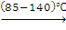 СаНРО₄⋅1,5Н₂О 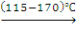 СаНРО₄⋅Н₂О 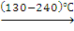
→ СаНРО₄ 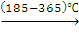 2СаНРО₄·Са₂Р₂О₇ 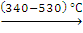 Са₂Р₂О₇→
→ γ-Са₂Р₂О₇ 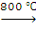 β-Са₂Р₂О₇ 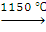 α-Са₂Р₂О₇ 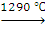 Са₂Р₂О₇
Відомі методи синтезу СаНРО₄ наведені в [57, 64].
Безводний СаНРО₄ кристалізується в триклінній сингонії з параметрами решітки, нм: a=0,6910, b=0,6627, c=0,6998; α=96,34; β=103,82; γ=88,33^{о}; Z=4 [70].
В роботах [71, 72] повідомляється, що в результаті розчинення Са₅(РО₃)F як в Н₃РО₄, так і в НNО₃, однією з багатьох утворених фаз є і СаНРО₄. В даних публікаціях наведена детальна методика розчинення ФАП у фосфатній та нітратній кислотах.
Безводний СаНРО₄ використовують при виробництві добрив; в фармацевтичній та харчовій промисловості [70].
Одним із продуктів реакції при взаємодії фільтраційного осаду з фосфатною кислотою є Са₃(РО₄)₂.
Кальцій ортофосфат Са₃(РО₄)₂ у вигляді безводної або одноводневої солі використовується для виготовлення хлібопекарських порошків, його часто додають до муки в кількості (0,25-0,75) % для усунення в хлібопекарських виробах небажаної кислотності. Цю сполуку разом з іншими речовинами (крохмаль, амоній сульфат тощо) широко застосовують для покращення якості дріжджового тіста. Домішка ортофосфату кальцію у борошні вважається корисною для організму людини [49].
Кристалічний Са₃(РО₄)₂ отримують шляхом введення розрахованої кількості негашеного вапна в розчин (~50 %-ої Н₃РО₄) при температурі не нижче 80 ^{о}С. Кристалізація закінчується при охолодженні реакційної суміші, після чого Са₃(РО₄)₂ відділяється на центрифузі від кислого маточного розчину і ретельно промивається. Сліди фосфатної кислоти нейтралізуються вапном [49].
Автори [56] синтез Са₃(РО₄)₂ здійснювали шляхом взаємодії кальцій гідроксиду з розведеними розчинами фосфатної кислоти або гідролітичним розкладом кальцій гідрофосфату в присутності його гідроксиду.
Група авторів в роботі [73] розробила наступний спосіб одержання Са₃(РО₄)₂. До розчину, який містив у своєму складі СаCl₂ і NH₃, додавали (NH₄)₂HPO₄ у співвідношенні [Са]:[Р]=1,5.
Про термічні властивості Са₃(РО₄)₂ повідомлено у роботах [74-76], де зазначається, що Са₃(РО₄)₂ – термічно стійка речовина, яка плавиться без розкладу при температурі близько 1700^{о}С.
Безводний Са₃(РО₄)₂ кристалізується в низькотемпературній (β) і високотемпературних (α і ά) модифікаціях. Температура переходу β → α 1200 ^{о}С; α → ά 1430 ^{о}С. Параметри гексагональної решітки β-Са₃(РО₄)₂ наступні, нм: a=0,10439; c=0,37375; Z=2. Моноклінна решітка α-Са₃(РО₄)₂ характеризується параметрами, нм: a=0,12887, b=0,27280, c=0,15219; β=126,20; Z=4 [57].

1.7 Речовини, перспективні для переробки карбонатного осаду

Для покращення біологічної дії дефекату до нього можна додати фосфатні солі магнію, калію, амонію, які утворюються в процесі змішування дефекату з фосфатною кислотою, бішофітом, сильвінітом, солями калію та амоніаком.
Розглянемо продукти реакції між бішофітом, фосфатною кислотою та розчином амоніаку. Тут можливе утворення таких продуктів реакції: Mg₃(PO₄)₂·x΄H₂O, MgHPO₄·х΄΄H₂O, Mg(H₂PO₄)₂·х΄΄΄H₂O, MgNH₄PO₄·уH₂O, (NH₄)₂HPO₄, NH₄H₂PO₄.
Магній фосфати. Відповідно до [56, 64] відомі декілька типів Mg₃(PO₄)₂·x΄H₂O, де х = 22, 11, 8, 7, 5, 3, 2. Найбільш поширеними вважаються Mg₃(PO₄)₂·22H₂O і Mg₃(PO₄)₂·8H₂O.
Каназава Т. у [64] описав наступний спосіб синтезу Mg₃(PO₄)₂·22H₂O: повільним додаванням магній оксиду до суспензії MgНPO₄·3H₂O до постійного значення рН 9; у воді, що містить MgNH₄PO₄·6H₂O, іони амонію повільно заміщуються на Магній з утворенням Mg₃(PO₄)₂·22H₂O. Автори [56, 64] шляхом взаємодії 5 %-их розчинів МgCl₂ і Na₂HPO₄ при рН ~9 або в результаті реакції магній гідроксиду з фосфатною кислотою.
В роботі [77] зазначається, що Mg₃(PO₄)₂·22H₂O можна отримати, якщо додати до 2 частин 9 %-го Na₃PO₄ 1 частину 20 %-го розчину MgSO₄.
Автори [78] отримували Mg₃(PO₄)₂·22H₂O, змішуючи одночасно при постійному перемішуванні розчин магній сульфату і суміш розчинів натрій гідрофосфату з натрій гідрокарбонатом. Температура синтезу (15-20) ^{о}С. При цьому утворюються крупні кристали Mg₃(PO₄)₂·22H₂O, які зберігаються незмінними тривалий час.
Використання концентрованих розчинів MgSO₄ і Na₂HPO₄ призводить до утворення фосфату Mg₃(PO₄)₂·22H₂O, що складається із дрібних кристалів. При зберіганні протягом 3-4 тижнів вони перетворюються в Mg₃(PO₄)₂·8H₂O [78].
Автори [78] методами ДТА та ТГ проаналізували процес дегідратації кристалогідратів Mg₃(PO₄)₂·22H₂O і стверджують, що дегідратація іде через утворення аморфної фази, до складу якої входять конденсовані магній фосфати. Кінцевим продуктом повного зневоднення є кристалічний Mg₃(PO₄)₂. Дані термогравіметричного аналізу Mg₃(PO₄)₂·22H₂O наведені в роботі [79].
Магній ортофосфат Mg₃(PO₄)₂·22H₂O кристалізується в триклінній сингонії з параметрами решітки, нм: a=0,6202, b=0,6961, c=1,5982; α=88,66; β=85,22; γ=60,81^{о}; просторова група Р1, Z=1 [57].
Сполуку Mg₃(PO₄)₂·8H₂O добувають, залишаючи осад, отриманий при змішуванні 2 частин 9 %-го Na₃PO₄ з 1 частиною 20 %-го розчину MgSO₄, на 2-5 тижнів в контакті з маточним розчином [64, 77].
Про результати термогравіметричного аналізу Mg₃(PO₄)₂·8H₂O повідомлено в [78, 79].
Автори [80] процес дегідратації Mg₃(PO₄)₂·8H₂O умовно поділили на 3 етапи:
[Mg₃(PO₄)₂·8H₂O] → [Mg₃(PO₄)₂·7H₂O] + (Н₂О) – І етап
[Mg₃(PO₄)₂·7H₂O] → [Mg₃(PO₄)₂·H₂O] + 6(Н₂О) – ІІ етап
[Mg₃(PO₄)₂·H₂O] → [Mg₃(PO₄)₂] + (Н₂О) – ІІІ етап
Відповідно до [56, 77], Mg₃(PO₄)₂ безводний рекомендовано отримувати синтезом при змішуванні киплячих розведених розчинів магній хлориду і калій дигідрофосфату, взятих в стехіометричному співвідношенні. Синтез проводити при рН 7, додаючи в розчин натрій гідроксид до нейтральної реакції.
Безводний Mg₃(PO₄)₂ кристалізується в моноклінній сингонії з параметрами решітки, нм: a=0,75957, b=0,82305, c=0,50775; α=94,05^{о}; Z=2 [57].
Магній гідрофосфати на сьогодні відомі наступні: MgHPO₄·7H₂O; MgHPO₄·3H₂O і MgHPO₄ [56].
Взаємодією розчинів магній сульфату і натрій гідрофосфату за кімнатної температури отримують MgHPO₄·7H₂O. При температурі 80 ^{о}С MgHPO₄·7H₂O плавиться з утворенням насиченого розчину MgHPO₄·3H₂O [56].
При взаємодії (25-35) %-го розчину магній хлориду або нітрату та фосфатної кислоти з концентрацією (50-80) % при температурі (40-45) ^{о}С і рН (4,7-6,0) одержують сполуку MgHPO₄·3H₂O [56, 57].
Сполука MgHPO₄·3H₂O випадає в осад при повільному змішуванні стехіометричних кількостей 1 М розчинів амоній гідрофосфату і магній ацетату при рН 4 або при нейтралізації 40 %-ої фосфатної кислоти магній гідрокарбонатом при ретельному перемішуванні до рН 5-5,5 за температури (50-70) ^{о}С [56, 64].
Шляхом кристалізації із розчину МgO в розведеній Н₃РО₄ також синтезують MgHPO₄·3H₂O [77]. Встановлено [81], що він погано розчиняється у воді.
Термічний аналіз MgHPO₄·3H₂O згідно публікацій [82, 83] виконували на пірометрі Курнакова.
В роботі [84] для термогравіметричного та рентгенофазового аналізу MgHPO₄·3H₂O синтезували шляхом взаємодії магній карбонату і фосфатної кислоти.
Сполука MgHPO₄·3H₂O кристалізується в орторомбічній сингонії з параметрами решітки, нм: a=0,10215, b=0,10681, c=0,10014; Z=8; широко використовується у виробництві матеріалів, що застосовуються при високих температурах [57].
В роботі [85] наводиться дериватограма MgHPO₄, згідно якої перетворення магній гідрофосфату при нагріванні відбувається за наступною схемою:
6MgHPO₄ 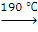 3Mg₂P₂O₇·2Н₂О 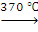 Mg₂P₂O₇·Н₂О 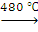 аморфна фаза 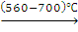 Mg₂P₄O₁₂ + Mg₂P₂O₇ + 2MgO 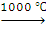 3 Mg₂P₂O₇.
Магній дигідрофосфат існує у вигляді Mg(H₂PO₄)₂·4H₂O; Mg(H₂PO₄)₂·2H₂O і Mg(H₂PO₄)₂ безводного.
Синтезувати Mg(H₂PO₄)₂·4H₂O згідно [64, 77] можна шляхом кристалізації за температури нижче 58 ^{о}С із розчину MgO + надлишок Н₃РО₄, Mg(H₂PO₄)₂·2H₂O та Mg(H₂PO₄)₂ – також кристалізацією із розчину MgO + надлишок Н₃РО₄ в інтервалі температур від 10 до 130 ^{о}С.
Згідно [86] Mg(H₂PO₄)₂·4H₂O отримували взаємодією магній оксиду з фосфатною кислотою (густина 1,6 г/см³), яку брали у надлишку, при температурі (20-25) ^{о}С.
Автори [64, 86] синтезували сполуку Mg(H₂PO₄)₂·2H₂O при взаємодії магній оксиду з 75 %-им розчином Н₃РО₄ при температурі (80-90) ^{о}С з наступним висолюванням органічним розчинником.
Магній дигідрофосфат Mg(H₂PO₄)₂ одержували із магній оксиду і 75 %-ої Н₃РО₄, взятої у надлишку (10-15) % від стехіометрично необхідної кількості, при температурі (80-90) ^{о}С, з наступною перекристалізацією при високій температурі (120 ^{о}С) із насиченого розчину отриманого магній гідрофосфату в 30 %-му розчині Н₃РО₄. Утворений осад Mg(H₂PO₄)₂ ретельно відмивали безводним ацетоном від фосфатної кислоти [86].
Згідно дериватограми Mg(H₂PO₄)₂·4H₂O [56, 63] на кривій ДТА виражені шість ендотермічних ефектів. До 200 ^{о}С відбувається видалення кристалогідратної води і з’являються кислі дифосфати. При подальшому підвищенні температури весь продукт переходить в Mg₂P₂O₇, при 850 ^{о}С він являє собою Mg₂P₄O_{12.} Цю речовину такими ж методами вивчено і в [60, 87-90].
Параметри решітки Mg(H₂PO₄)₂·2H₂O, нм: a=0,7234, b=0,9939, c=0,5358; β=95,71^{о} згідно [90].
Магній фосфати входять до складу добрив, люмінофорів, фосфатного скла, іонообмінників і т.д. [56].
Магнійамоній фосфати. Згідно [91-93] існують наступні магнійамоній фосфати: MgNH₄PO₄·хH₂O, де х = 6, 5, 3 і 1.
Сполуку MgNH₄PO₄·6H₂O для проведення досліджень в публікації [94] автори отримували за рівнянням:
MgCl₂+H₃PO₄+3NH₃+6H₂O→MgNH₄PO₄·6H₂O+NH₄Cl
Осадження проводили при надлишку аміаку. Отримані кристали MgNH₄PO₄·6H₂O мали форму ромбів, з округлими кутами. Величина кристалів залежала від швидкості введення аміаку. При швидкому введенні були отримані дуже дрібні кристали з поперечними розмірами від 0,0027 мм до 0,0054 мм. При повільному введенні – отримано великі кристали з розмірами від 0,0135 мм до 0,054 мм.
Термічний аналіз отриманого MgNH₄PO₄·6H₂O в роботі [94] проводили на пірометрі Н.С. Курнакова. На кривих нагріву в інтервалі температур (18-480) ^{о}С були виявлені: перший ендотермічний ефект при температурі (70-80) ^{о}С, що відповідає втраті аміаку і води; другий ендотермічний ефект при (90-100) ^{о}С, що також відповідає втраті аміаку і води; третій ендотермічний ефект при (240-290) ^{о}С, що відповідає кінцевому розкладу солі з втратою аміаку і води та переходом його в Mg₂P₂O₇.
Також в роботі [94] була отримана і проаналізована сіль MgNH₄PO₄·H₂O. ЇЇ отримували шляхом взаємодії магній хлориду, фосфатної кислоти та розчину аміаку за температури (100-102) ^{о}С, з наступним висушуванням солі при 106 ^{о}С. За цих умов були одержані плоскі кристали квадратної форми з вмістом Р₂О₅ 45,4 % та вмістом NH₃ 10,1 %, що відповідає формулі MgNH₄PO₄·H₂O.
Термічний аналіз, аналогічно MgNH₄PO₄·6H₂O, проводили на пірометрі Н.С. Курнакова в температурному інтервалі від 18 до 370 ^{о}С. Згідно аналізу виявлені три ендотермічні ефекти: при (92-106) ^{о}С, який супроводжується втратою води; при (244-273) ^{о}С, який супроводжується втратою аміаку; при (310-312) ^{о}С, який також супроводжується втратою аміаку.
Сполука MgNH₄PO₄·6H₂O кристалізується в орторомбічній сингонії з параметрами решітки, нм: a=0,6955, b=0,6142, c=1,1218; Z=2 [95].
Т.Д. Корицька, Р.Е. Ремен у своїй роботі [96] синтезували MgNH₄PO₄·H₂O, використовуючи розчини магній хлориду, аміаку і диамонійфосфату за наступною реакцією:
MgCl₂+(NH₄)₂HPO₄+NH₄OH→MgNH₄PO₄·H₂O+2NH₄Cl
В результаті одержали MgNH₄PO₄·H₂O, який містив у своєму складі, %: Р₂О₅: 45,4-46,0; NH₃: 10,5-10,7; MgO: 25,7-25,9.
В роботі [96] MgNH₄PO₄·H₂O одержували ще і наступним способом: суспензію MgO у воді, нагріту до (85-90) ^{о}С, поступово додавали до розчину NH₄Н₂PO₄ підтримуючи при цьому температуру не нижче 85 ^{о}С, для запобігання утворення MgNH₄PO₄·6H₂O. Перемішували протягом (15-20) хв, потім фільтрували, промивали гарячою водою і сушили. Отриманий продукт мав аналогічний склад, як при попередньому способі отримання солі.
При проведенні термогравіметричного аналізу MgNH₄PO₄·H₂O в інтервалі температур (18-370) ^{о}С були зафіксовані три ендотермічні ефекти. Перший ефект при 106 ^{о}С супроводжувався втратою води; другий при (244-273) ^{о}С і третій при 312 ^{о}С супроводжувалися втратою аміаку. Помітна втрата води при нагріванні солі починається при температурі ~100 ^{о}С, а втрата аміаку при 250 ^{о}С. При 370 ^{о}С втрата аміаку складає близько 64 % від початкового вмісту аміаку в солі.
Рассонська І.С. та Новікова О.С. в своїх дослідженнях синтезували MgNH₄PO₄·6H₂O і MgNH₄PO₄·H₂O відповідно шляхом взаємодії Na₂HPO₄·12H₂O з магнезіальною сумішшю та термічного розкладу MgNH₄PO₄·6H₂O [97].
За результатами термогравіметричного аналізу на кривій нагрівання солі MgNH₄PO₄·6H₂O мають місце ендотермічні ефекти: при 88, (100-150) ^{о}С і два практично з’єднані разом з екстремумами при 260 і (315-320) ^{о}С, крім цього присутній також не чітко виражений екзотермічний ефект близько 530 ^{о}С.
Перші два ефекти супроводжуються втратою маси близько 36,7 % і відповідають переходу MgNH₄PO₄·6H₂O в MgNH₄PO₄·H₂O. Ендотермічний ефект при 88 ^{о}С викликаний плавленням MgNH₄PO₄·6H₂O. Два практично з’єднані разом ефекти при (260-320) ^{о}С відповідають видаленню води та аміаку, що залишилися. Екзотермічний ефект при 530 ^{о}С відповідає утворенню кристалічної решітки Mg₂P₂O₇.
На дериватограмі MgNH₄PO₄·H₂O фіксується подвійний ендотермічний ефект з екстремумами при 260 і 320 ^{о}С і чітко виражений екзоефект при 530 ^{о}С. Втрата маси після закінчення подвоєного ендотермічного ефекту становила 16,5 %, що відповідає видаленню Н₂О і NH₃. Кінцевий перехід в магній пірофосфат відбувається при температурі близько 530 ^{о}С.
Згідно [97] MgNH₄PO₄·6H₂O кристалізується у вигляді продовгуватих пластинок. Показники заломлення становлять: Ng=1,498; Np=1,495; для MgNH₄PO₄·H₂O показник заломлення складає: N – 1,546.
В роботі [98] для отримання MgNH₄PO₄·H₂O автори використовували в якості магнієвмісної сировини магнезіальні силікати.
Для розкладу сировини користувалися фосфатною кислотою, яку нагрівали до 100 ^{о}С, з концентрацією 43,5 %. Амонізацію здійснювали 25 %-им водним розчином аміаку до рН 10. Кислоту брали в стехіометричній кількості.
У роботі [99] MgNH₄PO₄·H₂O одержували за реакцією:
MgCl₂+H₃PO₄+NH₃+2NaOН→MgNH₄PO₄·H₂O+2NаCl+2H₂O
За даними хімічного аналізу отриманого продукту в інтервалі температур (57-95) ^{о}С утворюється MgNH₄PO₄·H₂O, а при (20-55) ^{о}С – MgNH₄PO₄·6H₂O.
В публікаціях [92, 99] зазначається також, що вихідним магнієвмісним реагентом можуть слугувати MgSO₄, MgCO₃ та магнієвмісні калійні руди.
Вязовов В.В. і співавтори для дослідження [100] готували MgNH₄PO₄·H₂O при температурі осадження – (90 ±1) ^{о}С за реакцією:
MgCl₂+Nа₂HPO₄+NH₃+Н₂О→MgNH₄PO₄·H₂O+2NаCl
За даними ДТА термогравіметричного аналізу перетворення MgNH₄PO₄·H₂O в інтервалі температур (20-550) ^{о}С супроводжуються ендотермічними ефектами при (265 і 305) ^{о}С і екзотермічними ефектами при 420 і 490 ^{о}С.
Розклад MgNH₄PO₄·H₂O у вказаному інтервалі температур проходить в декілька етапів із втратою маси. Перший етап за температури (160-390) ^{о}С відповідає втраті маси 22,5 %, відповідно втрачається весь аміак і кристалізаційна вода. На другому етапі в інтервалі температур (390-470) ^{о}С втрата маси дорівнює 3,8 %. На третьому етапі при температурі (470-510) ^{о}С втрачається ще 2,2 %. Сумарна втрата маси при нагріванні до 510 ^{о}С становить 28,5 %.
Основна галузь використання магнійамоній фосфатів – агропромисловий сектор, де вони використовуються як комплексні добрива [56].
Амоній фосфати. Відповідно до [101, 102], розрізняють (NH₄)₂HPO₄ та NH₄H₂PO₄.
Амоній гідрофосфат (NH₄)₂HPO₄ – добре розчинний у воді. На повітрі поступово втрачає NH₃ і переходить в NH₄H₂PO₄. Може бути отриманий нейтралізацією фосфатної кислоти аміаком [101, 102]. Отриманий реактив, як зазначається в [101], зазвичай відповідає кваліфікації “чда”.
Амоній дигідрофосфат NH₄H₂PO₄ – великі прозорі кристали тетрагональної сингонії у формі призм, добре розчинний у воді (27,3 % при 20 ^{о}С). Температура плавлення – 190 ^{о}С. На повітрі сіль стійка. При температурі близько 140 ^{о}С втрачає аміак, перетворюючись на (NH₄)₂H₂P₂O₇; вище 140 ^{о}С утворюється також (NH₄)₃H₂P₃O₁₀. При температурі вище 190 ^{о}С реактив розкладається і, втрачаючи NH₃ і H₂O, утворює суміш (NH₄PO₃)_{n} і H₃PO₄ [101].
Позін М.Є наводить в [49] наступні способи синтезу (NH₄)₂HPO₄ та NH₄H₂PO₄: сировиною для отримання фосфатів амонію є амоніак та фосфатна кислота.
Фосфатна кислота нейтралізується за реакціями:
H₃PO₄+2NH₃=(NH₄)₂НPO₄
H₃PO₄+NH₃=NH₄Н₂PO₄
При нейтралізації кислоти, яка містить (35-40) % H₃PO₄, вихід кристалів невеликий. При нейтралізації H₃PO₄ (75 %) кількість утвореної твердої фази досить велика, навіть при температурі вище 75 ^{о}С.
В роботі [49] вказується також, що фосфати амонію можна добути дією аміаку на розчин Са(Н₂РО₄)₂ або СаНРО₄:
3Са(Н₂РО₄)₂+8NH₃=Са₃(РО₄)₂+4(NH₄)₂НPO₄
3СаНРО₄+2NH₃=Са₃(РО₄)₂+(NH₄)₂НPO₄,
взаємодією NH₄Сl з H₃PO₄ в присутності бутилового або ізоамілового спирту, дією фосфоровмісних компонентів на амоній сульфат.
Автори [49] повідомляють, що розроблений спосіб для промислового використання викидів сірчаного газу кольорової металургії з отриманням (NH₄)₂НPO₄ та NH₄Н₂PO₄. Основою цього методу є поглинання SO₂ із газів аміаком з наступним розкладом отриманих при цьому розчинів сульфіту та гідросульфіту амонію фосфатною кислотою:
SO₂+2NH₃+Н₂О=(NH₄)₂SO₃
SO₂+(NH₄)₂SO₃+Н₂О=2NH₄HSO₃
H₃PO₄+NH₄HSO₃=NH₄H₂PO₄+SO₂+Н₂О
H₃PO₄+2NH₄HSO₃=(NH₄)₂HPO₄+2SO₂+2Н₂О
(NH₄)₂HPO₄ може бути отриманий безпосередньо з природних фосфатів без попередньої їх переробки в фосфатну кислоту, а саме, дією на фосфат концентрованим розчином NH₄F [49]:
2Ca₅F(PO₄)₃+18NH₄F=10CaF₂+6(NH₄)_{3-x}H_{x}PO₄+6_{x}NH₃
Синтез (NH₄)₂HPO₄ відповідно до [57] можна проводити наступними методами:
- кристалізацією в системі NH₃–P₂O₅–H₂O в інтервалі температур (0-75) ^{о}С із розчинів, які містять (19,22-42,88) % Р₂О₅;
- нейтралізацією 22 %-го розчину Н₃РО₄ концентрованим розчином аміаку до рН 8.
Амоній гідрофосфат (NH₄)₂HPO₄ кристалізується в моноклінній сингонії з параметрами решітки, нм: a=1,1043, b=0,6700, c=0,8031; β=113,42^{о}; Z=4 [57, 103, 104]; амоній дигідрофосфат NH₄Н₂PO₄ – в тетрагональній сингонії з параметрами решітки, нм: a=0,7502, c=0,7546; Z=4 [57].
Термографічний аналіз (NH₄)₂HPO₄ та NH₄Н₂PO₄ (кваліфікації “чда”) показав, що на термограмі NH₄Н₂PO₄ спостерігається один ендотермічний ефект при 200 ^{о}С, який відноситься до плавлення [105].
На кривій нагрівання (NH₄)₂HPO₄ має два ендотермічних ефекти при 155 і 185 ^{о}С. Перший ефект відповідає частковому видаленню аміаку, другий – плавленню продукту термічного розкладу [105].
За даними [106, 107] втрата маси NH₄Н₂PO₄ в процесі нагрівання відбувається в шість етапів. Мінімальна температура, при якій починається виділення конституційної води, становить 170 ^{о}С.
Сполука (NH₄)₂HPO₄ використовується у виробництві добрив, антипіренів для деревини, паперу, тканин, як мінеральна кормова добавка, також його використовують при виробництві спирту, як джерело фосфору та азоту; в свою чергу NH₄Н₂PO₄ використовують в якості розпушувача; при виробництві рідких дріжджів та житніх заквасок, добрив, антипіренів [49].
При взаємодії бішофіту (MgCl₂), КСl, H₃PO₄ та розчину КОН можливе утворення наступних продуктів реакції: КMgPO₄·6Н₂О, КMgPO₄·Н₂О, КMgPO₄, КН₂PO₄, К₂НPO₄.
Каліймагній фосфати добувають наступними способами:
а) КMgPO₄·6Н₂О
- взаємодією магній хлориду (5 г) з калій дигідрофосфатом (25 г) у водному розчині з наступною витримкою маточного розчину при 25 ^{о}С до випадіння кристалів [108];
- взаємодією Mg(NO₃)₂ з Н₃РО₄ та КОН у водному розчині за температури (25-60) ^{о}С [109];
- взаємодією калій дигідрофосфату з магній ацетатом у водному розчині [110];
- взаємодією магній оксиду з калій дигідрофосфатом у водному розчині [111–114].
б) КMgPO₄·Н₂О
- ізотермічною кристалізацією з водного розчину, отриманого змішуванням розчинів магній хлориду та калій гідрофосфату з додаванням калій хлориду при (60-70) ^{о}С протягом трьох днів [108];
- взаємодією Mg(NO₃)₂ з Н₃РО₄ та КОН у водному розчині за температури (70-95) ^{о}С [109];
в) КMgPO₄
- дегідратацією КMgPO₄·Н₂О при температурі ~200 ^{о}С [108].
Згідно [115, 116] КMgPO₄·6Н₂О кристалізується в орторомбічній сингонії з параметрами решітки, нм: a=0,6873, b=0,6160, c=1,1087; Z=2; відповідно КMgPO₄·Н₂О – в орторомбічній сингонії з параметрами решітки, нм: a=0,5764, b=0,5919, c=0,8444 [108].
В роботі [117] наведено дані термогравіметричного аналізу калій дигідрофосфату.
Калій дигідрофосфат КН₂PO₄ використовується як компонент добрив, пом’якшувач води, рідких миючих засобів, в харчовій промисловості його застосовують в якості розпушувача, стабілізатора [49].
Калій гідрофосфат К₂НPO₄ застосовують в харчовій промисловості; як компонент лікарських засобів, антифризів, живильне середовище для вирощування цвілевих грибів, які продукують пеніцилін [49].

Висновки до розділу 1

Як видно з опублікованих джерел, карбонатний осад цукрового виробництва у даний час використовується: 1) переважно без його переробки у вигляді розкислювача ґрунтів; 2) як інгредієнт сумішей у поєднанні із заводськими неорганічними NPK-добривами; 3) як адсорбент для чорного пігмента (після термообробки), наповнювач для гуми та бітумного покриття, а також у виготовленні цементу. Менше даних опубліковано про обробку КО хімічними реагентами, які мають технологічне значення, наприклад, фосфатною кислотою, відсутні дані про введення до складу сумішей дефекату, природних мінералів – бішофіту, сильвініту, Н₃РО₄ та штучно одержаних із цих мінералів фосфатів та інших реактивів, відсутні дані про використання КО в якості реагента для одержання відповідних силікатів, молібдатів та вольфраматів з метою їх подальшого використання.
Відомі способи використання карбонатного осаду не дозволяють у повному обсязі утилізувати цей відхід, залишки якого створюють реальну екологічну небезпеку для земельних і водних ресурсів. Саме для заповнення цих пробілів у дослідженнях і практичному використанні дефекату і була виконана дана робота.

РОЗДІЛ 2
ОБ’ЄКТИ ТА МЕТОДИ ДОСЛІДЖЕНЬ

2.1 Об’єкти досліджень

В даній роботі виконано хімічний елементний аналіз карбонатних осадів Капітанівського (Кіровоградська обл.) та Томашпільського (Вінницька обл.) цукрових заводів.
При дослідженні системи СаСО₃ (дефекат)–Н₃РО₄–Н₂О були використані: карбонатний осад Капітанівського цукрового заводу встановленого хімічного складу, фосфатна кислота, магній хлорид гексагідрат, розчин амоніаку та амоній хлорид (всі реактиви кваліфікації “чда”). Для визначення концентрації фосфатної кислоти магнезіальну суміш готували змішуванням 10 г MgCl₂·6H₂O та 5 г NH₄Cl і додавали дистильовану воду до мітки 100 мл.
Під час дослідження хімічного складу бішофіту різного походження використовували:
- бішофіт Полтавського родовища;
- бішофіт, відібраний поблизу Прилук, глибина свердловин 1000 та 2000 м.
Як вихідні речовини для дослідження взаємодії бішофіту з фосфатною кислотою у водному розчині використовували розчин природного бішофіту Полтавського родовища, фосфатну кислоту та 25%-ий розчин амоніаку (обидва реактиви кваліфікації “чда”). Для визначення концентрації бішофіту та амоніаку титриметричним методом використовували відповідно трилон Б (0,1 н.) та НСl (0,1 н.), які готували з фіксаналів.
Досліджуючи систему МgCl₂(бішофіт)–КСl–Н₃РО₄–КОН–Н₂О, використовували в якості вихідних речовин розчин природного бішофіту Полтавського родовища, калій хлорид, фосфатну кислоту та розчин КОН (три останніх кваліфікації “чда”).
Під час дослідження фізико-хімічних властивостей дефекату і його взаємодії з кислотними оксидами SiO₂, MoO₃ і WO₃ був використаний карбонатний осад Капітанівського цукрового заводу, також названі оксиди кваліфікації “чда”; хлоридна та нітратна кислоти, які використовували для одержання молібденової та вольфрамової кислот, а з них – оксидів, мали кваліфікацію “хч”.
Для дослідження біологічної активності використано дефекат Капітанівського цукрового заводу із вмістом СаСО₃ 52,00 %;
- у сумішах дефекату з фосфатною кислотою останню використовували кваліфікації “техн” (ρ=1,617 г/см³; w,%=73,50);
- у сумішах дефекату, бішофіту і фосфатної кислоти використовували природний розчин бішофіту (Полтавське родовище) з густиною ρ=1,190 г/см³ і фосфатну кислоту кваліфікації “техн”;
- у суміщах дефекату, сильвініту і фосфатної кислоти використовували сильвініт (м. Калуш, Івано-Франківська обл.) із вмістом Калію в перерахунку на K₂О – 18,7 % і фосфатну кислоту кваліфікації “чда” (ρ=1,690 г/см³; w,%=85,00);
- У сумішах дефекату, калій сульфату та фосфатної кислоти, використовували калій сульфат кваліфікації “техн” (w,%=95,52) і фосфатну кислоту кваліфікації “чда”. Ефективність одержаної суміші встановлювали на дослідному посіві пшениці сорту “Смуглянка”, використовуючи для порівняння NPK-добриво виробництва Гомельського хімічного заводу (Гом. х.з.) згідно ТУ РБ 00203714.009 – 95.

2.2 Методи досліджень

Аналіз карбонатних осадів вказаних цукрових заводів на вміст лужних і лужноземельних металів виконували з використанням атомно-абсорбційного спектрофотометра С-115-М-1 з комплексом технічних засобів ГРАФІТ-2 з точністю ±3,0 % [118].
Вміст інших елементів визначали мас-спектральним методом за допомогою ІСР-МS аналізатора ELEMENT-2 (Німеччина) з похибкою не більше 2,5 %. У якості внутрішнього стандарту використовували Індій (¹¹⁵In), у якості зовнішнього – стандартні зразки карбонатних осадів [119, 120].
Розклад фільтраційних осадів для ІСР-МS та ААС визначення елементів проводили за наступною аналітичною схемою. Наважку дефекату масою 0,1 г поміщали в чашку з фторопласту, змочували декількома краплинами води, додавали 10 мл хлоридної і 20 мл фторидної кислоти і залишали за кімнатної температури протягом 60 хв. Потім розчин випаровували на водяній бані, додавали 10 мл фторидної кислоти і 15 мл свіжоприготовленої суміші (3:1) хлоридної і нітратної кислот та продовжували розкладання з нагріванням до утворення сухої солі, обмивали краї чашки водою, повторювали випаровування на піщаній бані до видалення парів кислот. Залишок солей, нагріваючи, розчиняли у 5 мл хлоридної кислоти. Одержаний розчин переливали в мірну колбу місткістю 50 мл, доводили об’єм до мітки 10 %-ою хлоридною кислотою та використовували для дослідження. У роботі використовували HCl, HNO₃, HF (ос. ч.), які додатково очищали, використовуючи систему SUBBOILING. Воду із опором 18,2 Мом/см одержували за допомогою системи DIRECT-3 фірми MILLIPORE. Для побудови калібрувальних графіків застосовували стандартні розчини елементів фірми FLUKA, SIGMA та АLDRICH (Швейцарія) а також стандартні зразки, виготовлені у Фізико-хімічному інституті ім. О.В. Богатського НАН України. Розчинення проб карбонатних осадів проводили в мікрохвильовій (МХ) печі фірми ETHOS MILISTONE (Італія). Робоча частота МХ випромінювання – 2450 МГц, максимальна потужність – 1600 Вт. Значення температури та тривалість розкладання осадів задавались за допомогою сенсора із керамічним і тефлоновим покриттям. Керування здійснювалось через термінал із кольоровим монітором (VGA 640-480) [120].
Для визначення Кальцію в карбонатних осадах застосовували титриметричний метод аналізу, який ґрунтується на титруванні кальцію трилоном Б в лужному середовищі (рН 10), в присутності індикатора еріохрому чорного (похибка у визначенні не більше 0,5 %) [121]. Трилон Б готували з фіксаналу (0,1 н.), буферний розчин – шляхом змішування 70 г NH₄Cl “чда” з 570 мл NH₃·H₂O “чда” (ρ=0,900 г/см³; w,%=25,00), доводячи до мітки 1 л водою. В якості індикатора використовували еріохром чорний, готували його, розтираючи 0,25 г індикатора з 100 г NaCl “хч” в пилоподібній порошок.
Силіцій визначали ваговим методом [121], похибка у визначенні не більше (0,1–0,5) %. При визначенні Силіцію використовували кислоти – HCl, HNO₃, HF, H₂SO₄, всі мали кваліфікацію “чда”.
Для визначення Силіцію наважку осаду 0,5 г поміщали в фарфоровий тигель і обпалювали в муфелі. Далі його переносили в склянку, заливали 25 мл хлоридної кислоти (ρ=1,190 г/см³), 8 мл нітратної кислоти (ρ=1,400 г/см³), нагрівали і кип’ятили 30 хв. Розчин упарювали до вологих солей, а потім на водяній бані насухо. До залишку приливали 50 мл 0,4 М розчину хлоридної кислоти і нагрівали, помішуючи. Відфільтровували нерозчинний залишок, промивали його 2–3 рази 0,4 М розчином хлоридної кислоти і 2 рази водою. Нерозчинний залишок з фільтром поміщали в платиновий тигель, озоляли, прожарювали і зважували. Потім в тиглі його обробляли фторидною і хлоридною кислотами (20:1). Розчин випаровували, а залишок прожарювали і знову зважували. За різницею у вазі після першого і другого зважування визначали вміст оксиду силіцію [121].
Кальційкарбонатний осад для термогравіметричного та рентгенофазового аналізу готували шляхом висушування на повітрі при 20 ^{о}С, а оксидні матеріали – змішуванням СаО дефекату з оксидами SiO₂, MoO₃ та WO₃ у співвідношеннях 1:1 [122–124].
Термогравіметричний аналіз карбонатного осаду і його сумішей з оксидами Si, Mo та W виконували на дериватографі Q-1500-Д системи Ф. Паулік, І. Паулік та Л. Ердей, в корундових тиглях з наважками досліджуваних речовин (0,4–0,5) г із швидкістю нагрівання 0,330 град/с., ДТА – 500 мкВ, ДТГ – 500 мкВ, шкала ТГ – 0,2·10⁻³ кг (похибка ±10 ^{о}С).
Рентгенограми сумішей карбонатного осаду і кислотних оксидів, а також інших одержаних речовин, були зняті на рентгенівських установках ДРОН УМ-1 і ДРОН-3М з мідним випромінюванням (точність комп’ютерного запису кутів відбиття ±0,04^{о}, похибка при розрахунку параметрів елементарної комірки для а=(0,002-0,004) нм; для с=(0,004-0,006) нм.
Для визначення рН фільтраційних розчинів в процесі дослідження систем СаСО₃(дефекат)–Н₃РО₄–Н₂О, MgCl₂(бішофіт)–NH₃·Н₂О–Н₃РО₄–Н₂О та МgCl₂(бішофіт)–КСl–Н₃РО₄–КОН–Н₂О застосовували рН-метр типу И-160 МИ, відкалібрований за трьома буферними розчинами з рН 4,7; 6,86; 9,18; похибка у визначенні рН не перевищувала ±0,1.
При дослідженні системи СаСО₃(дефекат)–Н₃РО₄–Н₂О термогравіметричний аналіз здійснювали на дериватографі Q-1500-D, наважки масою 0,2 г поміщали у платинові тиглі, швидкість нагрівання – 0,167 град/с; ДТА – 250; ДТГ – 500 (похибка ±10 ^{о}С).
Концентрацію вихідної фосфатної кислоти визначали осадженням NH₄MgPO₄ з наступним прожарюванням за методикою [125], похибка у визначенні не більше (0,1-0,5) %. З 250 см³ приговленої Н₃РО₄ з концентрацією 1,890 моль/дм³ відбирали піпеткою у два мірні стакани на 100 см³ по 5 см³ кислоти і доводили водою до мітки. Далі нейтралізували приготовлені розчини NH₃·Н₂О (1:5). У кожну склянку додавали по 2,5 г NH₄Cl, підігрівали до температури 90 ^{о}С і додавали 10 см³ NH₃·Н₂О (10 %-го). Далі при постійному перемішуванні піпеткою додавали по краплинах 10 см³ MgCl₂·NH₄Cl до випадіння осаду NH₄MgPO₄·хН₂О. Залишали утворений осад на ніч. Потім фільтрували його через фільтрувальний папір “синя стрічка” та відмивали NH₃·Н₂О (1 %-им) до негативної реакції на хлорид-іон з використанням AgNO₃. Після цього висушували отримані осади у сушильній шафі, далі озолювали у фарфорових тиглях і прожарювали протягом 1 год у муфельній печі при температурі 900 ^{о}С. Після прожарювання охолоджували в ексикаторі, зважували на аналітичних вагах і проводили розрахунок за формулою:
m_{Фосфору} = m·0,27835,
де m_{Фосфору} – маса Фосфору у прожареній наважці, m – маса прожареної наважки, 0,27835 – коефіцієнт перерахунку.

Для дослідження взаємодії карбонатного осаду та фосфатної кислоти готували серію проб, у яких до наважок карбонатного осаду масою 1,00 г приливали різні об’єми водного розчину фосфатної кислоти з концентрацією 2,110 моль/л. Після цього загальний об’єм сумішей доводили водою до 50 мл. Задане співвідношення [СаСО₃]:[Н₃РО₄] змінювалось від 0,17 до 3,00, які охоплюють такі задані співвідношення між іонами Са²⁺ і РО₄³⁻, що відповідають сполукам Ca₃(PO₄)₂, CaHPO₄, Ca(H₂PO₄)₂. Реакційні суміші витримували при температурі (22–25) ^{о}С протягом 30 днів (цього достатньо для встановлення рівноваги), осади відфільтровували, якщо на поверхні гетерогенних сумішей був гель, то його відділяли перед фільтруванням. Протягом цього часу за сумішами вели спостереження, періодично їх помішуючи. Помічено, що утворені у даній серії проб осади неоднорідні за кольором, а на поверхні розчинів, де зазначене вихідне співвідношення було більше 1:2, утворювався шар гелю. Після його відділення від розчину і висушування на повітрі із нього виділено пектиноподібну масу з виходом менше 2 % від маси карбонатного осаду. Отже, використання водного розчину фосфатної кислоти не дає можливість виділити чистий пектин із промислового карбонатного осаду [126].
Вміст лужних металів, Кальцію та Магнію у складі бішофіту, відібраного з різних свердловин, визначали на атомно-абсорбційному спектрофотометрі С-115-М-1 за методикою, як описано в [121], а решту елементів, в т.ч. і Селен – масспектральним методом за допомогою ICР-MS-аналізатора Element-2 (Німеччина) з похибкою < 3 %.
При дослідженні системи MgCl₂(бішофіт)–NH₃·Н₂О–Н₃РО₄–Н₂О термогравіметричний аналіз продуктів реакції здійснювали так, як і у попередньому випадку.
Рентгенофазовий аналіз виконували за традиційною методикою.
Для приготування 100 мл вихідного розчину бішофіту з концентрацією 2 моль/л зважували на аналітичних вагах 43,7 г кристалічного бішофіту (вміст Мg²⁺ в 1 л розчину бішофіту становить 11,12 %), переносили у мірну колбу і розчиняли у дистильованій воді.
Для визначення концентрації Mg²⁺ у вихідному розчині бішофіту застосовували титриметричний метод аналізу, який ґрунтується на титруванні магнію трилоном Б в лужному середовищі (рН 10) у присутності індикатора еріохром чорного (похибка у визначенні не більше 0,5 %) [121].
Для приготування 250 мл робочого розчину Н₃РО₄ з концентрацією 2,090 моль/л піпеткою відміряли 35,71 мл кислоти (С=14,630 моль/л), переносили в мірну колбу і розводили дистильованою водою.
Концентрацію фосфатної кислоти у вихідному розчині визначали осадженням NH₄MgPO₄ з наступним прожарюванням за методикою [125].
Для приготування 100 мл 10 %-го вихідного розчину NH₃·Н₂О відміряли 40 мл NH₃·Н₂О конц. (ρ=0,900 г/см³; w,%=25,00) і доводили дистильованою водою до мітки.
Концентрації приготовленого вихідного розчину NH₃·Н₂О визначали титруванням амоніаку хлоридною кислотою в присутності індикатора метилоранжу (похибка у визначенні не більше 0,5 %) [127].
Концентрацію іонів магнію та фосфат-іонів у фільтратах визначали за методикою [121].
Серію дослідів з використанням розчинів бішофіту, амоніаку та фосфатної кислоти готували наступним способом. До постійного об’єму (3 мл, з концентрацією МgCl₂ 1,860 моль/л) розчину бішофіту у різних колбах серії приливали змінні об’єми розчину фосфатної кислоти з концентрацією 2,090 моль/л з таким розрахунком, щоб задане співвідношення [PO₄³⁻]:[Mg²⁺] змінювалось від 0,19 до 5,25. Оскільки осад після цього не випадав, то до кожної проби прозорого розчину сумішей речовин приливали воду до постійного загального об’єму, а далі – по 7,8 мл 2,180 моль/л розчину амоніаку. Після цього у більшості випадків у пробах випадав осад, а після заданого співвідношення [РО₄³⁻]:[Мg²⁺] >3,1 осад не утворювався. Суміші відстоювали протягом 14 днів, що було достатньо для встановлення рівноваги [128].
Досліджуючи систему МgCl₂(бішофіт)–КСl–Н₃РО₄–КОН–Н₂О, термогравіметричний аналіз і РФА здійснювали в тих же умовах, що і у попередніх випадках.
Для приготування 100 мл вихідного розчину бішофіту з концентрацією 1 моль/л зважували на аналітичних вагах 21,9 г кристалічного бішофіту (вміст Mg²⁺ в 1 л розчину бішофіту становить 11,12 %), переносили у мірну колбу і розчиняли у дистильованій воді.
Концентрацію Mg²⁺ у вихідному розчині бішофіту визначали титруванням за методикою [121].
Для приготування 250 мл вихідного розчину Н₃РО₄ з концентрацією 1,045 моль/л піпеткою відміряли 17,85 мл кислоти (С=14,630 моль/л), переносили в мірну колбу і розбавляли дистильованою водою.
Концентрацію вихідного розчину фосфатної кислоти визначали згідно методики [125].
Для приготування 250 мл розчину калій гідроксиду з концентрацією 0,1 моль/л наважка КOH становила 1,4 г. Наважку зважували швидко на аналітичних вагах в закритому бюксі, після чого висипали її у склянку і ополіскували 2–3 рази малими порціями води. Промитий КОН поміщали у колбу, доливали невелику кількість води, а коли реактив повністю розчинявся, розчин охолоджували і доводили об’єм розчину дистильованою водою до позначки. Ретельно перемішували і переливали у чисту ємкість.
Концентрацію приготовленого лугу встановлювали титруванням хлоридною кислотою з метилоранжем (похибка у визначенні не більше 0,5 %) [127].
Для приготування 250 мл розчину КСl з концентрацією 1,000 моль/л зважували на аналітичних вагах 18,625 г калій хлориду, поміщали наважку у мірну колбу і доводили дистильованою водою до мітки.
Концентрацію іонів магнію, калію та фосфат-іонів у фільтратах та осадах визначали за методиками [121].
Серію дослідів з використанням розчину бішофіту, калій хлориду, калій гідроксиду та фосфатної кислоти готували наступним способом. До постійного об’єму (4 мл МgCl₂ та 4 мл КСl з відповідними концентраціями 0,955 та 1,000 моль/л) розчину бішофіту та калій хлориду у різних колбах серії приливали змінні об’єми розчину фосфатної кислоти з концентрацією 1,0186 моль/л з таким розрахунком, щоб задане співвідношення [PO₄³⁻]:[Mg²⁺] змінювалось від 0,27 до 3,73, що охоплює інтервал утворення нерозчинних фосфатів. Оскільки осад після цього не випадав, то до кожної проби прозорого розчину сумішей речовин приливали воду до постійного загального об’єму, а далі – по 108 мл 0,198 моль/л розчину КОН. Після цього у більшості випадків у пробах випадав осад, а після заданого співвідношення [РО₄³⁻]:[Мg²⁺]>2,67 осад не утворювався. Суміші відстоювали протягом 15 днів, що достатньо для встановлення рівноваги.
Суміш на основі дефекату і фосфатної кислоти одержували наступним чином: висушений на повітрі дефекат цукрового виробництва змішували з фосфатною кислотою, щоб її вміст у складі суміші був (7,15-51,00) %. Склад цих сумішей наведено у табл. 2.1 [129, 130].

Таблиця 2.1 – Склад вихідних сумішей дефекату та фосфатної кислоти для одержання біологічно активної суміші (піщаний ґрунт)
№ суміші | 1 | 2 | 3 | 4 | 5 | 6 | 7 | 8
Маса дефекату, г | 10 | 9 | 8 | 7 | 6 | 5 | 4 | 3
Об’єм Н₃РО₄ (w,%=73,50), мл | 0 | 0,6 | 1,2 | 1,8 | 2,4 | 3,0 | 3,6 | 4,2
Вміст чистої Н₃РО₄  у вихідній суміші, % | 0 | 7,15 | 14,40 | 21,60 | 28,96 | 36,20 | 43,40 | 51,00

Одержані суміші (зважування дефекату здійснювали на технічних терезах з точністю ±0,1 г) гомогенізували у фарфоровій ступці. В процесі реакції відбувається взаємодія кальційкарбонату дефекату з фосфатною кислотою, що супроводжується виділенням вуглекислого газу. Тому після розмішування одержану суміш витримували протягом (10-24) годин без герметизації. Вихід біологічно активної суміші, одержаної запропонованим способом, склав 93,00-96,00 мас. % (в лабораторних умовах).
Суміш на основі дефекату, бішофіту і фосфатної кислоти одержували за способом [131]. Висушений на повітрі дефекат цукрового виробництва брали у складі суміші у кількості (57,60-32,70) %, змішували з природним розчином бішофіту, який брали у складі вихідної суміші у кількості (19,30-34,00) %, і змішували з фосфатною кислотою, яку брали у кількості (6,20-35,00) % (у перерахунку на чисту кислоту Н₃РО₄). Суміш з названих трьох інгредієнтів, наважки яких брали на технічних терезах з точністю до ±0,1 г, розтирали в фарфоровій ступці до одержання однорідної маси, яку переносили у фарфорові тиглі і спікали при (105-115) ^{о}С протягом 1-2-х годин. Після охолодження одержували сипкий порошок кінцевого продукту.
Склад інгредієнтів у вихідній суміші для глинистого ґрунту (до нагрівання) наведено в табл. 2.2.

Таблиця 2.2 – Склад вихідних сумішей дефекату, природного розчину бішофіту та фосфатної кислоти для одержання біологічно активної суміші з підвищеною ефективною дією (до нагрівання), (глинистий ґрунт)
№  проби | Вміст  дефекату, % | Вміст  сольового розчину  бішофіту, % | Вміст Н₃РО₄, (w,%=73,50),  % | Вміст чистої  Н₃РО₄,  % | Сумарна  маса суміші  у пробі,  г
1 | 57,57 | 33,98 | 8,45 | 6,20 | 3,50
2 | 53,02 | 31,29 | 16,37 | 11,94 | 3,75
3 | 47,85 | 28,24 | 23,91 | 17,60 | 3,50
продовження табл. 2.2
4 | 42,40 | 25,02 | 32,58 | 23,95 | 3,00
5 | 37,75 | 22,28 | 39,97 | 29,40 | 3,50
6 | 32,75 | 19,33 | 47,92 | 34,96 | 3,50
7 | 76,04 | 0 | 23,95 | 17,60 | 4,00

Для приготування суміші, яку згодом випробовували на чистому білому піску, висушений на повітрі дефекат цукрового виробництва брали у складі суміші у кількості (57,15-78,53) %, змішували з природним розчином бішофіту, який брали у складі вихідної суміші у кількості (7,86-10,81) %, і змішували з фосфатною кислотою, яку брали у кількості (7,83-25,70) % (у перерахунку на чисту кислоту Н₃РО₄).
Під час розмішування вихідної суміші відбувається взаємодія магній хлориду природного розчину бішофіту та кальційкарбонату дефекату з фосфатною кислотою, що супроводжується утворенням хлоридної кислоти та виділенням вуглекислого газу, після розмішування одержували в’язку суміш. Одержану суміш переносили у фарфорові тиглі, які ставили у сушильну шафу при температурі (105-115) ^{о}C і витримували 1 год. Ця операція забезпечувала виділення із суміші хлоридної кислоти, яка шкодить ґрунтам. Вихід біологічно активної суміші з підвищеною ефективністю дії на рослини склав (91,00-94,00) % (в лабораторних умовах).
Суміш на основі дефекату, сильвініту і фосфатної кислоти готували наступним чином. Висушений на повітрі дефекат цукрового виробництва брали у складі суміші у кількості (75,00-91,20) %, змішували з сильвінітом, який брали у складі вихідної суміші у кількості (1,70-8,30) %, і змішували з фосфатною кислотою, яку брали у кількості (7,10-16,70) %. Суміш з названих трьох інгредієнтів, наважки яких брали на аналітичних вагах, розтирали в фарфоровій ступці до одержання однорідної маси, яку переносили у фарфорові тиглі і висушували при (105-115) ^{о}С протягом 2-х годин [132].
Суміш на основі дефекату, калій сульфату та фосфатної кислоти готували у три етапи.
Перший етап включає змішування дефекату з водним розчином фосфатної кислоти у кількості (22,40-45,40) % у перерахунку на чисту кислоту по відношенню до сумарної маси дефекату, чистої фосфатної кислоти і калій сульфату, його вносять на другому етапі, і води; проведення процесу взаємодії дефекату і водного розчину фосфатної кислоти.
Другий етап включає внесення до цієї попередньо одержаної суміші калій сульфату у кількості (7,70-34,20) % по відношенню до сумарної маси суміші дефекату, чистої фосфатної кислоти, калій сульфату і води. Тут калій сульфат відіграє роль зв’язуючого інгредієнта і одночасно джерела Калію.
Третій етап включає нейтралізацію надміру фосфатної кислоти 25,00 %-им водним розчином амоніаку до рН рідкої фази суміші у межах 6,5-7,5, перемішування суміші дефекату, водного розчину фосфатної кислоти, водного розчину амоніаку і сульфату калію до пастоподібної маси.
Потім здійснювали гранулювання суміші та проводили визрівання гранул суміші до твердого стану протягом (1-2) діб. Далі гранули одержаного добрива сушили на повітрі протягом (10-24) год. Вихід суміші в лабораторних умовах склав ~(87,00-93,00) %.
Проби сумішей готували виходячи із заданих мас дефекату, калій сульфату, об’ємів водних розчинів фосфатної кислоти та 25,00 %-го амоніаку, табл. 2.3.

Таблиця 2.3 – Склад інгредієнтів у вихідних сумішах дефекату, калій сульфату та фосфатної кислоти
№ п/п | Вміст вихідних речовин у суміші для 1-го і 2-го етапів  процесу одержання суміші |  |  |  |  |  |  |  | Розчин для 3-го етапу процесу одержання суміші
№ п/п | Маса дефекату |  | Фосфатна кислота |  |  |  | Маса К₂SO₄ |  | Об’єм NH₃·H₂O  (w,%=25,00),  мл
№ п/п | г | w,% | об’єм Н₃РО₄  (w,%=52,10), мл | w,% чистої Н₃РО₄ | Н₂О, г | w,% Н₂О | г | w,% | Об’єм NH₃·H₂O  (w,%=25,00),  мл
1 | 1,00 | 22,80 | 1,39 | 22,40 | 0,90 | 20,50 | 1,50 | 34,20 | 1,20
2 | 1,00 | 18,80 | 2,09 | 27,60 | 1,40 | 25,50 | 1,50 | 28,10 | 1,90
3 | 1,00 | 14,50 | 3,24 | 33,10 | 2,10 | 30,50 | 1,50 | 21,80 | 2,90
4 | 1,00 | 10,00 | 5,57 | 39,10 | 3,60 | 36,00 | 1,50 | 15,00 | 4,90
5* | 1,00 | 5,10 | 12,53 | 45,40 | 8,10 | 41,70 | 1,50 | 7,70 | 10,00
*Суміш за 2 доби не переходила у пастоподібний стан, тому її не випробовували.

РОЗДІЛ 3
ВИВЧЕННЯ ВЗАЄМОДІЇ КАРБОНАТНОГО ОСАДУ З ФОСФАТНОЮ КИСЛОТОЮ

3.1 Хімічний склад карбонатного осаду Томашпільського та Капітанівського цукрових заводів

Враховуючи те, що карбонатні осади різних заводів мають різний склад і досліджені неповно на вміст хімічних елементів, в даній роботі був виконаний детальний елементний аналіз осадів Капітанівського і Томашпільського цукрових заводів.
У таблиці 3.1 наведені результати хімічного аналізу карбонатного осаду Томашпільського цукрового заводу. В ньому вміст Силіцію складає 1,69, Кальцію – 31,29, органічного Карбону – 7,59, втрати при прожарюванні – 41,47 % , вміст води – 0,88 %, вміст Алюмінію, суми Феруму (ІІ) і Феруму (ІІІ), Магнію, Натрію, Калію і Фосфору лежить в межах (0,10-0,94) %. Вміст інших елементів незначний і відповідає кількості від 1·10⁻⁴ до 2·10⁻² %.
Склад осаду Капітанівського цукрового заводу відрізняється від Томашпільського (табл. 3.2), у цьому випадку вміст Силіцію (2,56), Алюмінію (1,66), суми Феруму (1,65), Магнію (0,72 % мас.) – більший, одночасно вміст Кальцію на 7 % менший.
З порівняння вмісту таких металів, як Нікель, Ванадій, Купрум, Хром і Плюмбум, обидва досліджені осади не складають екологічної загрози (вміст у межах від 0,0001 до 0,0005 %) і, відповідно, їх можна використовувати в якості компонентів добрив за умови збагачення необхідними для земель хімічними елементами.
З іншого боку, кожен осад містить оксиди силіцію, мангану, титану і цирконію, які можуть бути корисними мікродобавками для модифікування оксидних матеріалів, зокрема, вольфрамату і молібдату кальцію, що застосовуються в металургії спеціальних сталей.
В осадах присутні й органічні сполуки (вміст органічного вуглецю – 7,60 %), які позитивно впливають на ріст рослин.
Результати хімічного аналізу карбонатних осадів вказаних заводів є мотивованою передумовою для вибору, принаймні, двох напрямків досліджень. Перший – вивчення взаємодії цих осадів з кислотними оксидами на предмет отримання оксидних матеріалів на основі оксиду кальцію і другий – знаходження способів отримання оптимальних сумішей, що володіють біологічною активністю і стимулюють внаслідок цього ріст рослин.

Таблиця 3.1 – Результати хімічного аналізу карбонатного осаду Томашпільського цукрового заводу
Показник | Вміст,  % | Показник | Вміст,  %
Si | 1,69 | Pb | 0,0005
Ti | 0,03 | Cu | 0,0005
Al | 0,50 | Ag | 0,0001
Fe | 0,37 | Cd | не знайдено
Mn | 0,03 | Be | не знайдено
Mg | 0,41 | Ni | 0,0002
Ca | 31,29 | Co | 0,0001
Na | 0,07 | Ti | 0,0100
K | 0,23 | V | 0,0003
P | 0,25 | Cr | 0,0005
H₂O | 0,88 | Mn | 0,0200
в.п.п. (900 ºC) | 41,47 | As | не знайдено
С_{орг.} | 7,59

Таблиця 3.2 – Результати хімічного аналізу карбонатного осаду Капітанівського цукрового заводу
Показник | Вміст,  % | Показник | Вміст,  %
Si | 2,56 | Mn | 0,0200
Ti | 0,05 | Ni | 0,0002
Al | 1,66 | Cd | не знайдено
Fe | 1,65 | Ti | 0,0100
Mn | 0,008 | V | 0,0003
Mg | 0,72 | Cr | 0,0001
Ca | 26,11 | Cu | 0,0005
Na | 0,10 | Be | не знайдено
K | 0,16 | As | не знайдено
P | 0,03 | Pb | 0,0002
H₂O | 3,68 | Zn | 0,0040
в.п.п (900 ºC) | 41,51
С_{орг.} | 5,10

3.2 Визначення рН фільтраційних розчинів, утворених при взаємодії карбонатного осаду з фосфатною кислотою

Реакції утворення фосфатів кальцію використовують у виробництві фосфатних добрив – преципітату СаНРО₄, подвійного суперфосфату Са(Н₂РО₄)₂ та ін. У зв’язку з цим науковий інтерес представляють реакції і продукти взаємодії промислового карбонатного осаду з фосфатною кислотою (літературні дані відсутні). Але відомо, що як сам карбонатний осад, так і його суміші з фосфатними добривами покращують якість ґрунтів. Вище показано [129] про біологічну активність сумішей, одержаних взаємодією промислового карбонатного осаду з фосфатною кислотою. Але хімічна суть процесу і склад продуктів даної реакції не досліджені.
Враховуючи актуальність проблеми утилізації карбонатного осаду, як промислового відходу, що несе екологічну загрозу, поставлена мета вивчити таку взаємодію, а також утворені в результаті цієї взаємодії речовини.
При дослідженні взаємодії дефекату з фосфатною кислотою у відфільтрованих від осадів розчинах вимірювали рН. На графіку залежності рН розчинів від заданого співвідношення [СаСО₃]:[Н₃РО₄] при зазначеному співвідношенні, рівному від 1 до 1,62, спостерігається характерний перегин в області від рН 7,6 до 5,8. Це свідчить про утворення продуктів взаємодії різної природи (рис. 3.1). Очевидно, що таке нестехіометричне значення співвідношення є наслідком утворення суміші декількох речовин. Якщо врахувати, що рН є і кількісною характеристикою залишкової концентрації іонів [Н⁺], то тут спостерігається обмеження методу залишкових концентрацій для встановлення природи осадів, утворених у гетерогенних багатокомпонентних системах. Навіть екстремальні точки на кривих залежності різних характеристик гетерогенних систем при стехіометричних співвідношеннях вихідних компонентів не є достатнім доказом утворення в осаді індивідуальної хімічної сполуки.
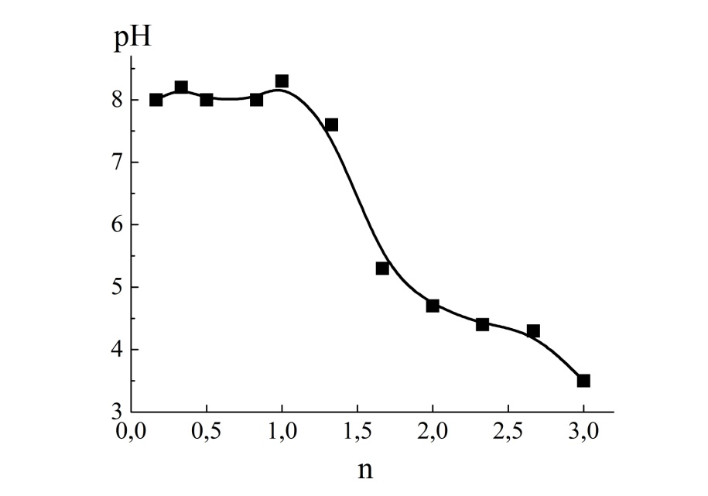
Рисунок 3.1 – Залежність рН фільтрату сумішей СаСО₃ карбонатного осаду і фосфатної кислоти від заданого мольного співвідношення [Н₃РО₄]:[СаСО₃] (n).
3.3 Рентгенофазовий і термогравіметричний аналіз осадів утворених при взаємодії карбонатного осаду з фосфатною кислотою

Для встановлення хімічної природи осадів у дослідженій серії проб додатково проводили взаємодію СаСО₃ карбонатного осаду і фосфатної кислоти при вихідних співвідношеннях [СаСО₃]:[Н₃РО₄]=3:2 (відповідає утворенню в осаді Са₃(РО₄)₂⋅хН₂О); [СаСО₃]:[Н₃РО₄]=1:1 (СаНРО₄⋅2Н₂О) і [СаСО₃]:[Н₃РО₄]=1:2 (СаН₂РО₄⋅Н₂О). Вихідний карбонатний осад і одержані продукти взаємодії сушили на повітрі, потім прожарювали при 660 ^{о}С (при цій температурі, за даними термогравіметричного аналізу, зразки повністю зневоднюються) та 850 ^{о}С. Одержані сполуки досліджували методом рентгенофазового аналізу. Рентгенограми досліджених зразків сумішей осадів наведені на рис. 3.2, РФА виконано з використанням експериментальних даних, наведених в [38, 133-135].

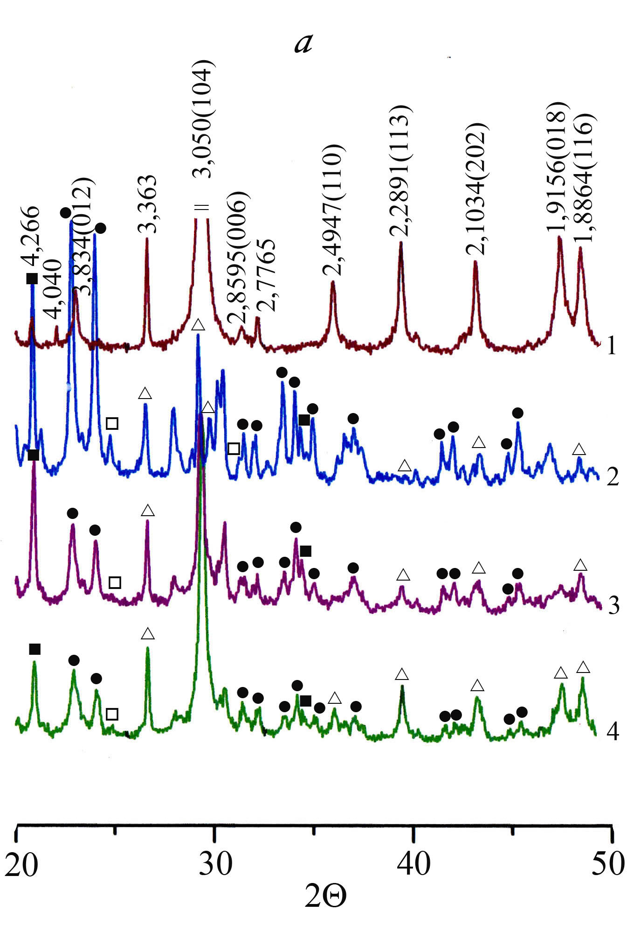
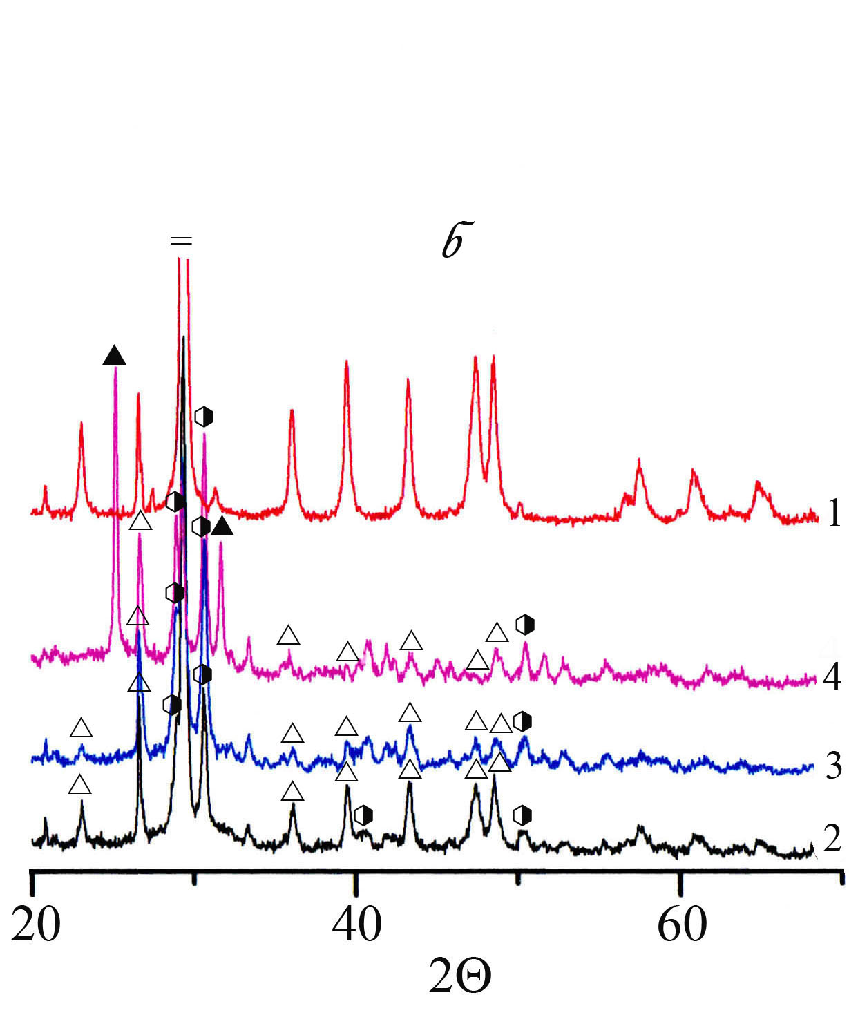

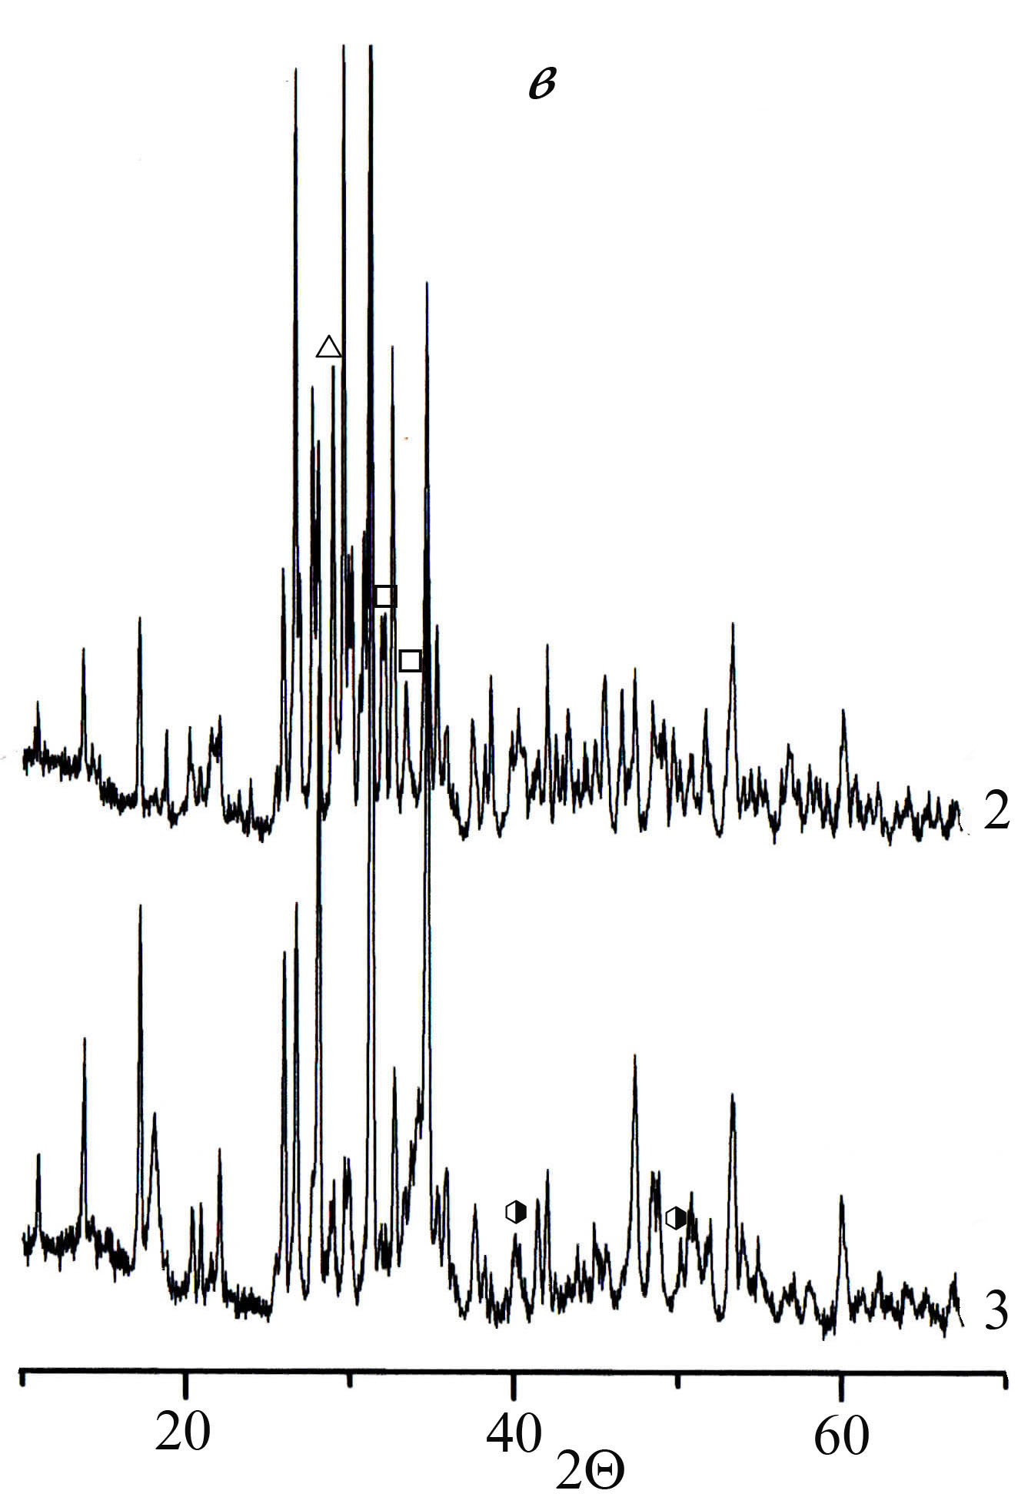
Рисунок 3.2 – Рентгенограми вихідного карбонатного осаду (1) і одержаних сумішей фосфатів при співвідношеннях [СаСО₃]:[Н₃РО₄]=3:2 (2), 1:1 (3), 1:2 (4); відповідно:  – лінії СаНРО₄;  – лінії Са(Н₂РО₄)₂⋅Н₂О;  – лінії Са₃(РО₄)₂·хН₂О; ◑ – лінії Са₂Р₂О₇;  – лінії Са(РО₃)₂;  – лінії СаСО₃. Повітряно-сухі зразки (а), термооброблені при 660 ^{о}С (б) та 850 ^{о}С (в)

На рентгенограмах повітряно-сухого і прожареного при 660 ^{о}С карбонатного осаду проявляються лінії лише однієї фази – ромбоедричного СаСО₃.
Різниця між формою ліній рентгенограм обох зразків полягає лише в тому, що основи ліній рентгенограми повітряно-сухого зразка помітно розширені і частково розщеплені, що є наслідком пониження симетрії кристалічної гратки. В обох зазначених зразках інші рентгеноактивні фази не виявлені, що підтверджує результати авторів роботи [38].
На рентгенограмах повітряно-сухих сумішей продуктів взаємодії СаСО₃ карбонатного осаду і розчину фосфатної кислоти при всіх зазначених заданих співвідношеннях [СаСО₃]:[Н₃РО₄] реєструються лінії СаСО₃, Са₃(РО₄)₂⋅хН₂О (цієї сполуки порівняно мало), СаНРО₄⋅2Н₂О і Са(Н₂РО₄)₂⋅Н₂О, тобто тільки неорганічні сполуки утворюють щонайменше чотирикомпонентну систему, не враховуючи органічної складової – пектину, солей кальцію з органічними кислотами та ін. Виходячи з інтенсивності основних ліній рентгенограм (рис. 3.3, 3.4), у сумішах продуктів реакції відмічається зменшення вмісту СаСО₃ і збільшення Са(Н₂РО₄)₂⋅Н₂О при зростанні концентрації фосфатної кислоти у вихідних сумішах, лінії Са₃(РО₄)₂⋅хН₂О реєструються в усіх трьох зразках, як домішки. Відносна похибка РФА – ±10 %.
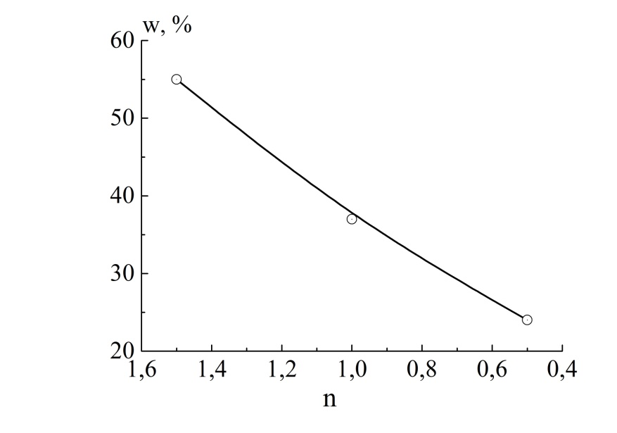
Рисунок 3.3 – Залежність вмісту непрореагованого СаСО₃ (у складі КО) від співвідношення [СаСО₃]:[Н₃РО₄] (повітряно-сухі зразки)

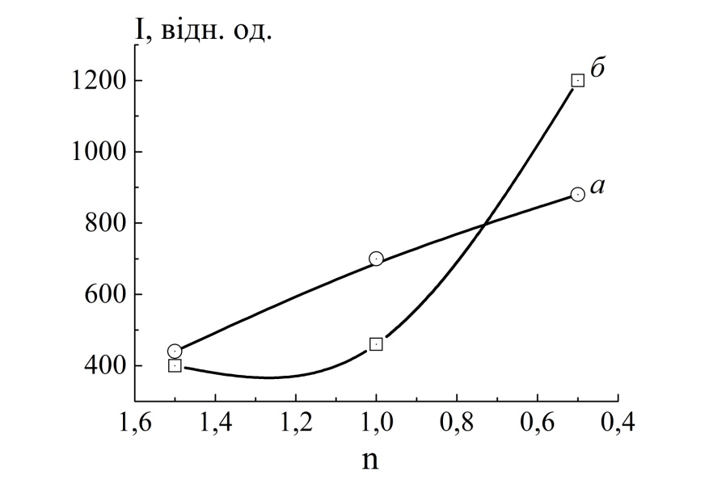
Рисунок 3.4 – Залежність відносної інтенсивності основних ліній рентгенограм повітряно-сухих зразків СаНРО₄⋅ 2Н₂О (а) і Са(Н₂РО₄)₂⋅Н₂О (б) від співвідношення [СаСО₃]:[Н₃РО₄]

Отже, в дослідних умовах основними продуктами реакції є СаНРО₄⋅2Н₂О і Са(Н₂РО₄)₂⋅Н₂О. Ці сполуки розчинні у воді ґрунтів, що позитивно впливає на ріст сільськогосподарських культур [124]. Утворення фосфатів кальцію саме такого складу пояснюється високою стійкістю іонів Н₂РО₄⁻ та НРО₄²⁻, для яких константи дисоціації відповідно рівні 6,2⋅10⁻⁸ і 5⋅10⁻¹³, тоді як для Н₃РО₄ – 7,1⋅10⁻³ [136]. З іншого боку, карбонатний осад має густину менше 2 г/см³, а тому під час взаємодії створюються локальні зони з підвищеним вмістом фосфатної кислоти, що в свою чергу також сприяє утворенню не середньої, а кислих солей. РФА продуктів взаємодії карбонатного осаду і фосфатної кислоти, витриманих при 660 ^{о}С протягом години, вказує на вміст у них СаСО₃ і продуктів термічного розкладу СаНРО₄⋅2Н₂О і Са(Н₂РО₄)₂⋅Н₂О, які утворюються за реакціями:
2СаНРО₄⋅2Н₂О=Са₂Р₂О₇+5Н₂О↑;
Са(Н₂РО₄)₂⋅Н₂О=Са(РО₃)₂+3Н₂О↑.
При вихідних співвідношеннях [СаСО₃]:[Н₃РО₄] 3:2 і 1:1 у продуктах термічного розкладу є СаСО₃ і Са₂Р₂О₇, а для вихідного співвідношення 1:2 додатково з’являється ще і Са(РО₃)₂. У зразках сумішей продуктів реакції, які прожарені при 850 ^{о}С, при вихідному співвідношенні [СаСО₃]:[Н₃РО₄]=3:2 ідентифіковані лінії Са₃(РО₄)₂, а при вихідному співвідношенні 1:1 – Са₂Р₂О₇. Зразок при вихідному співвідношенні 1:2 за цієї температури розтоплювався з утворенням суміші різних поліфосфатів на фоні Са(РО₃)₂.
На рис. 3.5 наведено дериватограми усіх трьох досліджених сумішей (вихідні співвідношення [СаСО₃]:[Н₃РО₄]=3:2; 1:1; 1:2). На кривих ДТА всіх трьох зразків спостерігаються ендоефекти з мінімумами при (111–117) ^{о}С, які викликані відщепленням слабозв’язаної (адсорбційної) води і другий, менший за площею, ендоефект при (167-172) ^{о}С, що утворився внаслідок втрати кристалізаційної води; третій – при (310-320) ^{о}С, і четвертий – (417-428) ^{о}С ендоефекти відповідають вигоранню домішок органічних речовин, які залишаються після дії фосфатної кислоти на карбонатний осад.

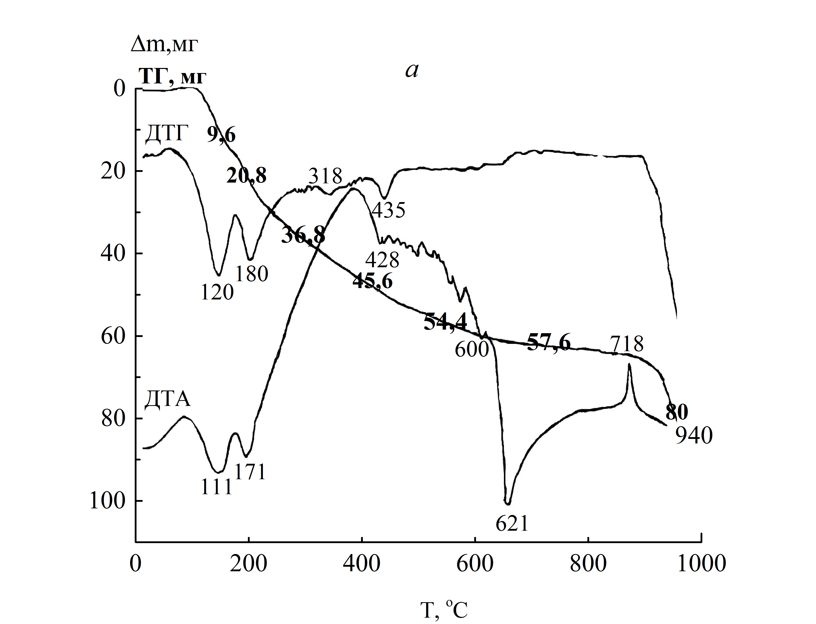
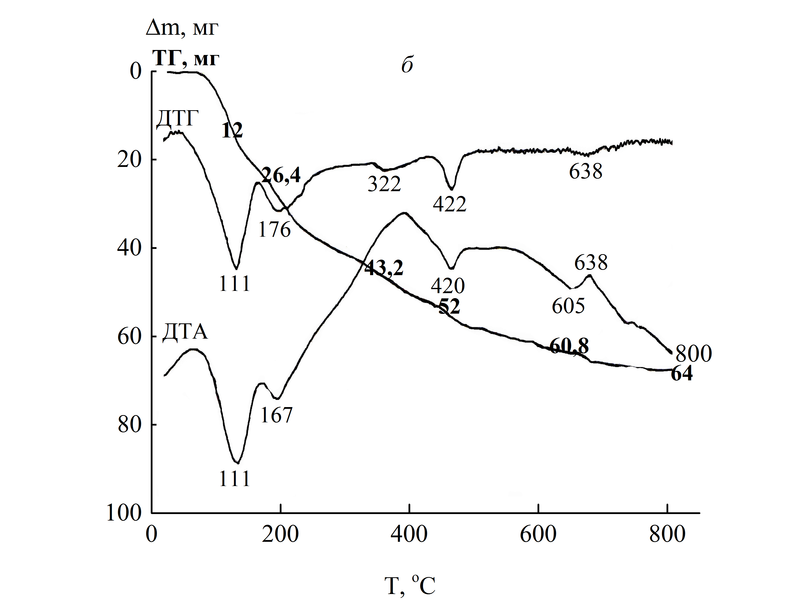
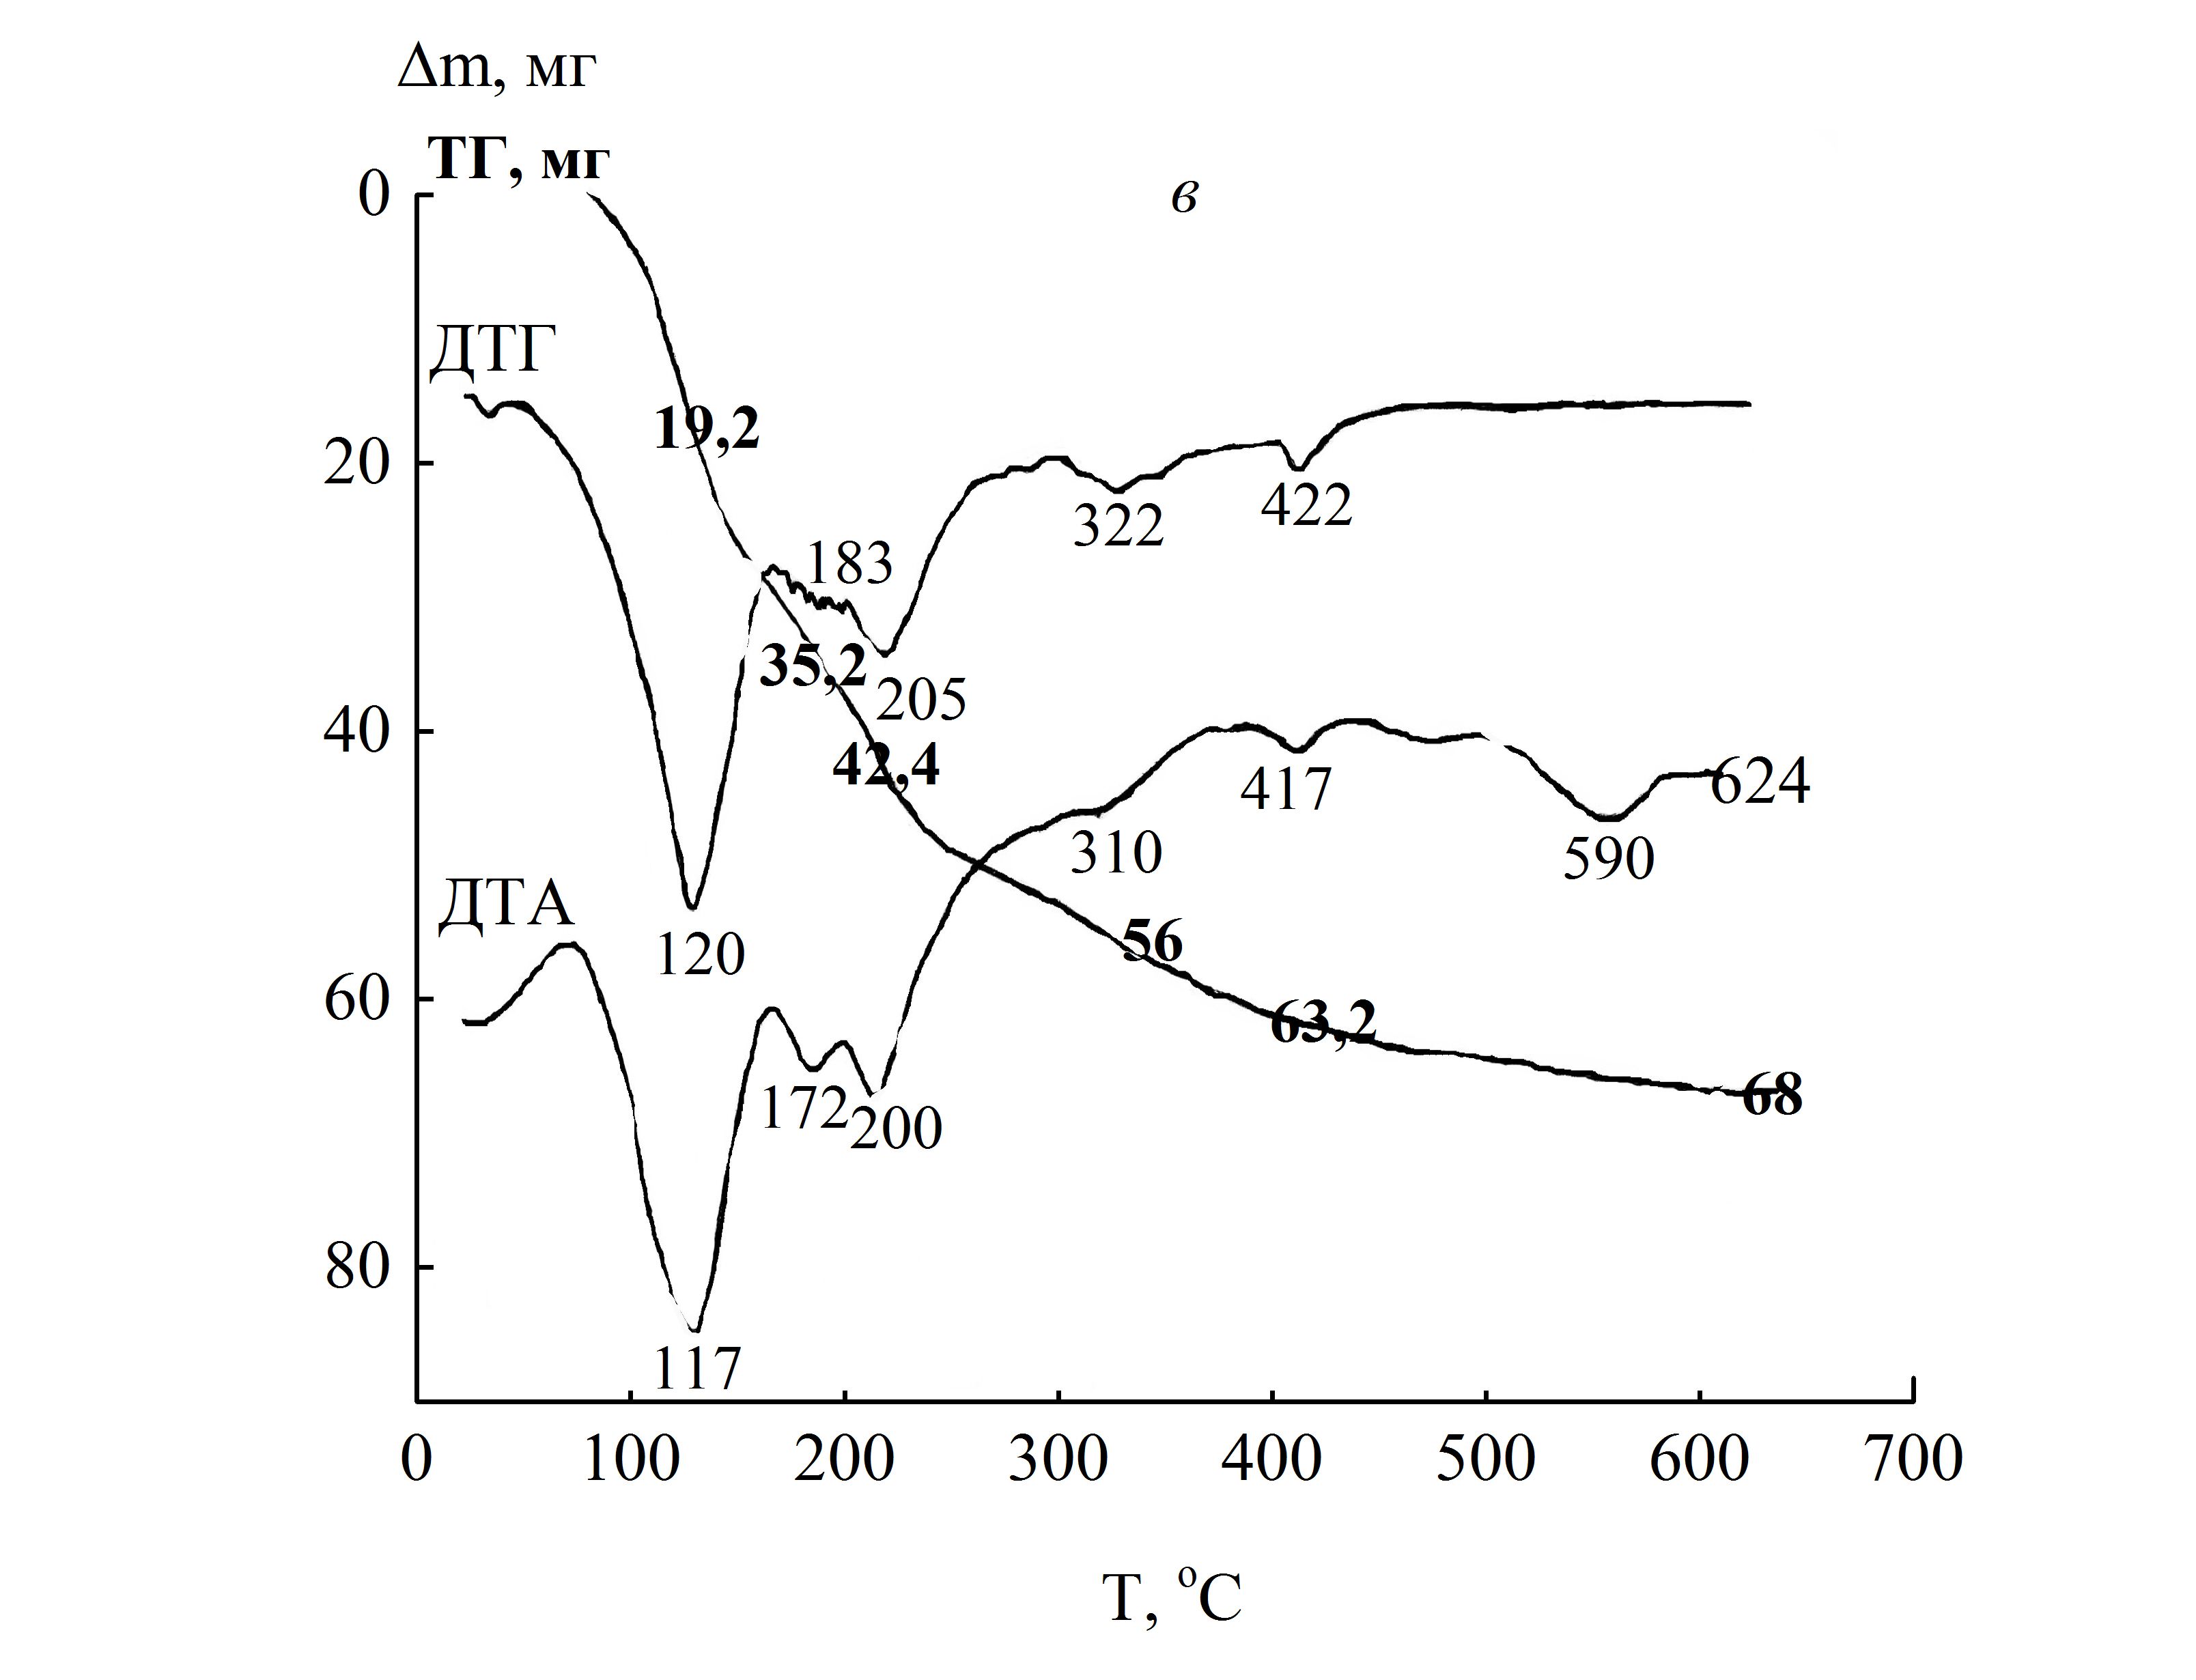
Рисунок 3.5 – Дериватограми сумішей, одержаних при взаємодії СаСО₃ карбонатного осаду і фосфатної кислоти при їх вихідному співвідношенні [СаСО₃]:[Н₃РО₄] = 3:2 (а); 1:1 (б); 1:2 (в)

На кривих ДТА сумішей продуктів, одержаних при всіх трьох вихідних співвідношеннях [СаСО₃]:[Н₃РО₄], є ендоефекти з мінімумами при (590-621) ^{о}С, їх походження можна пояснити фазовим переходом Са₂Р₂О₇, що утворюється внаслідок термічного розкладу СаНРО₄. Екзоефект на кривій ДТА з максимумом при 718 ^{о}С суміші, одержаної за умови вихідного співвідношення [СаСО₃]:[Н₃РО₄]=3:2, з одного боку, відповідає початку взаємодії Са₂Р₂О₇ і СаСО₃ за реакцією: СаСО₃+Са₂Р₂О₇=Са₃(РО₄)₂+СО₂↑ (це підтверджує і крива ТГ після 725 ^{о}С), а з іншого – фазовому перетворенню Са₂Р₂О₇. На кривій ДТА суміші продуктів, одержаних при вихідному співвідношенні [СаСО₃]:[Н₃РО₄]=1:2, при 200 ^{о}С з’являється додатковий ендоефект, який викликаний термічним розкладом значної маси Са(Н₂РО₄)₂. У сумішах продуктів реакції, отриманих при вихідних співвідношеннях [СаСО₃]:[Н₃РО₄] 3:2 і 1:1, цієї сполуки рентгенографічно виявлено менше, тому при такій же температурі на відповідних кривих ДТА є лише плече.
Підсумовуючи отримані результати вивчення взаємодії карбонатного осаду і фосфатної кислоти, термічного розкладу кислих фосфатів, а також утворення орто-, ди- і метафосфатів кальцію, необхідно зазначити, що вони узгоджуються з даними роботи [135].

Висновки до розділу 3

Методом рН-метрії фільтратів, термогравіметрії та РФА сумішей продуктів реакції встановлено природу сполук, що утворюються при взаємодії карбонатного осаду з водним розчином фосфатної кислоти і біологічна активність яких пов’язана з вмістом у них розчинних у воді фосфатів кальцію – СаНРО₄⋅2Н₂О і Са(Н₂РО₄)₂⋅Н₂О; а також СаНРО₄, Са₃(РО₄)₂ і залишку СаСО₃. Результати вивчення взаємодії мають практичне значення для створення хімічної технології переробки промислових карбонатних осадів на фосфатні добрива, зокрема переробки карбонатного осаду цукрового виробництва, що усуває екологічну небезпеку в процесі зберігання цього відходу.

РОЗДІЛ 4
ДОСЛІДЖЕННЯ ВЗАЄМОДІЇ БІШОФІТУ З ФОСФАТНОЮ КИСЛОТОЮ І КАЛІЙ ХЛОРИДОМ

  - Хімічний склад бішофіту різного походження

Використання природних мінералів замість хімічних реактивів є важливою умовою зменшення енергоємності сучасних виробництв і зниження різного роду промислових затрат. Одним із таких мінералів є природний бішофіт [1], який служить не тільки джерелом Магнію, але додатково містить домішки важливих мікроелементів – Кобальту, Молібдену, Мангану, Рубідію, Селену та Цинку. Вміст цих елементів спричиняє комплекс специфічних властивостей цього мінералу, що забезпечує його використання у фармацевтичній галузі, хімічній промисловості та виробництві мінеральних добрив. Серед багатьох реакцій розчинів солей магнію з різними реагентами особливе практичне значення має їх взаємодія з фосфатною кислотою, яка супроводжується утворенням важкорозчинних фосфатів в певних інтервалах значень рН.
Опубліковані дані свідчать, що детальний хімічний склад природного розчину бішофіту різного походження та його взаємодія з фосфатною кислотою у присутності амоніаку у широкому інтервалі заданих співвідношень реагуючих компонентів не вивчалась, тому виникла потреба з’ясувати це питання.
За даними хімічного аналізу мінерал бішофіт (Полтавське родовище) містить, %: Магнію – 11,12; Мангану – <0,01; Кальцію – <0,05; Натрію – 1,01; Калію – 0,75; ОН-груп – 3,38; хлорид-іону – 32,47; сульфат-іону – 1,76. Співвідношення [Mg²⁺]:[Cl⁻] у мінералі дорівнює 1,00:1,96, що відповідає формулі MgCl₂·Н₂О. Мінерал містить домішки Калію (0,75 %) та Мангану (<0,01 %), які є складовими елементами багатьох мікродобрив та лікувальних засобів. За результатами аналітичного дослідження бішофіт Полтавського родовища відповідає ТУ У 24.1–33346498–004:2008.
Хімічний аналіз проб бішофіту, видобутого у районі Прилук із глибин 1000 м і 2000 м вказує на те, що його основним компонентом є магній хлорид, його вміст в розсолі складає ~46,00 %. Крім того, бішофіт містить цілий ряд мікроелементів, перелік яких приведений в табл. 4.1.

Таблиця 4.1 – Вміст мікроелементів у бішофіті
Бішофіт з глибини 1000 м |  |  |  | Бішофіт з глибини 2000 м
Елемент | Вміст, % | Елемент | Вміст, % | Елемент | Вміст,  % | Елемент | Вміст,  %
Ni | 0,00002 | Zn | 0,0001 | Ni | 0,0002 | Ti | 0,008
Co | 0,00001 | Nb | 0,0001 | Co | 0,0001 | Al | 0,04
Cr | 0,00001 | Si | 0,012 | Cr | 0,0001 | Hg | -
Cu | 0,00001 | Ti | 0,008 | Cu | 0,0001 | Fe | 0,0088
Zn | 0,00001 | Al | 0,02 | Zn | 0,0001 | V | 0,00026
Cd | 0,00001 | Hg | - | Cd | 0,0001 | Mo | 0,0204
As | 0,00000 | Fe | 0,00088 | As | 0,00001 | Rb | 0,0047
Mo | 0,0204 | V | 0,00026 | Zr | 0,0001 | Mn | 0,0042
Rb | 0,00047 | Mn | 0,00042 | Nb | 0,0001 | Se | 0,0048
 |  | Se | 0,000048

4.1.1 Дослідження фільтраційних розчинів, утворених при взаємодії бішофіту з фосфатною кислотою

Вивчення властивостей багатокомпонентних гетерогенних систем є складним завданням будь-якого дослідження. Для дослідження названого розрізу системи MgCl₂(бішофіт)–NH₃·Н₂О–Н₃РО₄–Н₂О доцільне використання методів рН-метрії та визначення залишкових концентрацій. Розріз даної системи досліджували, використовуючи розчини бішофіту, амоніаку та фосфатної кислоти.
На рис. 4.1 показана залежність рН фільтраційних розчинів одного з розрізів системи МgCl₂(бішофіт)–NH₃·Н₂О–Н₃РО₄–Н₂О від заданого співвідношення n=[РО₄³⁻]:[Мg²⁺].

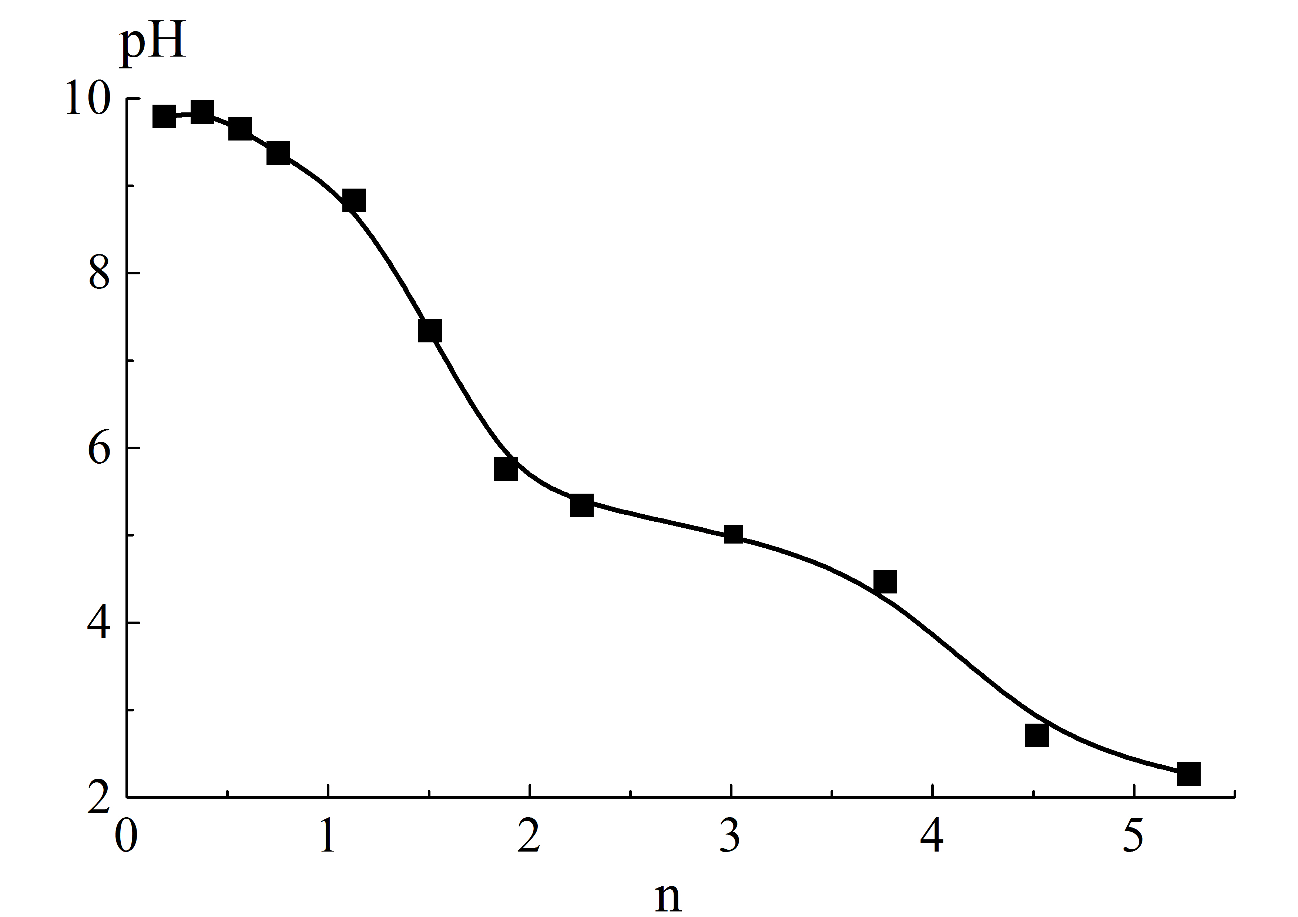
Рисунок 4.1 – Вплив співвідношення [РО₄³⁻]:[Мg²⁺] на рН фільтраційних розчинів одного з розрізів системи МgCl₂(бішофіт)–NH₃·Н₂О–Н₃РО₄–Н₂О

В цьому випадку спостерігаються два перегини: перший – при n=0,75-2,0 і рН=5,5-9,5 і другий – при n=3,0-4,5 і рН=2,5-5,0. Обидва перегини лежать у широких інтервалах як вихідних співвідношень, так і рН, що свідчить про складний характер взаємодії і можливість утворення не індивідуальних речовин, а сумішей або твердих розчинів змінного складу. Наприклад, в умовах дослідів можливе утворення Mg₅(OH)(PO₄)₃·xH₂O [137], NH₄MgPO₄·H₂O [138], MgHPO₄·3H₂O [56] і Mg(H₂PO₄)₂·zH₂O [139]. При високих значеннях рН ~9,5 можливе утворення важкорозчинного магнієвого гідроксоапатиту, при рН ~9,0 в лужній області – амоніймагнієвого фосфату, при рН ~4,7-6,0 – магній гідрофосфату [56], при рН менше 4,5 – магній дигідрофосфату.
Крім цих сполук, у системі при вихідному n=[РО₄³⁻]:[Мg²⁺] >3,1 утворюються добре розчинні у воді амоній гідрофосфат і амоній дигідрофосфат. Такий набір різних продуктів у вивченій системі пояснюється перебігом супутнього реакціям іонного обміну гідролізу з участю іонів слабких основ Mg(OH)₂ та NH₃·Н₂О і фосфат-іона.
Визначення концентрацій іонів Мg²⁺ і РО₄³⁻ у фільтраційних розчинах наведено на рис. 4.2.
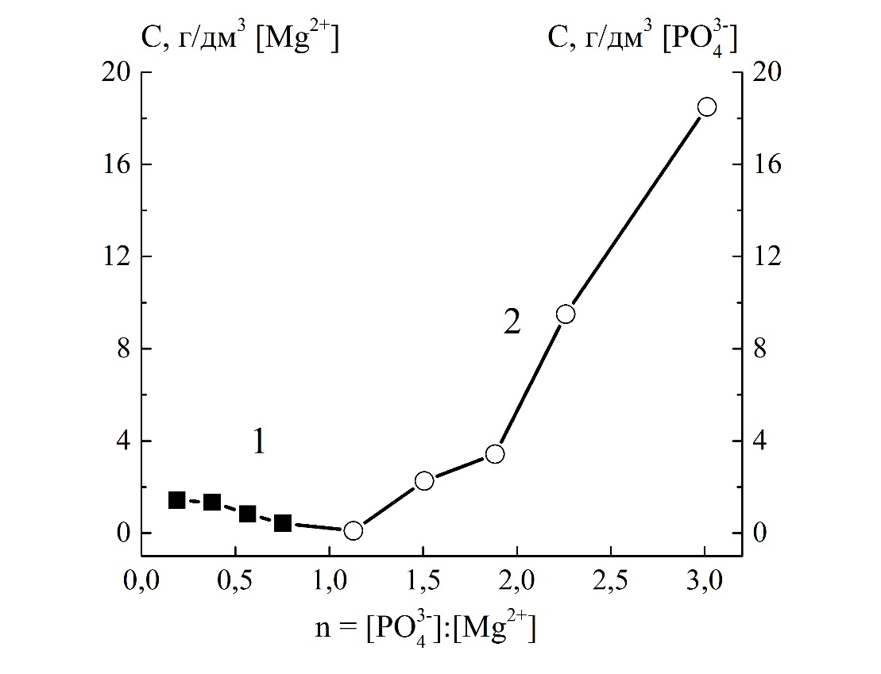
Рисунок 4.2 – Вплив співвідношення [РО₄³⁻]:[Мg²⁺] на вміст іонів Мg²⁺ (1) та РО₄³⁻ (2) у фільтраційних розчинах одного з розрізів системи МgCl₂(бішофіт)–NH₃·Н₂О–Н₃РО₄–Н₂О

Перший перегин залежності рН при вихідному n=[РО₄³⁻]:[Мg²⁺]=1 вказує, що іони Мg²⁺ і РО₄³⁻ за цих умов практично повністю переходять в осад, тоді як при n=[РО₄³⁻]:[Мg²⁺]=2 концентрація іонів РО₄³⁻ у розчині починає різко зростати, а при заданому n = [РО₄³⁻]:[Мg²⁺] >3,1 осад вже не випадає, бо утворюються гідрофосфати амонію. Ні методом рН-метрії, ні методами визначення залишкових концентрацій в даному випадку не можна пояснити хімічну природу осадів, оскільки вибраний об’єкт дослідження є розрізом багатокомпонентної гетерогенної системи, то були проведені окремі синтези осадів при заданих співвідношеннях n=[РО₄³⁻]:[Мg²⁺]=1:1 та 2:1. Виділені осади досліджували методами хімічного, термогравіметричного та рентгенофазового аналізів.

4.1.2 Термогравіметричний і рентгенофазовий аналіз осадів утворених при взаємодії бішофіту з фосфатною кислотою

Результати вимірів рН і визначень концентрацій іонів Мg²⁺ і РО₄³⁻ не дають підстав для точного визначення складу осаду, що утворюється в даній системі, тому при заданих співвідношеннях n=[РО₄³⁻]:[Мg²⁺]=1:1 та 2:1 такі осади одержували окремо. На рис. 4.3 представлена дериватограма осаду, одержаного при заданому співвідношенні n=[РО₄³⁻]:[Мg²⁺]=1:1, яка за характером термоефектів і значенням їх температур ідентична дериватограмі осаду, одержаного при n=[РО₄³⁻]:[Мg²⁺]=2:1. З кривих ДТА і ТГ помітно, що втрата маси починається з 80 ^{о}С, цьому відповідають два накладені один на одного глибокі ендоефекти, їх наявність можна пояснити відщепленням амоніаку та води [56]; ендоефект з мінімумом при 276 ^{о}С пов'язаний з термолізом MgHPO₄·хH₂O, який є у складі осаду [140]; що стосується втрати маси при 530 ^{о}С (екзоефект), то за даними [56] за цих умов відбувається виділення залишків амоніаку, що є, на наш погляд, сумнівним.
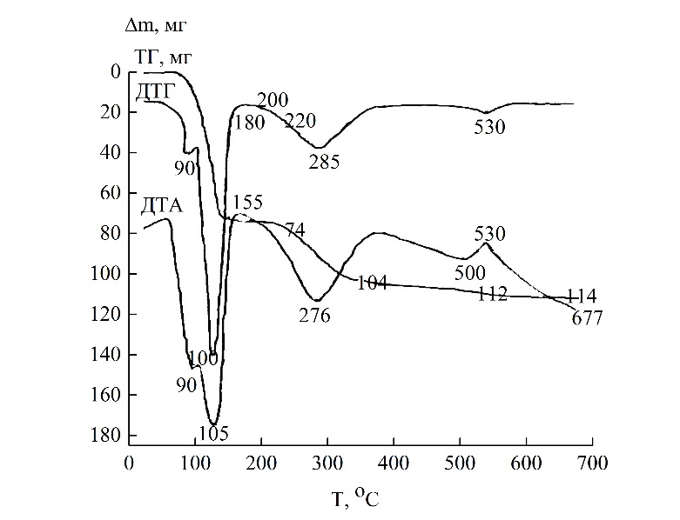
Рисунок 4.3 – Дериватограма осаду, одержаного при заданому співвідношенні [РО₄³⁻]:[Мg²⁺]=1:1
Крім такого пояснення є і інше – при температурах вище 500 ^{о}С можливе відщеплення гідроксильних груп речовин домішок або продуктів термогідролізу і таким може бути, наприклад, магнійгідроксоапатит Mg₅(OH)(PO₄)₃, вміст якого складає ~(3-4) %. Екзоефект при 530 ^{о}С викликаний фазовим переходом утвореного внаслідок термолізу Mg₂P₂O₇. Якщо порівнювати результати термогравіметричного аналізу осаду, одержаного у досліджених умовах, з даними [56], то ці осади дають такі ж термоефекти, які встановлені як для NH₄MgPO₄·H₂O, так і для MgHPO₄·3H₂O.
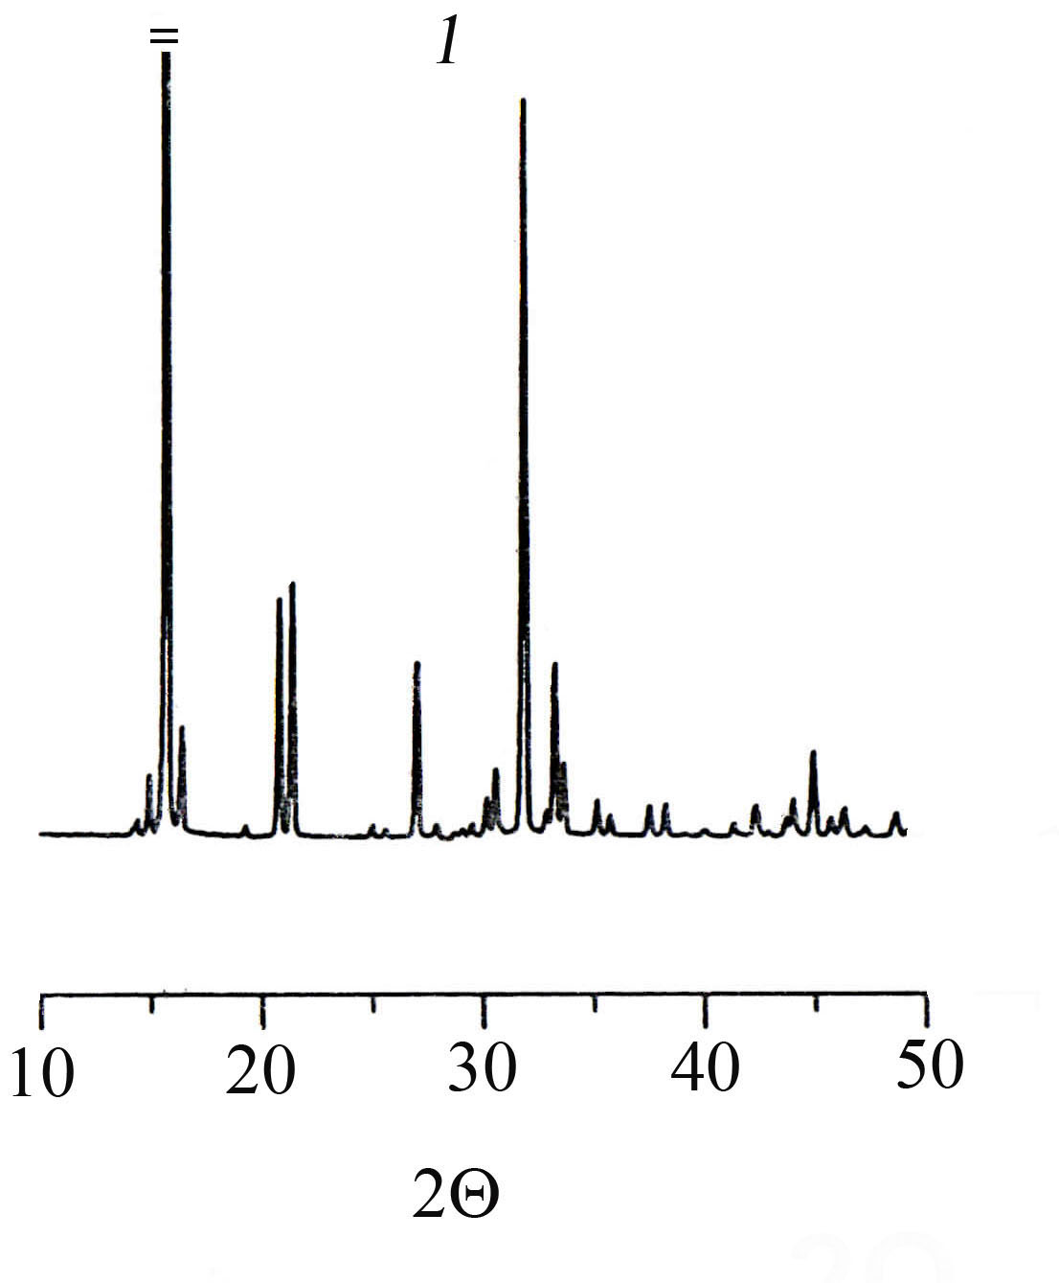
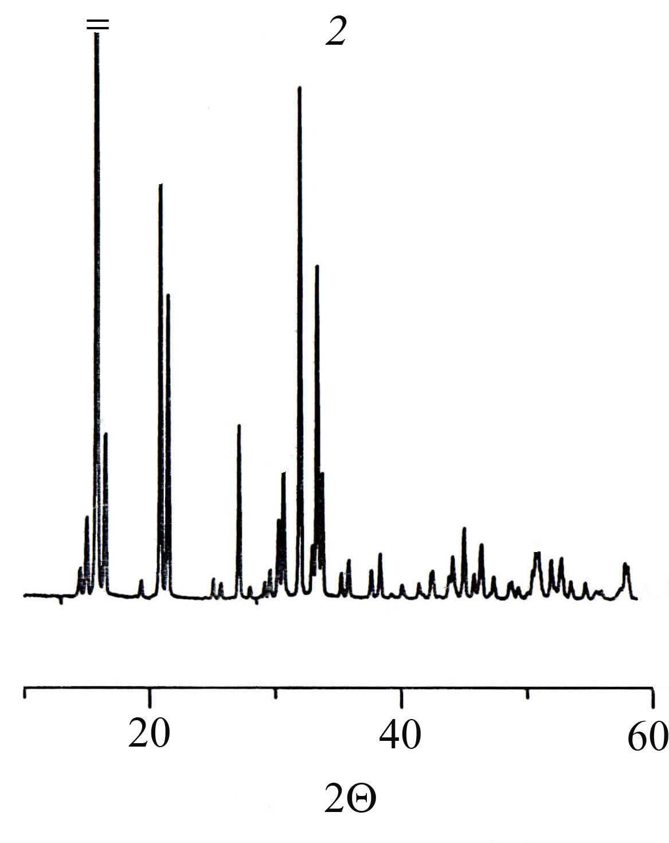
Для встановлення природи одержаних осадів їх досліджували методом РФА (рис. 4.4), для порівняння використовували вагову форму NH₄MgPO₄·H₂O, одержану в аналітичних умовах. Як помітно з рис. 4.4, всі три рентгенограми однотипні, мають одинакові значення кутів відбиття в межах похибки досліду, але відрізняються інтенсивностями окремих ліній. При цьому інтенсивність цих ліній збільшується у міру зменшення заданого n=[РО₄³⁻]:[Мg²⁺] і збільшення рН до 9,0-9,5. Це можливо за умови, якщо осади, одержані при заданих n=[РО₄³⁻]:[Мg²⁺]=1:1 та 2:1, являють собою фази змінного складу, наприклад, хNH₄MgPO₄·уMgHPO₄·zH₂O. Знайдена втрата маси 10,29 % відповідає складові при х=0,25; у=0,75; z=0.
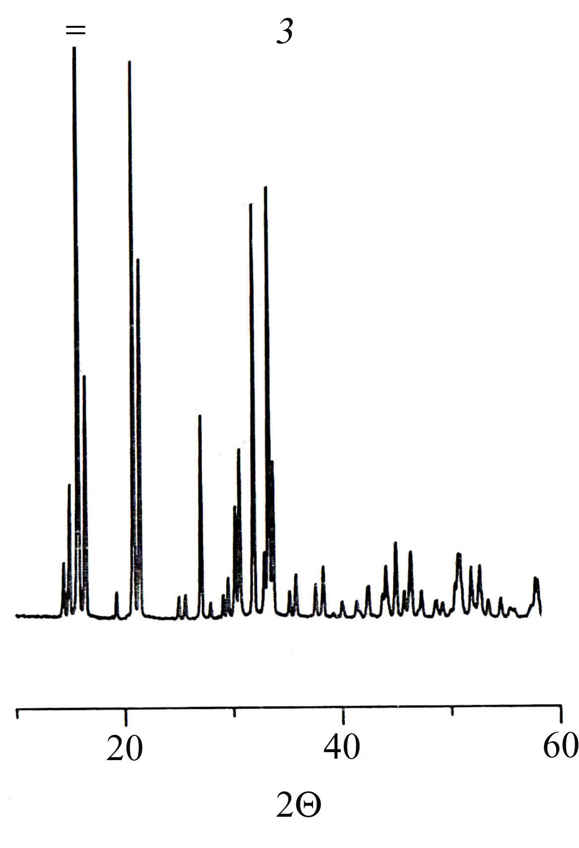
Рисунок 4.4 – Рентгенограми NH₄MgPO₄·H₂O (1) і осадів, одержаних при вихідних співвідношеннях [РО₄³⁻]:[Мg²⁺]=1:1 (2) та 2:1 (3)

Для остаточного встановлення природи виділених осадів у них визначали вміст Магнію та Фосфору, а також втрату маси при прожарюванні до 600 ^{о}С, знайдено Δm=10,30 мас. %.

№ п/п проби Знайдено, % Задане, n
Mg P [Mg²⁺]:[PO₄³⁻]
1. 9,3 11,5 1:1
2. 9,5 12,4 1:2

Дані хімічного аналізу вказують на утворення осадів, в яких знайдене співвідношення [РО₄³⁻]:[Мg²⁺]=1:1, як при вихідному n=[РО₄³⁻]:[Мg²⁺]=1:1, так і при вихідному n=[РО₄³⁻]:[Мg²⁺]=2:1. Тобто, осад з таким співвідношенням компонентів відповідає формулі 0,25NH₄MgPO₄·0,75MgHPO₄·хН₂О. Саме з таких позицій можливе пояснення розбіжностей в трактовці даних досліджень NH₄MgPO₄·H₂O різних авторів [56] і [140] одними і тими ж методами.

4.2 Дослідження фільтраційних розчинів, утворених при взаємодії калій хлориду, бішофіту та фосфатної кислоти

Взаємодія сполук калію і магнію з фосфатною кислотою в різних умовах приводить до одержання подвійного фосфату калію та магнію, який відомий у вигляді солей КMgPO₄·6H₂O (струвіт) [141–143], КMgPO₄·H₂O [144–146] і КMgPO₄ [108, 109, 114].
Найбільше даних опубліковано про синтез, будову та властивості струвіту, поскільки він існує у природі і його монокристали одержують штучно з водних розчинів [110, 113, 116]. Сполука КMgPO₄·H₂O досліджена у меншій мірі. Умови її одержання описані в [146], за цією методикою осад сполуки випадає з водного розчину хлориду магнію, калійгідрофосфату та калій хлориду. Згідно [145] цю ж сполуку одержують взаємодією подвійної солі складу КНСО₃·MgСО₃·4H₂O з фосфатною кислотою. Існують також інші методики синтезу такого подвійного фосфату, у яких використовують як вихідні різноманітні речовини магнію, калію та фосфатовмісні реактиви. Так, наприклад, у [109] КMgPO₄·H₂O виділено з водних розчинів у системі Mg(NO₃)₂–KOH–H₃PO₄–H₂O при 80 ^{о}С у вузькому інтервалі рН, близько 7.
Узагальнюючи результати досліджень каліймагній фосфатів різних авторів упродовж останніх восьмидесяти років, можна умовно виділити три напрями їх використання. Перший пов'язаний з виробництвом комплексних каліймагнійфосфатних добрив пролонгованої дії через низьку розчинність КMgPO₄·H₂O (це як ранні [144, 145], так і більш сучасні роботи [147]). Інший напрям стосується використання безводного каліймагній фосфату в якості біологічних матеріалів – цементів та кераміки [111, 112, 114] і, нарешті, ще одне перспективне використання названих сполук – це адсорбція ¹³⁷Cs і ⁹⁰Sr із об’єктів довкілля [116, 148, 149] шляхом заміщення іонів калію. Оскільки у разі застосування каліймагній фосфату для іммобілізації радіоактивних ізотопів на великих забруднених територіях необхідні значні його кількості, то виникає потреба у пошуку доступного та надійного способу його одержання.
У зв’язку з цим мета даної частини роботи полягала у дослідженні взаємодії магній хлориду (із бішофіту), калій хлориду (природний аналог – мінерал сильвін) з фосфатною кислотою у водних розчинах у присутності калій гідроксиду, одержанні індивідуальної сполуки, вивченні її складу та властивостей.
Суміші для вивчення окремого розрізу системи МgCl₂(бішофіт)–КСl– Н₃РО₄–КОН–Н₂О готували з використанням розчину бішофіту, калій хлориду, калій гідроксиду та фосфатної кислоти.
Розріз системи МgCl₂(бішофіт)–КСl–Н₃РО₄–КОН–Н₂О вивчали, як і у випадку дослідження подібної системи з вмістом амонію гідроксиду, методами рН-метрії та визначення залишкових концентрацій Mg²⁺ і РО₄³⁻ у фільтратах цієї гетерогенної системи.
На рис. 4.5 показана залежність рН фільтратів різних проб окремого розрізу системи MgCl₂(бішофіт)–КCl–H₃PO₄–KOH–H₂O від заданого співвідношення [РО₄³⁻]:[Mg²⁺].
Із рис. 4.5 видно, що процес утворення осаду фосфату калію та магнію найповніше відбувається при співвідношенні, рівному [1,59:1,00] і [2,67:1,00] і рН від 12,3 до 7,41. Оскільки система п’ятикомпонентна, то інтерпретувати природу утворених осадів в залежності від рН і заданого співвідношення компонентів однозначно неможливо. Тому у пробах цієї системи визначали концентрації іонів магнію та атомів фосфору у рідкій фазі і в осадах (в осадах також визначали вміст іонів калію).
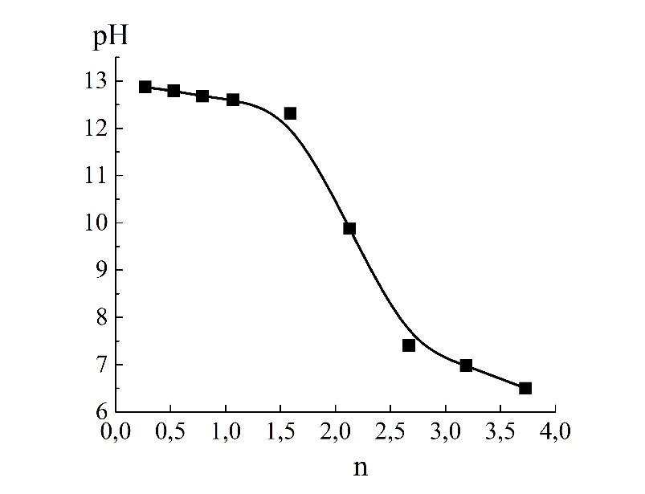

Рисунок 4.5 – Вплив співвідношення [РО₄³]:[Mg²⁺] на рН фільтратів різних проб окремого розрізу системи MgCl₂(бішофіт)–КCl–H₃PO₄–KOH–H₂O

На рис. 4.6 показана залежність концентрації Фосфору у рідкій фазі даної системи від заданого співвідношення [РО₄³⁻]:[Mg²⁺], тут ламана лінія (1) відповідає аналітично визначеним концентраціям Фосфору у фільтратах системи, а лінія (2) – теоретично розрахованим з припущенням, що в осад випадає сполука складу КMgPO₄·хH₂O.
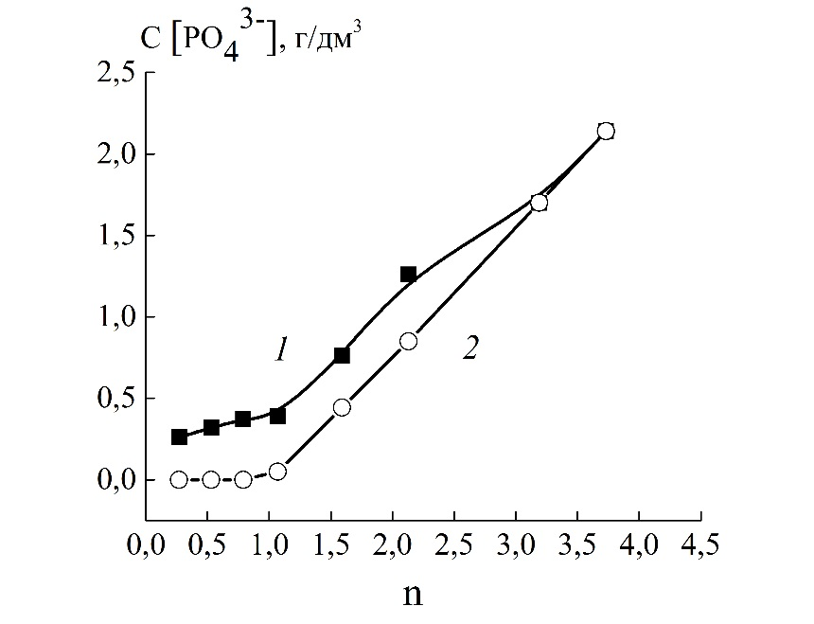
Рисунок 4.6 – Вплив співвідношення [РО₄³⁻]:[Mg²⁺] на вміст Фосфору в рідкій фазі окремого розрізу системи MgCl₂(бішофіт)–КCl–H₃PO₄–KOH–H₂O. 1 – експериментально одержано; 2 – теоретично розраховано за умови відсутності гідролізу

Як видно, спостерігається невідповідність лінії (1) і (2), хоча обидві вони мають злам при заданому [РО₄³]:[Mg²⁺]=1,00:1,00. Це вказує з одного боку на утворення в осаді КMgPO₄·хH₂O, а з іншого – на утворення в осадах, що відповідають заданому співвідношенню [РО₄³⁻]:[Mg²⁺] менше, як 1,00:1,00, продуктів гідролізу, внаслідок чого рідка фаза збагачується аніонами РО₄³⁻, а осади – ОН-групами. Що стосується концентрації Магнію, то для заданого співвідношення [РО₄³⁻]:[Mg²⁺]=0,27-1,59 у фільтратах було від 0,005 до 0,008 г/дм³, тобто основна маса введеного Mg²⁺ переходить в осад. Щоб остаточно встановити склад осадів, виконували їх аналіз на вміст Калію, Магнію та Фосфору (табл. 4.2).
Таблиця 4.2 – Аналіз осадів різних проб окремого розрізу системи MgCl₂ (бішофіт)–КCl–H₃PO₄–KOH–H₂O
Задане співвідношення  [РО₄³⁻]:[Mg²⁺] | Маса осаду,  г | Вміст елемента в осаді,  % |  |  | Знайдене співвідношення  [РО₄³⁻]:[Mg²⁺] в осаді
Задане співвідношення  [РО₄³⁻]:[Mg²⁺] | Маса осаду,  г | К | Mg | Р | Знайдене співвідношення  [РО₄³⁻]:[Mg²⁺] в осаді
0,80 | 0,43 | 15,70 | 11,76 | 14,45 | 1,00:0,96
1,07 | 0,58 | 18,12 | 10,63 | 12,36 | 1,00:0,91
1,60 | 0,65 | 19,17 | 11,35 | 14,08 | 1,00:0,97
2,13 | 0,73 | 19,00 | 12,18 | 15,33 | 1,00:0,99
2,67 | 0,33 | 7,64 | 14,65 | 14,54 | 1,00:0,78
3,20 | не утв. | - | - | - | -
3,73 | не утв. | - | - | - | -

З цих даних видно, що при рН >12 і малій концентрації у пробах фосфат-іонів в осадах можливе утворення продуктів, що містять ОН-групи, наприклад, основних фосфатів складу [Mg(OH)]₃PO₄, Mg₅(OH)(PO₄)₃; або Mg(OH)₂. З табл. 5.1 також очевидно, що сполука складу КMgPO₄·хH₂O найімовірніше утворюється при заданому співвідношенні [РО₄³⁻]:[Mg²⁺], рівному від 1,59:1,00 до 2,13:1,00, тобто при надмірі (по відношенню до стехіометрії) фосфатної кислоти. Порівняння даних, наведених на рис. 4.5 і 4.6, а також у табл. 4.2, вказує, що найдостовірнішу інформацію про склад осадів, що утворюються у багатокомпонентних системах з іонним обміном та можливим процесом гідролізу, дає повний аналіз таких осадів на вміст елементів та води.
Для дослідження складу та властивостей осад каліймагній фосфату одержували в таких же умовах, як у вивченій системі, при заданому співвідношенні [РО₄³⁻]:[Mg²⁺]=2,13:1,00 і рН фільтрату 9,88. Результати аналізу такі.
Знайдено, %: К – 19,0; Mg – 12,2; Р – 15,3; Н₂О – 21,3.
Розраховано для КMgPO₄·2,5H₂O, %: К – 19,22; Mg – 11,95; Р – 15,02; Н₂О – 22,1.
Результати цього аналізу підтверджують попереднє припущення про утворення у дослідженій системі гідратованого каліймагній фосфату і узгоджуються з даними [109], де описано утворення осадів КMgPO₄·H₂O та КMgPO₄·6H₂O в системі Mg(NO₃)₂–KOH–H₃PO₄–H₂O.

4.2.1 Термогравіметричний і рентгенофазовий аналіз осадів, утворених при взаємодії калій хлориду, бішофіту та фосфатної кислоти

Аналіз осадів, утворених при заданих співвідношеннях n=[РО₄³⁻]:[Mg²⁺]=0,80-2,13, вказує на стехіометричне співвідношення між К⁺, Mg²⁺ і РО₄³⁻ (табл. 4.2), що дає підстави зробити висновок про утворення в цьому випадку осаду постійного складу. Даний осад виділено окремо при заданому співвідношенні n=[РО₄³⁻]:[Mg²⁺]=2,13:1,00. Результати аналізу відповідають формулі КMgPO₄·2,5H₂O. Виділену речовину досліджено методами термогравіметрії і РФА.
На кривій ДТА (рис. 4.7) з початком при 60 ^{о}С помітний широкий ендоефект з мінімумом при 115 ^{о}С, на цьому ендоефекті є плече при 100 ^{о}С, тому даний ендоефект доцільно трактувати як накладання двох суміжних ефектів, які відповідають відщепленню адсорбційної та кристалізаційної води. Це підтверджує також втрата маси на кривій ТГ, яка вказує на зменшення маси від 0 до 21,3 % при нагріванні зразка від 60 до 200 ^{о}С.
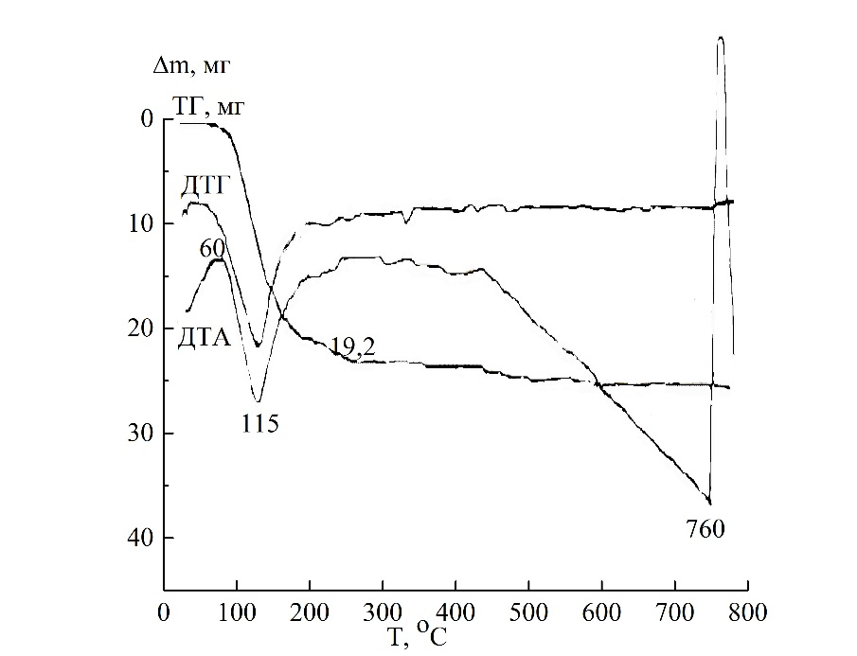

Рисунок 4.7 – Дериватограма КMgPO₄·2,5H₂O
Із даних кривих ДТА, ДТГ і ТГ кількісно розділити воду за її природою не вдається, але, виходячи із численних відомих даних про склад кристалогідратів каліймагній фосфату, можна висловити версію, що у брутто складі КMgPO₄·2,5H₂O є один моль води кристалогідратної, яка відщеплюється при (100-200) ^{о}С і півтора моля адсорбованої води, яка виділяється при (60-100) ^{о}С.
Якщо ж керуватись результатами термогравіметричного аналізу КMgPO₄·6H₂O, із якого вода виділяється до 100 ^{о}С і КMgPO₄·H₂O (вода з нього виділяється після 100 ^{о}С і до 200 ^{о}С) [109], то можна вважати, що у нашому випадку одержана суміш цих двох кристалогідратів з більшим вмістом КMgPO₄·H₂O.
На кривій ДТА зневодненого прожарюванням КMgPO₄·2,5H₂O зразка при 760 ^{о}С спостерігається інтенсивний екзоефект, який викликаний незворотним поліморфним перетворенням. В роботі [109] подібний екзоефект відмічений при 470 ^{о}С, який автори пояснюють переходом аморфного стану в кристалічний. З наших даних випливає, що КMgPO₄ існує у двох α- та β-модифікаціях.
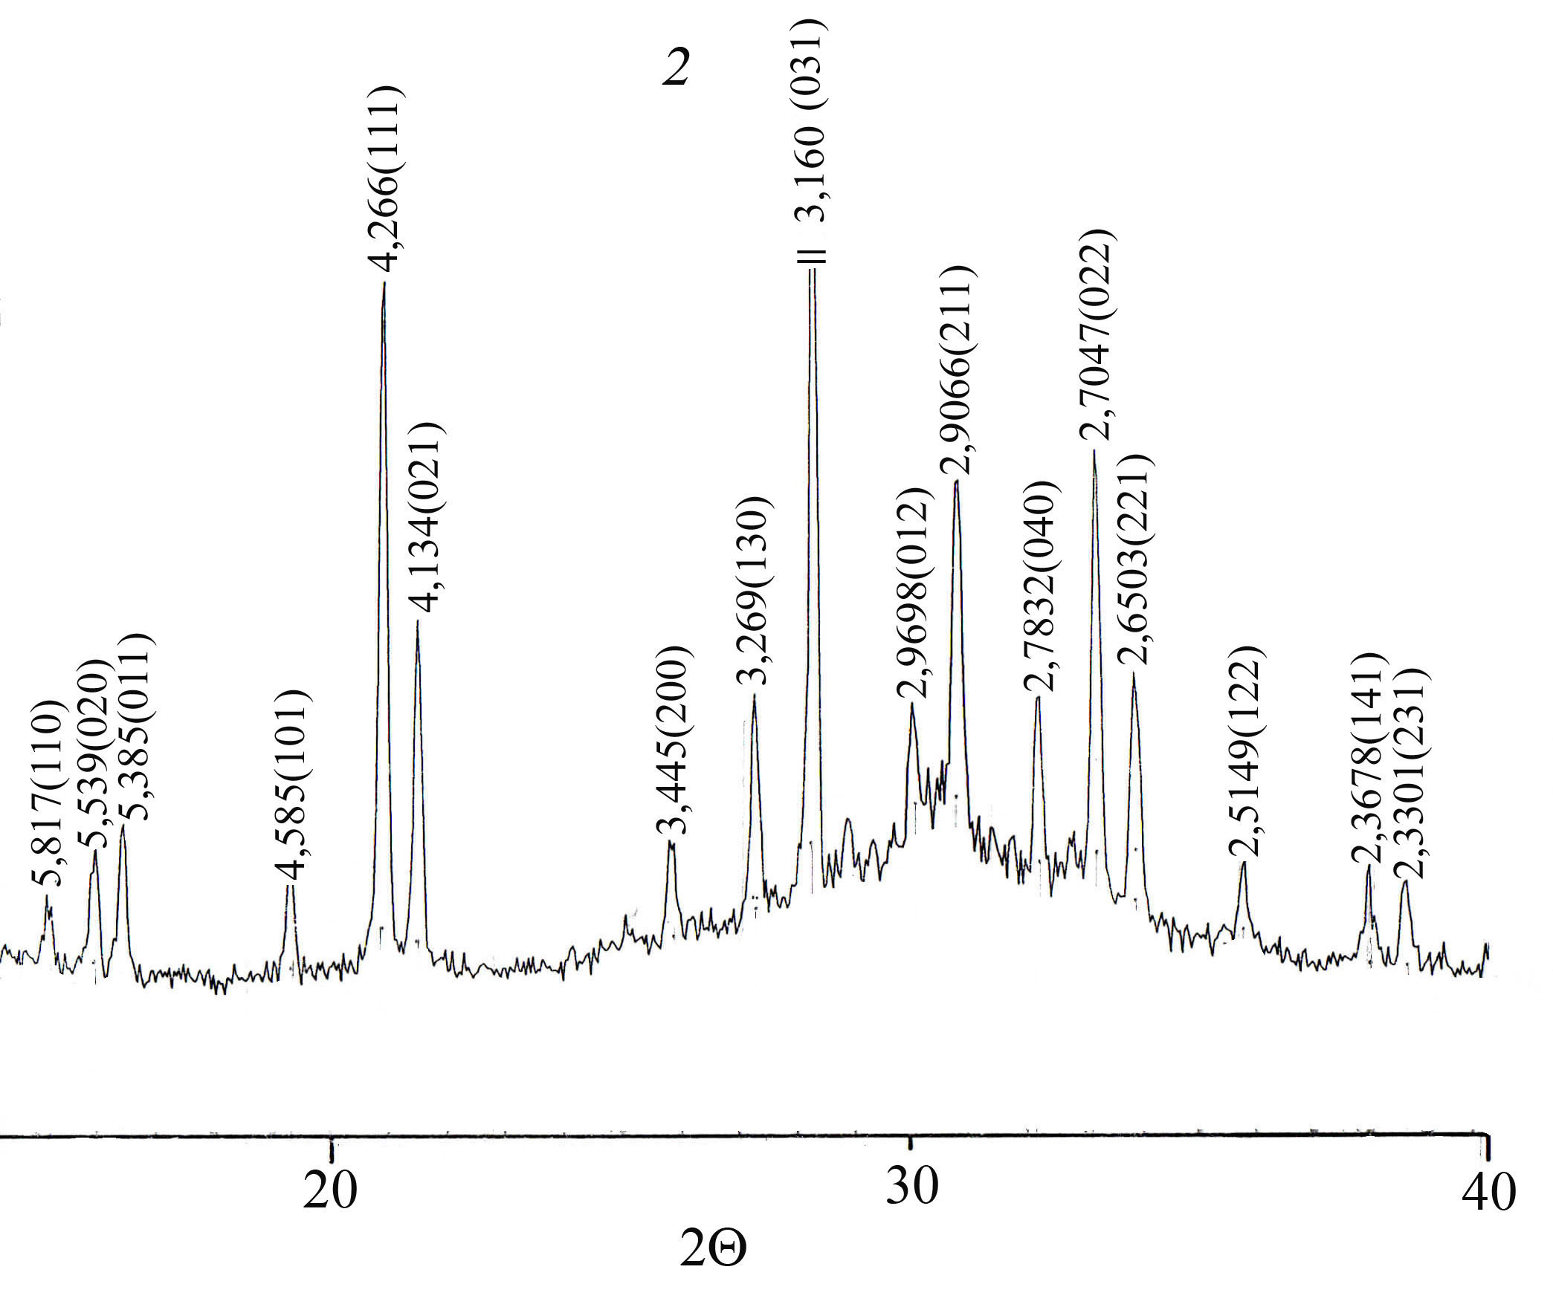
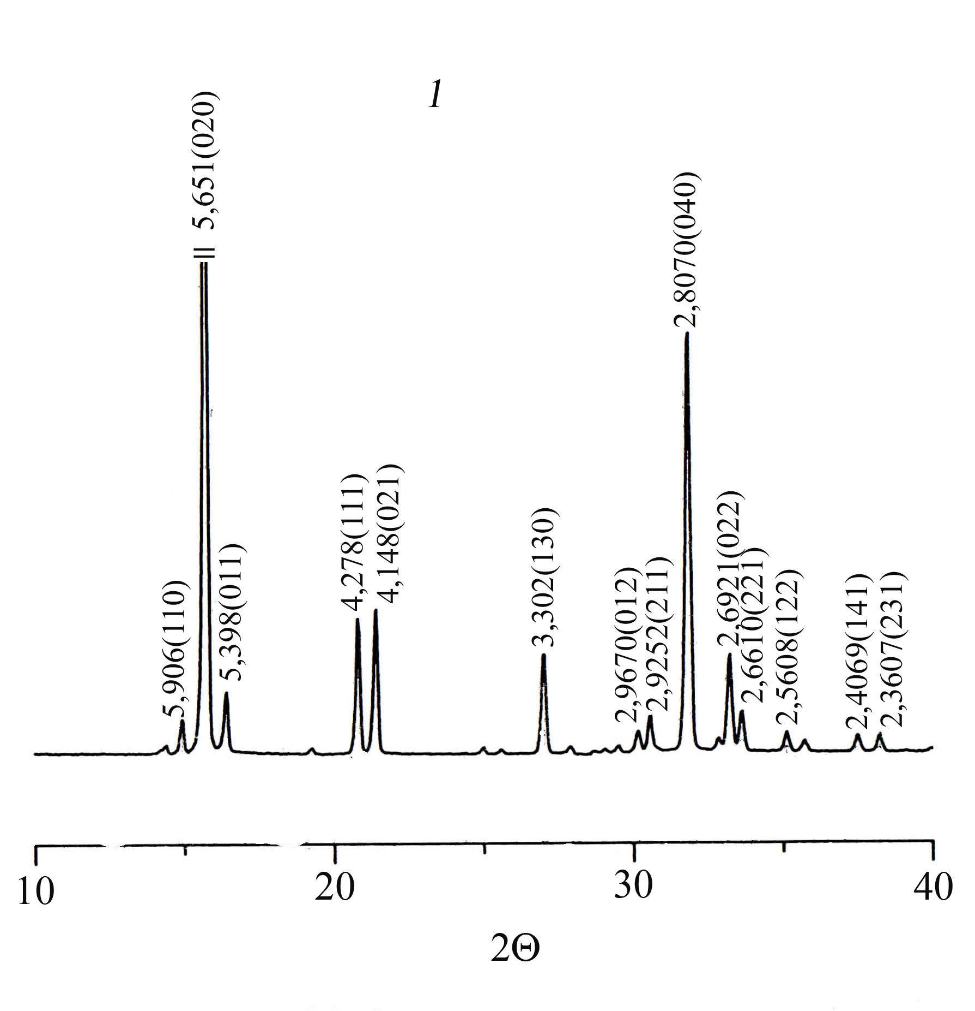
На рис. 4.8 показані рентгенограми КMgPO₄·2,5H₂O та нагрітого до 850 ^{о}С зразка цієї речовини.
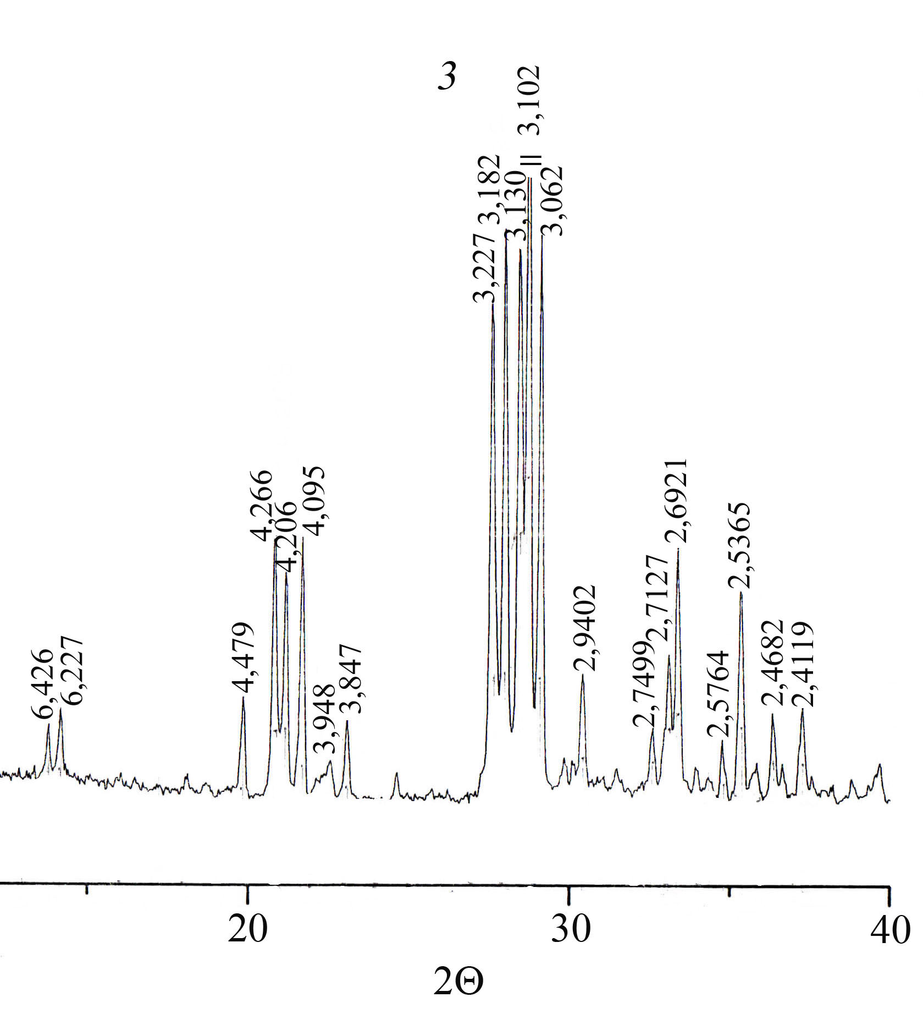
Рисунок 4.8 – Рентгенограми NH₄MgPO₄·H₂O (1); КMgPO₄·2,5H₂O (2); β-КMgPO₄ (3)

Порівняння рентгенограм КMgPO₄·2,5H₂O і NH₄MgPO₄·H₂O (сполуку було спеціально одержано у вигляді аналітичної форми за стандартною методикою [128]) дозволило виявити їх ідентичність за значеннями кутів відбиття відповідних ліній, хоч їх інтенсивність для цих двох сполук була різною. Для синтезованого NH₄MgPO₄·H₂O як зразка порівняння були розраховані параметри орторомбічної елементарної комірки, які мають значення, нм: a=0,561, b=0,872, c=0,480; тоді як за даними [133] a=0,561, b=0,877, c=0,479 нм, а за даними [108] сполука відноситься до орторомбічної сингонії, просторова група Рmn2: a=0,562, b=0,481, c=0,877 нм; тут значення параметрів b і c переставлені місцями. Отже, значення параметрів елементарної комірки синтезованого зразка цієї сполуки відповідають встановленим раніше іншими авторами.
Параметри елементарної комірки КMgPO₄·2,5H₂O розраховували по [150], виходячи із його ізоструктурності NH₄MgPO₄·H₂O, внаслідок чого одержані такі значення орторомбічної елементарної комірки, нм: a=0,568, b=0,871, c=0,475; V=0,2350 нм³.
Для NH₄MgPO₄·H₂O, одержаного в даній роботі, об’єм елементарної комірки – 0,2345 нм³, що підтверджує відомий факт близьких значень радіусів іонів NH₄⁺ і К⁺, але одночасно вказує на дещо менше значення радіуса іона NH₄⁺.
Якщо порівнювати розраховані у цій роботі параметри елементарної комірки КMgPO₄·2,5H₂O з наведеними для КMgPO₄·H₂O [108], нм: a=0,576, b=0,592, c=0,844; то спостерігається невідповідність, що можна пояснити впливом різних факторів – умовами синтезу, хімічним складом сполук, вибором авторами способу ідентифікації рентгенограм та ін.
Отже, можна вважати встановленим, що КMgPO₄ при низьких температурах одержується у вигляді α- модифікації, яка ізоструктурна амонієвмісній сполуці аналогічного складу. При нагріванні α-КMgPO₄ до 760 ^{о}С відбувається незворотний фазовий перехід у β-КMgPO₄, який має структуру відмінну від первинної. У роботі [109] такого роду ефект спостерігали при 470 ^{о}С, але про існування α- і β- модифікацій каліймагній фосфату не згадується. Рентгенограми низькотемпературних модифікацій КMgPO₄ за нашими даними і [109] ідентичні, як і рентгенограми КMgPO₄, прожареного при (800-850) ^{о}С. Це ще раз доводить існування для КMgPO₄ незворотного фазового переходу, що забезпечує можливість одержання стійкої кераміки на основі цієї сполуки за умови її нагріву вище 800 ^{о}С.

Висновки до розділу 4

При взаємодії розчину природного бішофіту з фосфатною кислотою в середовищі амоніаку в інтервалі заданих співвідношень [РО₄³⁻]:[Мg²⁺]=1-2 і при рН фільтратів 5,5-9,5 в осаді утворюється фаза змінного складу 0,25NH₄MgPO₄·0,75MgHPO₄·хН₂О, яка, аналогічно NH₄MgPO₄·Н₂О, може бути використана в якості направлено введеної речовини до карбонатного осаду в процесі виробництва добрив. Це забезпечить можливість утилізації карбонатного осаду та ліквідує екологічну загрозу в процесі його зберігання.
Методом хімічного аналізу рідкої фази окремого розрізу системи MgCl₂(бішофіт)– КCl–H₃PO₄–KOH–H₂O на вміст Mg²⁺ і РО₄³⁻ та хімічного аналізу осадів, що утворюються у цій системі, на вміст К⁺, Mg²⁺ і РО₄³⁻ визначено умови утворення КMgPO₄·2,5H₂O, чим доведена можливість одержання цієї речовини у промислових об’ємах із природних мінералів бішофіту та сильвіну.
Методом термогравіметрії для одержаної сполуки встановлені температури дегідратації та незворотного α→β поліморфного переходу.
Рентгенографічно виявлена ізоструктурність NH₄MgPO₄·H₂O і КMgPO₄·2,5H₂O, на підставі чого для останньої сполуки розраховані параметри елементарної комірки орторомбічної сингонії, підтверджений незворотній характер α→β поліморфного переходу.
Результати даної роботи можуть бути використані для одержання спеціальних цементів і біологічної кераміки, а також сумішей на основі КО із вмістом каліймагній фосфату, які сприятимуть очищенню довкілля.

РОЗДІЛ 5
ДОСЛІДЖЕННЯ ФІЗИКО-ХІМІЧНИХ ВЛАСТИВОСТЕЙ ДЕФЕКАТУ І ЙОГО ВЗАЄМОДІЇ З КИСЛОТНИМИ ОКСИДАМИ SiO₂, MoO₃ і WO₃

5.1 Термогравіметричний аналіз продуктів реакції взаємодії дефекату з кислотними оксидами SiO₂, MoO₃ і WO₃

Термогравіметричному аналізу піддавали карбонатний осад Капітанівського цукрового заводу (хім. склад в табл. 3.2), висушений при 20 ºС на повітрі (рис. 5.1.(зразок 1)). На кривій ДТА цього осаду помітні розмиті ендоефекти при 116 і 200 ºС, які викликані відщепленням адсорбованої і кристалізованої води відповідно. Такі ж неглибокі ендоефекти при 260 і (400-430) ºС і виражені широкі екзоефекти при (260-360) і (430-460) ºС пов’язані з термолізом продуктів органічної природи (пектати, галактуронати), а також основних солей алюмінію і феруму. Глибокий ендоефект, що супроводжується втратою маси, з початком при 723 і закінченням при 852 ºС є наслідком розкладу карбонату кальцію (основного компонента осаду).
Дериватограми карбонатного осаду (рис. 5.1.(зразок 1)) і сумішей карбонатного осаду з оксидами SiO₂, MoO₃ та WO₃ показані на рис. 5.1.(зразки 2-4).
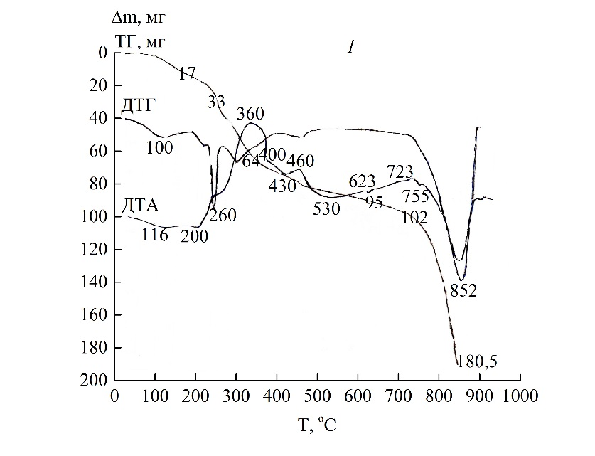
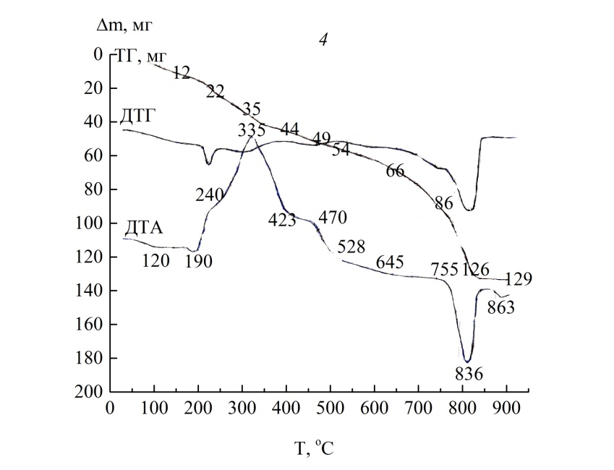

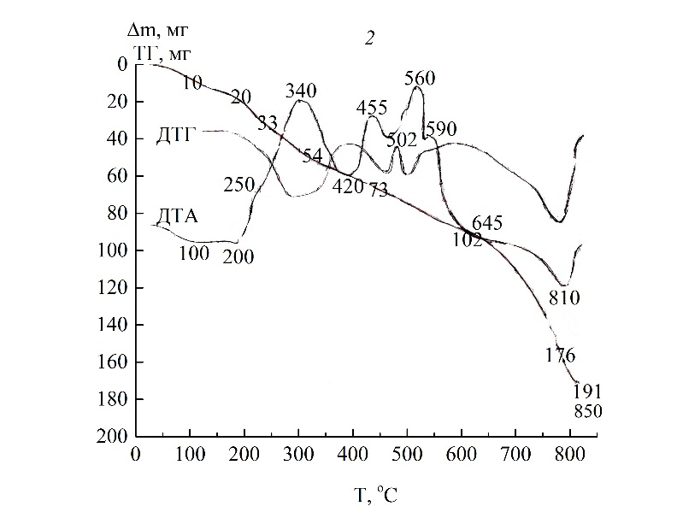
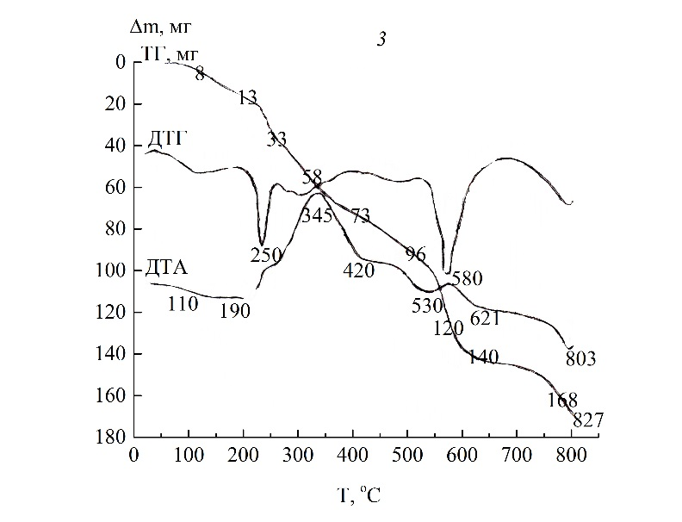

Рисунок 5.1 – Дериватограми карбонатного осаду (1), сумішей: осаду і оксиду кремнію (2), молібдену (3) і вольфраму (4). Співвідношення СаО і оксидів 1:1

Криві ДТА всіх сумішей в інтервалі температур до 460 ºС за загальним виглядом аналогічні тій же кривій для карбонатного осаду, що обумовлено однією і тією ж природою термолізу. На кривій ТГ всіх сумішей помітна значна втрата маси в інтервалах (645-810) ^{о}С – з SiO₂, (530-827) ^{о}С – з MoO₃, та (528-863) ^{о}С – з WO₃, що викликано виділенням вуглекислого газу і утворенням силікату, молібдату та вольфрамату кальцію (доведено рентгенофазовим аналізом). Взаємодію карбонатного осаду з цими оксидами підтверджують також екзотермічні ефекти на кривих ДТА з максимумами при температурах 560, (580 і 528) ºС відповідно для суміші з кожним кислотним оксидом.
Аналіз кривих ТГ-сумішей осаду з кислотними оксидами і рентгенографічний контроль утворених фаз забезпечили можливість розрахунку ступеня взаємодії (похибка ±6 %).
На рис. 5.2 видно, що утворення вольфрамату кальцію закінчується – при 863 ºС; силікат кальцію утворюється в інтервалі (645-838) ^{о}С, а молібдат кальцію – (530-810) ^{о}С, останній, ймовірно, – через проміжні суміші (можливо, його тетрамолібдат), цим пояснюються різні значення швидкості взаємодії при температурах (530-600) і (700-827) ºС.
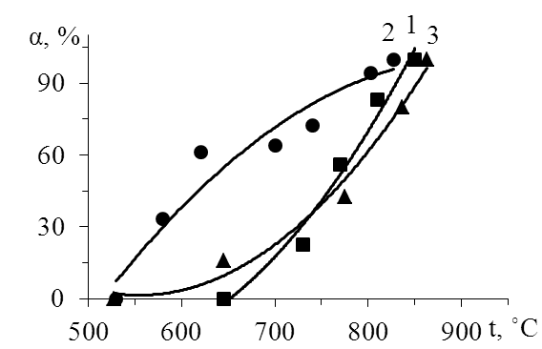

Рисунок 5.2 – Залежність ступеня взаємодії (α) карбонатного осаду з кислотними оксидами від температури: SiO₂ (1), MoO₃ (2), WO₃ (3)

5.2 Рентгенофазовий аналіз продуктів реакції взаємодії дефекату з SiO₂, MoO₃ і WO₃

Основним компонентом карбонатного осаду є кальцій карбонат, а тому даний відхід при нагріванні повинен реагувати з оксидами кислотної природи, наприклад, SiO₂, MoO₃ та WO₃ з утворенням відповідних солей, які мають практичне значення як оксидні неорганічні матеріали. Даних з цього питання в літературі не виявлено. А тому, така взаємодія була досліджена в даній роботі також і методом РФА.
У випадку взаємодії карбонатного осаду з SiO₂ одержана суміш, де основним компонентом є СаSiO₃ з домішками 3СаО·SiO₂, 2СаО·SiO₂ і SiO₂. Така реакція може мати практичний інтерес для виготовлення скла та цементу.
Продукти взаємодії осаду з триоксидами молібдену і вольфраму були однофазними і представляли структуру повеліту з параметрами: а=b=0,525 і с=1,145 нм (для CaMoO₄) та шеєліту з параметрами а=b=0,522, с=1,144 нм (для CaWO₄).
Помітне відхилення параметра с для обох сумішей від таких для індивідуальних сумішей [133] викликано входженням у кристалічні гратки отриманих тетрагональних фаз домішок оксидів феруму, магнію, мангану, силіцію, титану і цирконію. Завдяки цьому молібдат і вольфрамат одержуються модифікованими і придатними для використання в процесі виготовлення спеціальних сталей [123]; вони, як і раніше описані подвійні молібдати одно- і тривалентних металів [134], можуть володіти каталітичною активністю.

Висновки до розділу 5

Досліджена твердофазна взаємодія карбонатного осаду з оксидами силіцію, молібдену та вольфраму. Методом термогравіметрії і РФА визначені температури початку і закінчення цього процесу, встановлена залежність ступеня взаємодії (α) КО з оксидами SiO₂, MoO₃ та WO₃ від температури, що має практичне значення для отримання оксидних матеріалів та зменшення екологічної загрози від залишків карбонатного осаду.

РОЗДІЛ 6
ДОСЛІДЖЕННЯ ВПЛИВУ ХІМІЧНОГО СКЛАДУ ПРОДУКТІВ, ОДЕРЖАНИХ З ДЕФЕКАТУ, НА БІОЛОГІЧНУ АКТИВНІСТЬ В ДІЇ НА РІСТ СОЧЕВИЦІ, ЖИТА І ПШЕНИЦІ

6.1 Вплив продуктів взаємодії дефекату і фосфатної кислоти на ріст жита та сочевиці

Ефективність стимулюючої дії суміші на основі дефекату і фосфатної кислоти (табл. 2.1) встановлювали на дослідних посівах жита і сочевиці, використовуючи основні положення ГОСТу Р 54221–2010 про методи випробувань біологічної активності.
Досліди проводили у червні-вересні 2012 року на ділянці № 75 садівницького товариства “Зоря”, с. Плахтянка, Макарівського р-ну, Київської області під навісом, без впливу прямого сонячного проміння на місцевому супісчаному ґрунті, насипаному у дерев’яні ящики (розмір ящика для жита був 58×38,5×15 см, а для сочевиці 60×30×15 см).
Жито перед посівом замочували у воді (1 год.), у землі ящика робили рівчаки, куди насипали 4 г суміші, зерна жита висівали у рівчак на глибину ~1 см, зверху зерна засипали землею, у кожному рядку було по 11 зернин, відстань між зернами у рядку ~3 см, відстань між рядками ~5,5 см. За розрахунком витрата одержаної біологічно активної суміші досягала ~14,5 кг/100 м² поверхні ґрунту.
Сочевицю після 30 хвилин замочування сіяли у рівчаки на глибину ~1,5 см, у рядку було по 11 зернин, перед посівом у рівчак насипали по 20 г жовтої глини, а зверху — по 4 г порошку одержаної біологічно активної суміші. Відстань між зернами сочевиці у рядку була ~2,5 см, а між рядками ~4,5 см.
Сходи сочевиці та жита відразу після посіву, а далі протягом перших 3,5 тижнів з часу посіву через (1-2) дні обприскували (200-300) мл води ранком і ввечері з оприскувача; після 3,5 тижнів з часу посіву їх періодично (тобто не кожного дня) поливали (0,6-0,7) л води теж ранком і ввечері.
В табл. 6.1 наведено результати дослідження впливу суміші на основі дефекату і фосфатної кислоти на сходи сочевиці, висіяної 17.06.12 р. У табл. 7.2 – результати дослідження впливу такої суміші на сходи жита, висіяного 29.06.12 р.

Таблиця 6.1 – Вплив хімічного складу сумішей на основі дефекату і фосфатної кислоти на сходи сочевиці
№  про-би | Маса вихідної суміші дефекату і фосфат-ної кислоти, г | Вміст H₃PO₄ у вихідній суміші,  % | Посіяно зерен у рядку, шт  17.06.12 | Дата і кількість сходів, шт |  |  |  |  |  |  |  | Середня висота сходів у рядку,  станом на  18.07.12р.,  мм | Схожість у рядку станом на 27.06.12р.% | Примітка  на  18.07.12р.
 |  |  |  | 21.06.12 | 22.06.12 | 23.06.12 | 24.06.12 | 27.06.12 | 05.07.12 | 08.07.12 | 18.07.12 | Середня висота сходів у рядку,  станом на  18.07.12р.,  мм | Схожість у рядку станом на 27.06.12р.% | Примітка  на  18.07.12р.
1 | 4  (чистий дефекат) | 0 | 11 | Поява перших сходів | 0 | 3 | 4 | 6 | 6 | 6 | 5* | 62 | 54 | Фон
2 | 4 | 7,15 | 11 | Поява перших сходів | 4 | 6 | 6 | 6 | 6 | 6 | 6 | 102 | 54 | І
3 | 4 | 14,40 | 11 | Поява перших сходів | 6 | 6 | 6 | 6 | 6 | 6 | 5* | 98 | 54 | І
4 | 4 | 21,60 | 11 | Поява перших сходів | 6 | 8 | 8 | 8 | 7* | 6* | 6* | 92 | 72,7 | І
5 | 4 | 28,60 | 11 | Поява перших сходів | 2 | 4 | 5 | 6 | 6 | 4* | 4* | 86 | 54 | І
6 | 4 | 36,20 | 11 | Поява перших сходів | 7 | 7 | 7 | 8 | 8 | 8 | 8 | 91 | 73 | І
7 | 4 | 43,40 | 11 | Поява перших сходів | 1 | 2 | 3 | 4 | 4 | 2* | 1* | 65 | 36,3 | ІІ
8 | 4 | 51,00 | 11 | Поява перших сходів | 0 | 0 | 1 | 1 | 1 | 0 | 0* | 0 | 9 | ІІ
* Всихання окремих сходів від нестачі поливу;
І. Посилення росту (збільшена висота, ширина листа);
ІІ. Пригнічення росту сходів (зменшена висота, вузький лист).

З табл. 6.1, 6.2 видно, що вміст фосфатної кислоти у вихідній суміші з кальційкарбонатним осадом цукрового виробництва (7,15-36,20) % дає позитивні результати. Отже, з дефекату і фосфатної кислоти отримали біологічно активну суміш, яка збільшує схожість посівів, підвищення середньої висоти сходів у рядку на (38,70-64,00) % для сочевиці та на (10,30-27,50) % для жита, збільшення товщини стебла сходів та ширини листа, кращу кущистість (для жита); більш ранню появу і кількість стручків, третього, четвертого, шостого листка і бутонів (для сочевиці), що забезпечує можливість використовувати її для стимуляції росту рослин в аграрному секторі.

Таблиця 6.2 – Вплив хімічного складу сумішей на основі дефекату і фосфатної кислоти на сходи жита
№  про-би | Маса дефе-кату або суміші, г | Вміст H₃PO₄ у суміші, % | Посіяно зерен у рядку, шт  29.06.12 | Кількість сходів, шт |  |  |  |  |  |  | Середня висота сходів у рядку, станом на 18.07.12р., мм | Схо-  жість у рядку станом на 08.07.12р., % | Примітки на 18.07.12р.
 |  |  |  | 6³⁰, 02.07.12 | 13³⁰, 03.07.12 | 19³⁰, 03.07.12 | 9⁰⁰, 04.07.12 | 05.07.12 | 08.07.12 | 18.07.12 | Середня висота сходів у рядку, станом на 18.07.12р., мм | Схо-  жість у рядку станом на 08.07.12р., % | Примітки на 18.07.12р.
1 | 4 | 0 | 11 | Сходів ніде немає | 3 | 4 | 8 | 9 | 9 | 9 | 192 | 81,8 | Фон
2 | 4 | 7,15 | 11 | Сходів ніде немає | 4 | 7 | 8 | 9 | 9 | 7* | 232 | 81,8 | І
3 | 4 | 14,40 | 11 | Сходів ніде немає | 5 | 6 | 8 | 8 | 11 | 9* | 212 | 100 | І
4 | 4 | 21,60 | 11 | Сходів ніде немає | 5 | 8 | 8 | 8 | 8 | 7* | 224 | 72,7 | І
5 | 4 | 28,96 | 11 | Сходів ніде немає | 7 | 10 | 10 | 11 | 11 | 10* | 245 | 100 | І
6 | 4 | 36,20 | 11 | Сходів ніде немає | 4 | 4 | 9 | 9 | 9 | 9 | 216 | 81,8 | І
7 | 4 | 43,40 | 11 | Сходів ніде немає | 0 | 0 | 0 | 1 | 5 | 5 | 261 | 44,4 | ІІ
8 | 4 | 51,00 | 11 | Сходів ніде немає | 0 | 0 | 0 | 0 | 0 | 0 | 0 | 0 | ІІ
9 | 0 | 0 | 11 | Сходів ніде немає | 10 | 10 | 10 | 10 | 10 | 10 | 205 | 90,9 | ІІІ
* Висихання окремих сходів від нестачі поливу;
І. Середня схожість у рядах № 2–№ 6 становить 86,9 мм; сходи міцні;
ІІ. Пригніченість росту сходів;
ІІІ. Сходи слабкі, товщина стебла ~(1,4 ±0,1) мм, листки вузькі.

6.2 Вплив продуктів взаємодії дефекату, бішофіту і фосфатної кислоти на ріст жита

Для дослідження біологічної дії суміші на основі дефекату, бішофіту та фосфатної кислоти (табл. 2.2) спочатку оцінювали біологічну дію лише сольового розчину бішофіту. Також досліджували вплив на ріст жита окремо взятої землі, самого дефекату і землі з домішкою 6,79 % сольового розчину бішофіту.
Зерна жита висівали у глиняний ґрунт 17.10.12 р., станом на 25.10.12 р. і на 31.10.2012 р. було встановлено, що в усіх дослідах вплив випробуваних речовин на висоту сходів і схожість жита для різних названих вище порошків речовин був близьким.
На рис. 6.1 показано, що бішофіт у суміші з дефекатом позитивного впливу на ріст рослин не проявляє протягом перших двох тижнів після посіву, а при концентрації бішофіту в суміші 9,53 % ріст рослин пригнічується. Тому доцільно було визначити біологічну дію сумішей, де є дефекат і бішофіт, оброблених заданими кількостями фосфатної кислоти при попередньому нагріванні.
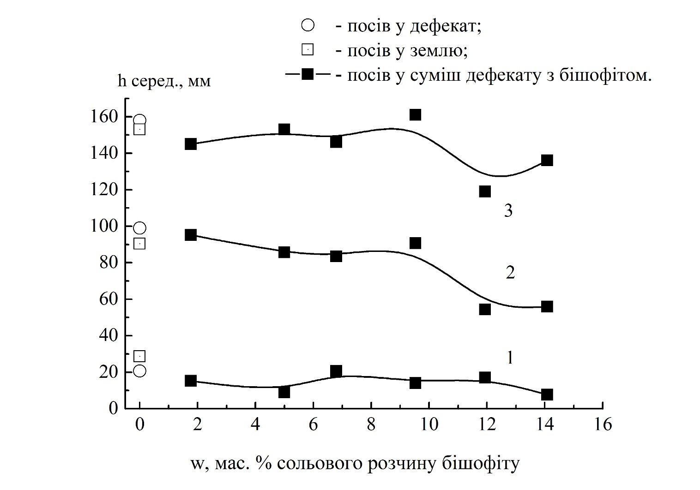
Рисунок 6.1 – Залежність середньої висоти сходів жита (h) від вмісту сольового розчину бішофіту (мас. %) у суміші з дефекатом (посів 17.10.12 р.). 1 – станом на 22.10.12 р., 2 – станом на 25.10.12 р., 3 – станом на 31.10.12 р.

Такі само близькі до цих результатів показники дають суміші дефекату і бішофіту, якщо вміст останнього лежить у межах (3,64-9,53) %. При вмісті бішофіту більше 9,53 % спостерігається значне зменшення середньої висоти сходів у рядках (~на 50 %). Отже, самі суміші дефекату і бішофіту стимулюючого ефекту на ріст жита не дають.
Тому для вивчення ефективності стимулюючої дії до біологічно активної суміші дефекату та бішофіту додавали фосфатну кислоту, тобто, необхідно було знайти оптимальний вміст сольового розчину бішофіту у вихідній суміші, щоб визначити інтервал концентрацій, який забезпечував би підвищену біологічну дію одержуваних кінцевих продуктів.
Встановлено, якщо у дослідах на глинистому ґрунті концентрація чистої фосфатної кислоти у вихідній суміші менша 12,0 %, а розчину бішофіту – менша 22,2 %, то одержаний продукт проявляє менший стимулюючий ефект на ріст рослин (жита). При концентрації чистої фосфатної кислоти у вихідній суміші >29,4 % одержана суміш проявляє гальмівну дію на ріст рослин і їх схожість.
Отже, дослідженнями на глинистому ґрунті встановлено, що підвищена стимулююча біологічна дія кінцевого продукту на ріст рослин забезпечується лише при вмісті природного бішофіту у вихідній суміші (дефекат–фосфатна кислота–бішофіт) (22,30-31,30) %.
Стимулюючу дію суміші встановлювали на дослідних посівах жита в лабораторних умовах. Першу серію дослідів провели з 8.10.12 р. по 20.02.13 р. в лабораторії Ж-713 НУХТу, на підвіконнику, без впливу прямого сонячного проміння на місцевому глиняному ґрунті (з верхнім шаром перегнилого листя), насипаному у картонний ящик розміром 46×27,5×13,5 см, шар землі мав товщину 10 см. У землі ящика, стінки та дно якого були застелені потрійним шаром тонкої поліетиленової плівки для забезпечення водонепроникності, кінцем пестика робили комірки діаметром ~1 см, куди насипали по 0,3 г просушеної суміші із згаданих трьох інгредієнтів. Зерна жита клали пінцетом на середину суміші, до верху комірки залишали ~0,5 см, зверху зерна засипали землею. Над кожним зерном після засипання землею була невелика ямка, у яку вприскували воду. У кожному рядку було 8 або 9 зерен, відстань між зернами у рядку була ~4 см, відстань між рядками була ~3,5 см. Рядки були розподілені один від одного фанерними дощечками на глибину ~8 см. Зерна і сходи жита відразу після посіву, а надалі протягом перших трьох тижнів з часу посіву через (1–2) дні оприскували (200–300) мл води ранком і ввечері з оприскувача.
В табл. 6.3 показані результати дослідження впливу суміші дефекату з бішофітом та фосфатною кислотою на ріст сходів жита, яке посіяне у глинистий ґрунт 8.11.12 р.
Таблиця 6.3 – Вплив біологічно активної суміші на основі дефекату, бішофіту та фосфатної кислоти на сходи жита, посіяного у глинистий ґрунт
№ проби | Посіяно зерен,  шт  8.11.12 р. | Маса сухої суміші у комірці, г (±0,02 г) | Вміст сольового  розчину бішофіту,  % | Схожість, %  16.11.12 р. | Середня висота сходів у рядку, мм (±1 мм)
 |  |  |  |  | 27.11.12 р. | 6.12.12 р.
1 | 8 | 0,3 | 33,98 | 75,00 | 209 | 227
2 | 9 | 0,3 | 31,29 | 77,80 | 247 | 267
3 | 9 | 0,3 | 28,24 | 88,90 | 228 | 279
4 | 9 | 0,3 | 25,02 | 75,00 | 234 | 244
5 | 9 | 0,3 | 22,28 | 88,90 | 213 | 240
6 | 9 | 0,3 | 19,33 | 55,00 | 186 | 235
7 | 9 | 0,3 (без  бішофіту) | 0 | 44,40 | 171 | 233

З табл. 6.3 видно, що вміст сольового розчину бішофіту (22,30-31,30) % забезпечує схожість жита (75,00-88,90) % і підвищує середню висоту сходів до (209-277) мм (27.11.12 р.). Станом на 6.12.12 р. стимулюючу дію суміші з підвищеною біологічною активністю спостерігали лише у пробах № 2-№ 5, а у пробах № 1, № 6 і № 7 такого ефекту не було. Якщо у суміші не використовували бішофіт (проба № 7), то схожість становила лише 44,40 %, а середня висота сходів досягала лише 171 мм (27.12.12 р.).
На рис. 6.2 наведено залежність середньої висоти сходів (h, мм), а на рис. 7.3 – схожості жита від вмісту фосфатної кислоти у сумішах: сольовий розчин бішофіту (19,33-33,98) %, дефекат (решта), (посів 8.11.12 р.). З рис. 6.2 видно, що концентрація фосфатної кислоти більше 24,00 % у цьому досліді стримує ріст жита, але навіть при збільшенні її концентрації до 35,00 %, суміші з цих трьох інгредієнтів вже через 19 днів діють ефективніше на посилення росту жита, ніж фоновий склад: суміш дефекату і 17,60 % фосфатної кислоти (без бішофіту).
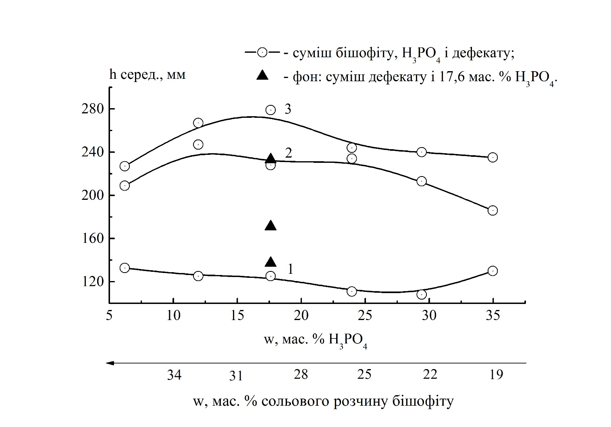
Рисунок 6.2 – Залежність середньої висоти сходів жита (h) від вмісту у суміші (дефекат–бішофіт–фосфатна кислота) бішофіту і фосфатної кислоти (посів 8.11.12 р.). 1 – станом на 16.11.12 р., 2 – станом на 27.11.12 р., 3 – станом на 6.12.12 р.

З рис. 6.3 видно, що вміст фосфатної кислоти більше 30,00 % зменшує схожість жита. При збільшеному вмісті фосфатної кислоти у вихідних сумішах, а саме: 35,00 % схожість жита становила 55,50 %, а середня висота сходів жита досягала 186 мм (27.11.12 р). Спостереження за ростом жита дозволили зробити висновок, що суміш, одержана з інгредієнтів, які не містять бішофіт – малоефективна, а суміш, де вміст сольового розчину бішофіту дорівнює 34,00 %, також має низьку ефективність.

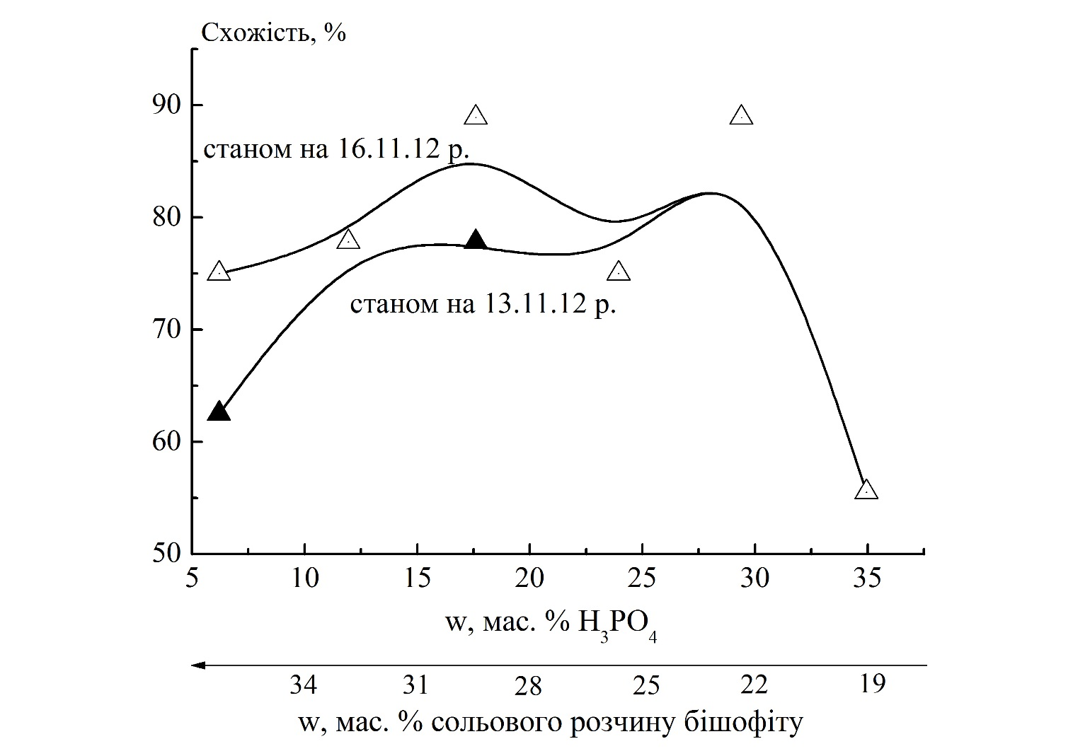
Рисунок 6.3 – Залежність схожості жита від вмісту фосфатної кислоти у сумішах дефекат–розчин бішофіту–фосфатна кислота, посів 8.11.12 р.

Отже, тільки вміст сольового розчину бішофіту у вихідній суміші (22,30-31,30) % (глинистий ґрунт), наступна її гомогенізація і нагрівання до (105-115) ^{о}С протягом 2-х годин дає можливість одержати сухий, сипкий цільовий продукт з підвищеною ефективністю дії, який можна вносити у ґрунт.
Друга серія дослідів проведена 6.03.13 р. з заміною глинистого ґрунту на чистий білий пісок.
У табл. 6.4 наведені результати впливу вихідних сумішей на ріст сходів жита, посіяного у чистий пісок. Для кожної проби схожість складала 91,00 %, а підвищена ефективність біологічної дії спостерігалась при вмісті у вихідній суміші сольового розчину бішофіту (8,32-10,81) %.

Таблиця 6.4 – Вплив суміші на основі дефекату, бішофіту та фосфатної кислоти на сходи жита, посіяного (11 зернин) 6.03.13 р. у пісок (m_{сух. сум.}=0,8 г)
№ проби | Вміст інгредієнта у суміші до нагрівання, % |  |  | Середня висота сходів  (±1 мм)
№ проби | дефекату | сольового розчину бішофіту | Н₃РО₄  (чистої) | 14.03.13 р. | 19.08.13 р.
1 | 78,53 | 10,81 | 7,83 | 57 | 130
2 | 73,06 | 10,05 | 12,40 | 48 | 108
3 | 69,28 | 9,40 | 16,38 | 61 | 132
4 | 64,14 | 8,83 | 19,86 | 43 | 110
5 | 60,44 | 8,32 | 22,95 | 43 | 114
6 | 57,15 | 7,86 | 25,70 | 30 | 93
7 | 77,94 | 0 | 16,21 | 32 | 61

Порівнянням середньої висоти сходів жита, посіяного на глинистому ґрунті (перша серія дослідів) і на чистому піску встановлено, що через 8 діб після посіву сходи першої серії дослідів були вищі сходів на чистому піску у 2 рази. Хоча і в посівах на чистому піску підвищена ефективність біологічно активних сумішей також спостерігалася. Очевидно, що найкращі позитивні результати одержані на глинистому ґрунті.

6.3 Вплив продуктів взаємодії дефекату, сильвініту і фосфатної кислоти на ріст жита і пшениці

Для дослідження впливу біологічно активної суміші на основі дефекату, сильвініту та фосфатної кислоти використовували чорноземний ґрунт, в комірки якого вносили суміш у вигляді порошку у кількості 0,8 г на одну комірку. Методика посіву, догляду за посівами і спостережень була аналогічна описаній у [131].
Дослідним шляхом було встановлено, що ефективність біологічно активної суміші може бути підвищена (табл. 6.5, проба № 1; табл. 6.6, проба № 1) за рахунок внесення сильвініту до складу суміші на основі дефекату цукрового виробництва та фосфатної кислоти. Як приклади в табл. 6.5 і 6.6 наведені результати дослідження біологічної активності сумішей на основі дефекату, фосфатної кислоти і сильвініту.

Таблиця 6.5 – Вплив сильвініту на біологічну активність сумішей, у дослідах з посівами пшениці (посів 17.11.14 р.)
№ проби | Склад вихідної суміші,  % |  |  |  | Середня висота сходів, мм  (±1 мм) |  | Схожість, % |  | Висновки щодо якості сходів
№ проби | дефекат | фосфатна кислота | бішофіт | сильвініт | 3.12.14 | 10.12.14 | 3.12.14 | 10.12.14 | Висновки щодо якості сходів
1 | 70,00 | 20,00 | 10,00 | 0 | 75 | 117 | 40 | 90 | проба  порівняння
2 | 79,20 | 16,70 | 0 | 4,20 | 121 | 206 | 100 | 100 | добра якість
3 | 75,00 | 16,70 | 0 | 8,30 | 117 | 190 | 80 | 80 | добра якість
4 | 70,80 | 16,70 | 0 | 12,50 | 76 | 177 | 90 | 90 | слабкі, похилені
5 | 66,70 | 16,70 | 0 | 16,70 | 61 | 188 | 70 | 70 | слабкі, похилені
6 | 62,50 | 16,70 | 0 | 20,80 | 15 | 108 | 10 | 90 | слабкі, похилені

З табл. 6.5 видно, що домішка сильвініту в кількості (4,20-8,30) % до суміші дефекату і фосфатної кислоти збільшує висоту сходів пшениці на (62,40-76,00) % і забезпечує схожість – (80-100) %, візуально сходи пшениці при цьому вмісті сильвініту мають підвищену міцність і стійкість, що є позитивним ефектом запропонованого складу.
Була проведена також друга серія дослідів з посівом зерен жита. Склад досліджуваних сумішей і результати їх дії наведені в табл. 6.6.

Таблиця 6.6 – Вплив сильвініту на біологічну активність сумішей, у дослідах з посівами жита (посів 5.01.15 р.)
№ проби | Склад вихідної суміші,  % |  |  |  | Середня висота сходів, мм  (±1 мм) |  | Схожість, % |  | Висновки щодо якості сходів
№ проби | дефекат | фосфатна  кислота | бішофіт | сильвініт | 19.01.15 | 26.01.15 | 19.01.15 | 26.01.15 | Висновки щодо якості сходів
1 | 70,00 | 20,00 | 10,00 | 0 | 99 | 125 | 80 | 80 | проба  порівняння
2 | 82,30 | 16,70 | 0 | 1,00 | 82 | 165 | 50 | 90 | слабкі,  похилені
3 | 81,70 | 16,70 | 0 | 1,70 | 174 | 241 | 100 | 100 | добра якість
4 | 79,20 | 16,70 | 0 | 4,20 | 148 | 217 | 100 | 100 | добра якість
5 | 77,10 | 16,70 | 0 | 6,20 | 144 | 215 | 90 | 90 | добра якість
6 | 75,00 | 16,70 | 0 | 8,30 | 125 | 199 | 90 | 90 | добра якість
7 | 70,80 | 16,70 | 0 | 12,50 | 78 | 154 | 70 | 70 | слабкі,  похилені

Дані табл. 6.6 свідчать, що при вмісті сильвініту (1,70-8,30) % у сумішах з дефекатом і фосфатною кислотою є значний позитивний вплив на висоту сходів (збільшення висоти на ~74,40 %) і їх якість та схожість (збільшення на 15,00 %).
Із табл. 7.5 і 7.6 видно, що вміст сильвініту у складі досліджуваної суміші менше 1,70 % і більше 8,30 % має низьку ефективність біологічної дії.
Таким чином, запропоновані кількості дефекату, фосфатної кислоти та сильвініту забезпечують оптимальні співвідношення K₂O, CaO, P₂O₅ у кінцевому продукті. Кінцевий продукт містить, %: K₂O – 0,30-1,50 (за рахунок внесеного сильвініту), CaO – 27,42-33,3 (за рахунок внесення дефекату), P₂O₅ – 4,06-9,80 (за рахунок фосфатної кислоти).

6.4 Вплив продуктів взаємодії дефекату, калій сульфату та фосфатної кислоти на ріст пшениці сорту “Смуглянка”

Ефективність одержаного NPK-добрива встановлювали на дослідному посіві пшениці сорту “Смуглянка”, використовуючи для порівняння NPK-добриво виробництва Гомельського хімічного заводу (Гом. х. з.) згідно ТУ РБ 00203714.009 – 95.
Для посіву використовували ящик розміром 50×29×80 см, наповнений супіщаним ґрунтом. У ящику робили п’ять окремих рядів, розділених водонепроникними перегородками. В кожному ряду робили по (8–9) комірок глибиною до ~1,5 см, на дно яких насипали по 0,2 г порошку одержаного NPK-добрива (проби № 1–4, табл. 6.7) та по 0,2 г розтертого NPK-добрива Гомельського хімічного заводу (проба № 5, табл. 6.7), зверху засипали 0,5 г землі, клали по одній зернині (їх попередньо відбирали, використовуючи найдобірніші) у комірку, а тоді досипали такою ж землею доверху. Ряди комірок з NPK-добривом, зерном і ґрунтом рівномірно поливали, а висоту сходів вимірювали з точністю ±1 мм.
Як видно із табл. 6.7 середня висота сходів пшениці сорту “Смуглянка” у пробах № 1-4, де використано розроблене NPK-добриво, у середньому на 28,70 % більша (а для проби № 4 – на 37,90 %), ніж для проби № 5, де використано NPK-добриво Гомельського хімічного заводу. Схожість пшениці також вища для проб № 1–4 (87,50 і 100,00 % проти 66,70 %), це дані станом на 29.06.2016 р. Станом на 5.07.2016 р., висота сходів пшениці сорту “Смуглянка” у пробах № 1-4 у середньому на 15,40 % більша, ніж для сходів, одержаних з використанням заводського добрива (для проби № 4 – на 21,40).

Таблиця 6.7 – Результати дослідження біологічної ефективності одержаного NPK-добрива на ріст пшениці сорту “Смуглянка”, посів 16.06.16 р.
№  проби | Склад проби | 21.06.16 р. |  | 24.06.16 р. |  | 29.06.16 р. |  | 5.06.16 р.
№  проби | Склад проби | h серед., мм | схожість, % | h серед., мм | схожість, % | h серед., мм | схожість, % | h серед., мм | схожість, %
1 | У відпов. табл. 2.3 | 50 | 100,00 | 176 | 100,00 | 223 | 100,00 | 281 | 100,00
2 | - | 41 | 87,50 | 167 | 87,50 | 203 | 87,50 | 276 | 87,50
3 | - | 47 | 100,0 | 177 | 100,0 | 229 | 100,0 | 283 | 100,00
4 | - | 53 | 87,50 | 191 | 87,50 | 240 | 87,50 | 300 | 87,50
5 | NPK-добриво Г. х. з. | 1 | 11,10 | 90 | 66,70 | 174 | 75,00 | 247 | 66,70
*h серед. – середня висота сходів у рядку.
Результати випробувань, наведені в табл. 6.7, переконливо свідчать про ефективність розробленого NPK-добрива.

Висновки до розділу 6

Використання дефекату, як компонента суміші для хімічного процесу одержання комплексного NPK-добрива не тільки усуває екологічну загрозу від цього відходу, шляхом його утилізації, але і забезпечує застосування органічної складової – суміші пектиноподібних речовин, кальцієвих солей органічних кислот, що входять до складу вказаного відходу. Використання розчинів фосфатної кислоти, амоніаку та сухого калій сульфату також забезпечує можливість створювати необхідний вміст Нітрогену, Калію та Фосфору у складі одержуваного NPK-добрива.

РОЗДІЛ 7
АНАЛІЗ ОДЕРЖАНИХ РЕЗУЛЬТАТІВ І РОЗРОБКА СХЕМИ ХІМІЧНИХ ПРОЦЕСІВ ПЕРЕРОБКИ КАРБОНАТНОГО ОСАДУ НА МІНЕРАЛЬНІ ДОБРИВА І ОКСИДНІ МАТЕРІАЛИ

7.1 Фізико-хімічні властивості карбонатного осаду

Хімічний склад карбонатного осаду для різних заводів, як видно з опублікованих робіт [3], [4-8], [9], [10], не має постійного складу, а залежить від багатьох факторів – хімічного складу ґрунту певної місцевості, особливостей технологічного процесу, умов висушування та зберігання, часу його витримки у місцях зберігання. Внаслідок цього вміст вологи в осаді змінюється у широких межах. Якщо осад сирий, то вміст вологи в ньому досягає (40,00-50,00) % [9-14], у сухому осаді її значно менше. Так, в однорічному осаді з поля фільтрації цей вміст – (10,00-15,00) %, а у багаторічному осаді цей показник складає лише (3,50-5,50) % [24]. Вода в карбонатному осаді має неоднакову природу – це вода адсорбційна, кристалізаційна, гідроксильна, вміст якої відрізняється для окремо взятих заводів. Наприклад, осад Томашпільського цукрового заводу, за даними [124], містив лише 0,88 % води, а осад Капітанівського заводу – 3,68 %. Відрізняються осади різних заводів за вмістом Кальцію, Магнію, Феруму, Фосфору, Силіцію. Осад Томашпільського заводу містив, %: Са – 31,29; Mg – 0,41; Si – 1,69; P – 0,25; сума Fe (ІІ) і Fe (ІІІ) – 0,37. Тоді як в осаді Капітанівського заводу, %: Са – 26,11; Mg – 0,72; Si – 2,56; P – 0,03; сума Fe (ІІ) і Fe (ІІІ) – 1,65. В обох названих осадах [124] наявність токсичних елементів Be, Cd, As не виявлена, а вміст Pb не перевищує небезпечної межі – (2–5)·10⁻⁴ % [ДСТУ ISO 11269-2-2002]. Отже, дані осади обох заводів не несуть екологічну загрозу через відсутність токсикологічних компонентів. А тому можлива їх утилізація шляхом використання тих речовин, які вносять у ґрунт або в природні води за умови, що їх дозування буде нормованим. Порівняння результатів досліджень хімічного складу осадів багатьох заводів приводить до висновку, що у кожному окремо взятому випадку необхідно виконувати їх повний хімічний аналіз, а після цього визначати напрямки, можливості та способи переробки. Ні в якому разі не можна дані хімічного аналізу осаду чи партії осаду одного заводу використовувати для інших не досліджених умов.
Що стосується термогравіметричних досліджень КО, то і тут осади з різних заводів проявляють з одного боку різні властивості, а з іншого – автори дають свої пояснення термічним ефектам. В [30] відмічається, що кальцій карбонат починає розкладатись при 500 ^{о}С, тоді як в [11] вважають, що такий процес іде при (860-890) ^{о}С, за нашими даними [124] даний процес починається при 723 ^{о}С і закінчується при 852 ^{о}С. Є розбіжності в поясненні значень температур екзоефектів, спричинених термолізом органічних речовин, які є у дефекаті [11, 30]. За даними [124] широкі екзоефекти при (260-360) і (430-460) ^{о}С пов’язані з термолізом домішок органічних речовин у дефекаті. Це – солі органічних кислот, клітковина, цукристі речовини. Спільним компонентом усіх карбонатних осадів різного походження за географічною ознакою та технологією його одержання є наявність у ньому кальцій карбонату у кількості від 52,00 до 75,00 %, і, як раніше було показано, ця величина залежить від багатьох факторів. Осад Капітанівського цукрового заводу містить ~52,00 % кальцій карбонату.
Рентгенофазовий аналіз КО в усіх випадках за даними різних авторів свідчив про наявність у його складі гексагонального СаСО₃. В даній роботі для цієї речовини розраховані параметри елементарної комірки, які виявились рівними, нм: a=0,498, с=1,707; тоді як за даними [151] a=0,499, с=1,700, що є досить близьким до величин розрахованих нами. Що стосується домішок органічної та неорганічної природи, то їх метод рентгенофазового аналізу не виявляє через їх рентгеноаморфну природу або невеликі концентрації.
Виходячи із визначеного хімічного складу КО [124], можна передбачити типи реакцій, у яких він буде проявляти хімічну активність або які можна використати для переробки. Наявність кальцій карбонату дає всі підстави вважати, що будуть відбуватися реакції цього відходу з речовинами кислотної природи за певних створених умов. Речовинами кислотної природи для таких процесів є кислотні оксиди, в нашому випадку SiО₂, МоО₃ та WО₃, а також кислоти, зокрема у даній роботі використовували фосфатну кислоту.
Незаперечною є також можливість змішування КО з речовинами відомого складу з необхідними властивостями. Такі речовини найдоцільніше синтезувати із природних мінералів, наприклад, бішофіту, основним компонентом якого є магній хлорид або із сильвініту, основу якого складає калій хлорид. Такий підхід дозволить зменшити вартість кінцевих продуктів, які одержують з КО.
Отже, для переробки КО перспективно вивчати як його взаємодію з речовинами кислотної природи, так і одержання речовин із природних мінералів для приготування сумішей на основі КО.
Про використання фосфатної кислоти для одержання фосфатних добрив даних мало [129, 152, 153], більше робіт стосується одержання добрив змішуванням дефекату з промисловими NPK-добривами [22, 23, 31-36].

7.2 Перспективи використання продуктів взаємодії карбонатного осаду з фосфатною кислотою

Природа сполук, які утворюються при взаємодії КО з фосфатною кислотою, раніше не досліджувалась. Тому в даній роботі це питання було з’ясовано [126, 129]. Виявилось, що процес супроводжується утворенням суміші речовин, серед яких кальцій дигідрофосфат, кальцій гідрофосфат, кальцій фосфат, а також залишковий вихідний кальцій карбонат. Причому вміст останнього компонента закономірно зменшується від ~55,00 % при заданому співвідношенні n=[CaCO₃]:[H₃PO₄]=1,5 до ~24,00 % при n=[CaCO₃]:[H₃PO₄] = 0,5 (рис. 3.3). Одночасно з такою зміною вміст Са(Н₂РО₄)₂·Н₂О в осаді різко збільшується (рис. 3.4), а це означає, що для забезпечення повноти взаємодії кальцій карбонату необхідний надмір фосфатної кислоти у кількості більше трьох молів на один моль кальцій карбонату. У цій реакції, як показує рентгенофазовий аналіз, утворюється також і СаНРО₄·2Н₂О. Описаний процес супроводжується зміною рН фільтратів від 7,6 до 5,8. Дослідження рН фільтратів в залежності від заданого співвідношення [CaCO₃]:[H₃PO₄] демонструє малу інформативність таких вимірів і показує, що одержані дані мають допоміжний характер. Повнішу інформацію про природу і кількість компонентів, утворених у даній системі, надає рентгенофазовий аналіз (рис. 3.2).
Щодо термогравіметричного дослідження осадів, утворених при заданих співвідношеннях [CaCO₃]:[H₃PO₄] = 3:2; 1:1 і 1:2 (рис. 3.5), то ці результати узгоджуються з даними [135], де описані продукти взаємодії природного кальцій карбонату та фосфатної кислоти.
Результати, одержані в даній роботі [126, 129], використані для одержання двох партій мінерального добрива (по 6,6 і 6,7 кг кожна відповідно) з назвою “Амодекафос”. Ця назва означає, що до складу добрива входить амоній, добриво є похідним дефекату цукрового виробництва, містить Калій і Фосфор, тобто є мінерально-органічним NPK-добривом (органічним за рахунок залишку тих органічних речовин, які є у вихідному КО).
Нижче наводимо приклади синтезу добрива “Амодекафос”.
Приклад 1. Для отримання вказаного добрива брали КО в кількості 1,5 кг і приливали да нього невеликими порціями фосфатну кислоту, загальний об’єм кислоти, яку додали, становив 2,04 л. Для нейтралізації кислоти, що залишилася після проходження реакції, використали амоніак об’ємом 4,125 л. Після цього до отриманої суміші додавали 2,25 кг калій сульфату, який відігравав роль зв’язуючого компонента, щоб в подальшому отримати добриво у вигляді гранул. Змішування вказаних інгредієнтів здійснювали у пластмасовому відрі місткістю 25 л за допомогою електричного міксера. Фосфатну кислоту до дефекату додавали протягом ~20 хв., амоніак додавали до встановлення рН суміші ~7 на протязі 80 хв. Змішування отриманої суміші та калій сульфату проводили 15 хв. Загалом процес поєднання всіх вказаних інгредієнтів тривав 1 год ±10 хв. Для отримання добрива брали дефекат Капітанівського цукрового заводу із вмістом СаСО₃ 52,00 %; фосфатну кислоту “чда” з ρ=1,690 г/см³ та w,%=85,00; 25,00 %-ий розчин амоніаку “чда” та калій сульфат кваліфікації “техн” (w,%=95,52).
Отриману суміш сушили за загальноприйнятою методикою при температурі (22–25) ^{о}С протягом 4-ох діб. Вихід добрива – 6,7 кг.
Приклад 2. Для отримання другої партії мінерального добрива застосовували таку ж методику, як у прикладі 1. Дефекат брали масою 1,9 кг, фосфатну кислоту об’ємом 2,04 л, амоніак – 3,7 л, калій сульфат – 2,25 кг. Кваліфікація всіх речовин ідентична попередньому прикладу.
Вихід добрива – 6,6 кг.
На рис. 8.1 наведена дериватограма мінерально-органічного NPK-добрива “Амодекафос” (одержаного згідно прикладу 1.)
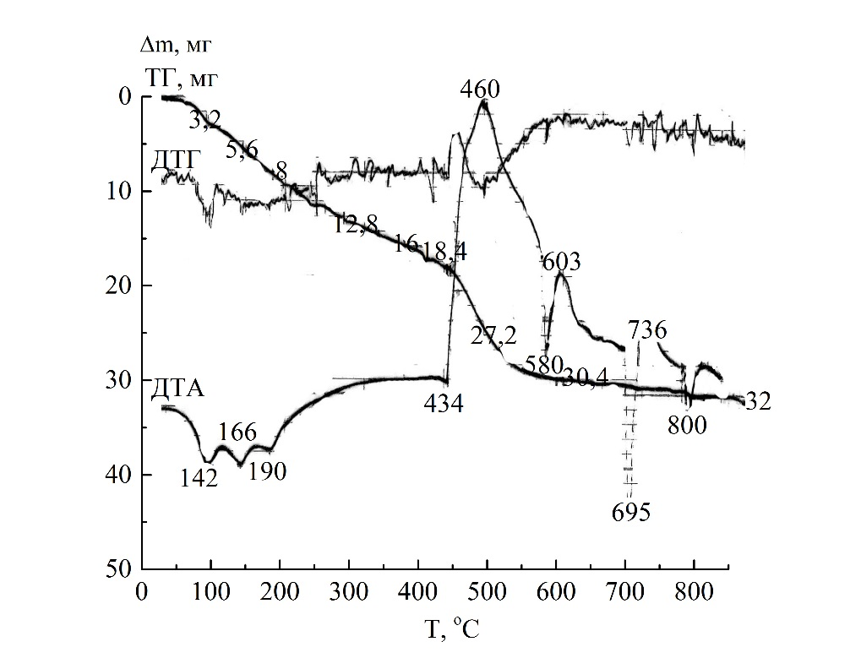
Рисунок 7.1 – Дериватограма мінерально-органічного NPK-добрива “Амодекафос”

На кривій ДТА дериватограми одержаного комплексного добрива зареєстровані ендоефекти з мінімумами при 142, 166, 190 ^{о}С, які викликані втратою при нагріванні кристалізаційної води. Ендоефект при 580 ^{о}С спричинений оборотним α↔β поліморфним перетворенням К₂SO₄. Вузький глибокий ендоефект з мінімумом при 695 ^{о}С пов'язаний з можливим фазовим переходом суміші компонентів даного NPK-добрива, зокрема з плавленням. Екзоефект на кривій ДТА з початком при 434 ^{о}С відповідає термічному розкладу кальцій дигідрофосфату, який є у добриві.
Рентгенограма добрива, одержаного за описом у прикладі 1 показала, що це ― багатокомпонентна суміш, яка складається із Са(Н₂РО₄)₂, K₂SO₄, NH₄H₂PO₄, (NH₄)₂HPO₄, CaSO₄.
Обидві партії добрива передані для випробувань їх ефективності на ріст бобових культур та гречки в Інститут фізіології та генетики рослин НАН України.
Отже, результати вивчення взаємодії КО з фосфатною кислотою забезпечили можливість одержати комплексне NPK-добриво нового складу.

7.3 Оцінювання результатів дослідження взаємодії бішофіту з фосфатною
кислотою і калій хлоридом

Використання природних мінералів, зокрема бішофіту, має практичне значення, тому що забезпечує використання дешевих і доступних джерел магнію. Крім цього, речовини, які одержують із цього мінералу, необхідні як напрaвлено введені домішки у суміші з КО. Такі суміші можуть бути добривами пролонгованої дії, що містять необхідні рослинам елементи – Нітроген (у складі катіона NH₄⁺), Магній та Фосфор, але для такого призначення більш доцільним є використання не самого бішофіту, а його відходів, наприклад, із бурових вод, шламів хімічного виробництва або стічних вод із лікувальних ванн. Варто зазначити, що чистий природний розчин бішофіту в даній роботі використовували лише для експериментальних досліджень.
Хімічний аналіз проб бішофіту, видобутого у районі Прилук із глибин 1000 м і 2000 м, вказує на те, що його основним компонентом є магній хлорид, вміст якого в розсолі складає ~46,00 %. Крім того, бішофіт містить цілий ряд мікроелементів (табл. 4.1).
З метою визначення природи утворених осадів і був досліджений окремий розріз системи MgCl₂(бішофіт)–NH₃·Н₂О–Н₃РО₄–Н₂О. Виміри значень рН фільтратів, які одержані у пробах названого розрізу (рис. 4.1), показали на прояв двох розмитих перегинів: при n=[H₃PO₄]:[Mg²⁺]=0,75-2,0 і рН=5,5-9,5 і при n=[H₃PO₄]:[Mg²⁺]=3,0-4,5 і рН=2,5-5,0. Як видно із рис. 4.1, обидва перегини відповідають широким межам як співвідношень [H₃PO₄]:[Mg²⁺], так і рН. Це є свідченням складного характеру взаємодії. Тому для вияснення умов утворюваних осадів, у фільтратах визначали концентрацію іонів магнію та фосфат-іонів (рис. 4.2). На графіку залежності концентрацій від заданого співвідношення [H₃PO₄]:[Mg²⁺] помітні злами при n=1 і n=2. Це дає підстави стверджувати, що у твердій фазі утворюється щонайменше дві окремі речовини. Для вияснення їх природи виконано їх хімічний аналіз, здійснено термогравіметричне дослідження (рис. 4.3) та виконано рентгенофазовий аналіз (рис. 4.4). Аналіз результатів цих досліджень дає підстави вважати, що тут має місце утворення твердого розчину змінного складу 0,25NH₄MgPO₄·0,75MgHPO₄.
Такий висновок, на нашу думку, пояснює розбіжності в трактуванні даних досліджень NH₄MgPO₄·H₂O [56] і [140].
Слід зауважити, що одержану фазу змінного складу, що має структуру ромбічного NH₄MgPO₄·H₂O, можна використати як домішку до КО з метою одержання добрива пролонгованої дії.
Щоб оцінити можливість одержання калієвмісної фосфатної домішки до дефекату, досліджували окремий розріз системи МgCl₂(бішофіт)–КСl–Н₃РО₄–КОН–Н₂О. Виміри значень рН фільтратів проб цього розрізу (рис. 4.5) показали, що процес утворення осаду найповніше відбувається при заданому співвідношенні [H₃PO₄]:[MgCl₂], що знаходиться у межах 1,59:1,00 - [2,67:1,00] і рН від 12,3 до 7,41. Інтерпретувати такі дані однозначно неможливо через багатокомпонентність цієї системи. З цієї причини у фільтратах визначали концентрації іонів Mg²⁺ та атомів Фосфору (у складі іона РО₄³⁻), (рис. 4.6), злам на графіку при n=[H₃PO₄]:[Mg²⁺]=1 викликаний утворенням сполуки складу КMgPO₄·xH₂O. Щоб остаточно переконатись у такому твердженні, осади аналізували на вміст Калію, Магнію та Фосфору (табл. 4.2), встановлене співвідношення [PO₄³⁻]:[Mg²⁺] в одержаних осадах відповідало заданим співвідношенням [H₃PO₄]:[MgCl₂] рівним (0,8-2,13). Враховуючи це, при заданому [H₃PO₄]:[MgCl₂]=2,13:1,00 і рН фільтрату 9,88 осад одержували окремо та аналізували його на вміст Калію, Магнію, Фосфору та води. Значення вмісту елементів і води відповідають індивідуальній сполуці КMgPO₄·2,5H₂O, яка виявилась ізоструктурною відомому NH₄MgPO₄·H₂O орторомбічної сингонії. Для КMgPO₄·2,5H₂O розраховані параметри елементарної комірки дорівнюють, нм: а=0,568, b=0,871, c=0,471, V=0,235 нм³. Для NH₄MgPO₄·H₂O, одержаного за стандартною аналітичною методикою, отримано, нм: а=0,561, b=0,872, c=0,480, V=0,234 нм³. Порівняння об’ємів елементарних комірок КMgPO₄·2,5H₂O і NH₄MgPO₄·H₂O показує, що значення радіусів іонів NH₄⁺ і K⁺ близькі, але радіус іона NH₄⁺ дещо менший.
Термогравіметричний аналіз КMgPO₄·2,5H₂O показує, що кристалізаційна вода із сполуки виділяється до 115 ^{о}С, а при 760 ^{о}С речовина зазнає незворотнього фазового переходу, чому відповідає різко виражений екзоефект (рис. 4.7).
Рентгенографічне дослідження безводного КMgPO₄ підтвердило попередньо одержані дані про незворотній характер α→β поліморфного переходу цієї сполуки. Одержані результати узгоджуються з даними [109].
Виділена фаза 0,25NH₄MgPO₄·0,75MgHPO₄·хН₂О, відома сполука NH₄MgPO₄ ·Н₂О та КMgPO₄·2,5H₂O змішуються з карбонатним осадом у будь-яких заданих співвідношеннях. Такі суміші придатні для одержання комплексних добрив пролонгованої дії на основі дефекату.

7.4 Підсумки взаємодії карбонатного осаду з кислотними оксидами

Реакції взаємодії КО з окремо взятими кислотними оксидами розпочали вивчати в НУХТ ще раніше, і було встановлено [123], що у випадку оксидів молібдену та вольфраму внаслідок реакції утворюються рентгенографічно індивідуальні тетрагональні фази зі структурами повеліту, СаМоО₄ і шеєліту, СаWО₄. Домішки оксидів титану, хрому, ванадію та мангану із дефекату під час твердофазної взаємодії входять у кристалічну структуру одержаних речовин і за рахунок цього змінюють значення параметрів індивідуальних сполук. Таким чином відбувається процес їх модифікування. Кількісно процес взаємодії КО з оксидами SiО_{2,} МоО₃ та WО₃ раніше не був досліджений, тому в цій роботі на підставі термогравіметричного дослідження (рис. 5.1) у поєднанні з рентгенографічним контролем визначені температури початку та закінчення процесу, а також встановлена залежність ступеня взаємодії (α) карбонатного осаду з кислотними оксидами від температури (рис. 5.2). Такі дані одержано вперше і вони мають практичне значення для металургії у випадку одержання спеціальних сталей, легованих молібденом або вольфрамом.

7.5 Показники біологічної дії сумішей на основі дефекату на ріст рослин

Розроблена у цій роботі методика випробувань ефективності біологічної дії сумішей на основі дефекату [129, 131, 132] дала можливість визначити, якою мірою концентрація та природа домішки впливають на ріст деяких культур.
У процесі досліджень росту сочевиці та жита при обробці КО фосфатною кислотою оптимальним виявився її вміст у межах (7,15-36,20) %. Якщо величина вмісту менше цієї межі, то ефективність дії суміші невелика. При перевищенні значення верхньої межі вмісту фосфатної кислоти суміші проявляють негативну дію (табл. 6.1).
Що стосується впливу домішки бішофіту до КО, то позитивна дія цього мінералу на ріст жита спостерігається лише на фоні попередньо введеної фосфатної кислоти (рис. 6.1 і 6.2) [131, 132, 154, 155], такий ефект дії на ріст пшениці спостерігали і для сумішей дефекату, фосфатної кислоти і сильвініту. Було виявлено, що вміст сильвініту у межах (4,20-8,30) % збільшує висоту сходів пшениці.
Усі виконані наші дослідження [124, 126, 128, 130] з врахуванням відомих в літературі [4, 7, 14, 22, 27, 48, 56, 108, 156] дозволили одержати в лабораторних умовах нове мінерально-органічне NPK-добриво “Амодекафос” на основі дефекату, кислих фосфатів кальцію, амонію та калій сульфату. Одержане добриво в процесі випробувань виявилось ефективнішим для росту пшениці сорту “Смуглянка”, ніж заводське NPK-добриво Гомельського хімічного заводу (згідно ТУ РБ 00203714.009-95) (табл. 7.7).

7.6 Схема хімічних процесів комплексної переробки карбонатного осаду цукрового виробництва

Одержані в даній роботі результати досліджень [124, 126, 128, 130], а також публікації відомі в літературі [11, 30] дали можливість скласти схему розроблення хімічних процесів комплексної переробки карбонатного осаду цукрового виробництва на екологічно чисті мінеральні NPK-добрива, на відміну від промислових [157], та оксидні матеріали (рис. 7.2).
Під добривами пролонгованої дії в даній схемі представлено суміші з вмістом карбонатного осаду і направлено введених речовин – амоніймагній фосфату або каліймагній фосфату, а під добривами сезонної дії – багатокомпонентні суміші на основі кальцій дигідрофосфату, амоній дигідро- і амоній гідрофосфатів та калій сульфату [158].
Вивчення властивостей карбонатного осаду [159] також дає підстави стверджувати про можливість його використання як адсорбента [160] і реагента для розкриття природних оксидних мінералів.
Результати даної роботи, поряд із фундаментальними дослідженнями [161-165] та роботами прикладного характеру [166, 167], мають своє наукове та практичне значення, оскільки сприяють екологічному захисту водних і земельних ресурсів України.

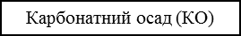
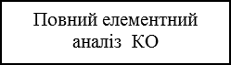
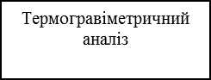
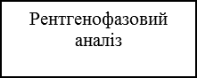
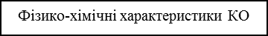
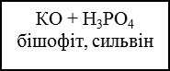
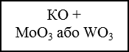
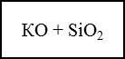
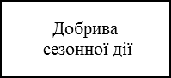
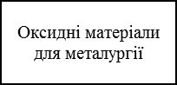
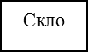
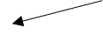
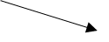
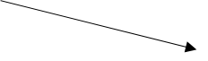
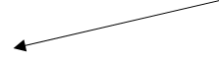
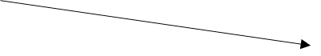
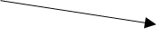
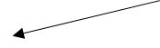
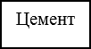
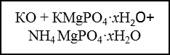
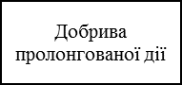
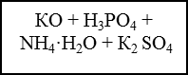
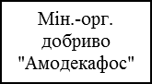
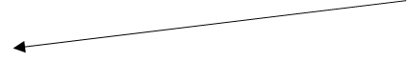
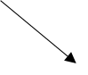

Рисунок 7.2 – Схема комплексної переробки карбонатного осаду цукрового виробництва на NPK-добрива та оксидні матеріали

ВИСНОВКИ

У дисертаційній роботі вперше запропоновано вирішення актуальної проблеми – ліквідації екологічної загрози від карбонатного осаду цукрового виробництва, шляхом розроблення хімічних процесів комплексної переробки цього відходу на азотно-фосфорно-калійні добрива та оксидні матеріали.
Проведені дослідження дозволили зробити наступні висновки:
- Встановлено елементний склад карбонатного осаду Капітанівського цукрового заводу. Знайдено, що його основним компонентом (52,00 %) є гексагональний кальцій карбонат, що має за даними рентгенофазового аналізу параметри елементарної комірки, нм: a=0,498, с=1,707.
- Встановлено продукти взаємодії КО з фосфатною кислотою методами рН-метрії фільтратів, термогравіметричного та рентгенофазового аналізу. Встановлено компонентний склад осадів при заданих співвідношеннях [CaCO₃]:[Н₃РО₄]=3:2; 1:1; 1:2. Такими компонентами є Ca₃(PO₄)₂, CaHPO₄, Ca(H₂PO₄)₂ і CaCO₃. При збільшенні вмісту кислоти у вихідних сумішах відповідно збільшується концентрація Ca(H₂PO₄)₂, а CaCO₃ зменшується.
- Методами розчинності, рН-метрії та хімічного аналізу осадів в окремих розрізах багатокомпонентних систем MgCl₂(бішофіт)–NH₃·Н₂О–Н₃РО₄–Н₂О (І) та МgCl₂(бішофіт)–КСl–Н₃РО₄–КОН–Н₂О (ІІ) встановлено утворення фази змінного складу 0,25NH₄MgPO₄·0,75MgHPO₄·хН₂О в (І) та сполуки КMgPO₄·2,5H₂O в (ІІ). Одержана в (І) фаза та сполука виділена у (ІІ) за даними рентгенофазового аналізу виявились ізоструктурними між собою та ізоструктурними орторомбічному NH₄MgPO₄·Н₂О. Для КMgPO₄·2,5H₂O розраховані параметри елементарної комірки, нм: а=0,568, b=0,871, с=0,471, V=0,235 нм³.
- Методом термогравіметрії для фази 0,25NH₄MgPO₄·0,75MgHPO₄ та сполуки КMgPO₄·2,5H₂O визначено температури втрати води та фазових перетворень. Для безводного КMgPO₄ виявлено незворотний фазовий α→β перехід при 760 ^{о}С. Фаза змінного складу 0,25NH₄MgPO₄·0,75MgHPO₄ та сполука КMgPO₄·2,5H₂O можуть бути використані для одержання комплексних добрив пролонгованої дії. В процесі виготовлення промислових добрив з використанням бішофіту найдоцільніше використовувати його відходи.
- На підставі результатів термогравіметричного аналізу карбонатного осаду, а також його суміші з кислотними оксидами SiО₂, МоО₃ та WО₃ визначено температурні інтервали дегідратації, згорання органічних речовин, термічного розкладу кальцій карбонату у складі осаду; температури початку та закінчення взаємодії осаду з названими оксидами, розраховані ступені такої взаємодії з утворенням вольфрамату, молібдату або метасилікату кальцію для різних температур.
- Вперше доведена біологічна дія ряду сумішей карбонатного осаду з фосфатною кислотою, бішофітом, сильвінітом, а також фосфатною кислотою та бішофітом, фосфатною кислотою та сильвінітом на ріст сільськогосподарських культур (сочевиці, жита, пшениці). Встановлено ефективність біологічної дії сумішей КО (оптимальний вміст) з фосфатною кислотою; фосфатною кислотою та бішофітом; фосфатною кислотою та сильвінітом. Слід зауважити, що без фосфатної кислоти суміші такої дії не проявляють.
- На основі карбонатного осаду одержано нове мінерально-органічне NPK-добриво “Амодекафос”, ефективність якого перевищує ефективність добрива аналогічного типу виробництва Гомельського хімічного заводу (Республіка Білорусь, ТУ РБ 00203714.009-95).

СПИСОК ЛІТЕРАТУРИ

- Сапронов А.Р. Технология сахарного производства. – М.: Колос, 1998. – 495 с.
- Руслана Бутило. ТОП-10 найпотужніших цукрових заводів. // УКРЦУКОР. Національна асоціація цукровиків України: сайт. URL: www.ukrsugar.com/uk/post/top-10-najpotuznisih-cukrovih-zavodi?sec=novini-ukzaini (дата звернення: 8.09.2017).
- Денщиков М.Т. Отходы пищевой промышленности и их использование. – М.: Пищепромиздат, 1963. – 616 с.
- Головин П.В. Химия и технология свеклосахарного производства / П.В. Головин, А.А. Герасименко – Киев: Наукова думка, 1964. – 728 с.
- Бронштейн Д.Г. Использование отходов свеклосахарного производства / Д.Т. Бронштейн, Л.И. Немировский // Обзор ЦНИИТЭМ. – М.: Пищепром, 1972. – С. 25-29.
- Клейман М.Б. Утилизация фильтрационного осадка: проблемы и возможности // Сахарная промышленность. – 1995. – № 4. – С. 13-17.
- Бугаенко И.Ф. Основы сахарного производства. – М.: Международная сахарная компания, 2002. – 355 с.
- Славянский А.А. Сахар и основы его производства: монография. – М.: МГУПП, 2005. – 122 с.
- Величко В.А. Использование дефеката в сельскохозяйственном производстве / В.А. Величко, М.А. Кузьмич, В.М. Брагина // Химия в сельском хозяйстве. – 1986. – Т. 24, № 6. – С. 61-63.
- Цуриков А.Т. Промышленные отходы – известковые у добрения / А. Т. Цуриков, П.К. Казанджьян, И.Л. Батищев, В.Н. Романюк // Химия в сельском хозяйстве. – 1987. – Т. 15, № 6. – С. 28-29.
- Савун А.А. Утилизация фильтрационного осадка сахарного производства: автореф. дис. канд. тех. наук: 05.18.12 / Александр Антонович Савун – Киев, 1989. – 23 с.
- Лагода В.А. Регенерация извести из фильтрационного осадка свеклосахарного производства / В.А. Лагода, Л.И. Танащук, Л.Г. Белостоцкий, В.Е. Скрыплев, В.С. Рыбчук // Известия вузов. Пищевая технология. – 1990. – № 4. – С. 50-52.
- Кирута Э.А. Отходы сокоочистительного отделения и их использование // Сахарная промышленность. – 1995. – № 6. – С. 24-25.
- Лагода В.А. Дослідження хімічного складу побічних продуктів і відходів цукрового виробництва / В.А. Лагода, К.В. Іващенко, Л.Г. Білостоцький і ін. // Харчова промисловість. – 2000. – Вип. 45. – С. 21-25.
- Крутько Н.П. Исследование структурно-реологических свойств битумных пленок / Н.П. Крутько, О.Н. Опанасенко, О.В. Лукша // Наносистеми, наноматеріали, нанотехнології. – 2008. –Т. 6, № 2. – С. 551-555.
- Классен В. К. Использование отхода сахарного производства для получения цемента по мокрому способу / В.К. Классен, А.Н. Классен, М.В. Беляева, Ю.Н. Киреев // Успехи современного естествознания. – 2009. – № 5. – С. 23-26.
- Славянский А.А. Отходы сахарного производства и их использование в сельском хозяйстве / А.А. Славянский, Л.В. Кирейчева, Л.Н. Пузанова // Сахар. – 2009. – № 10. – С. 48-49.
- Ghulam Said. Impact of press mud as organic amendment on physic-chemical characteristics of calcareous soil / Said Ghulam, Muhammad Jamil Khan, Khalid Usman, Habib Ur Rehman// Sarhad J. Agric. – 2010. – Vol. 26, № 4. – P. 565-570.
- Nalini Bhad. Technical eia guidance manual for sugar industry / Bhad Nalini, Chandni T. – IL&FS Ecosmart LImIted Hyderabad, 2010. – 210 p.
- Neha Gupta. Characterization of press mud: A sugar industry waste / Gupta Neha, Tripathi Sumit, Balomajumder Chandrajit // Fuel. – 2011. – Vol. 90. – P. 389-394.
- Ковальчук В.П. Багатство цукрових заводів / В.П. Ковальчук, І.І. Бойко // Цукор України. – 2012. – № 9 (81). – С. 11.
- Балабко П.Н. Использование фильтрационного осадка (дефеката) в растениеводстве / П.Н. Балабко, А.А. Славянский, Т.И. Хуснетдинова и др. // АгроЭкоИнфо. – 2013. – № 1. – С.1-7.
- Сипко А. О. Вплив технологій хімічної меліорації ґрунтів на продуктивність цукрових буряків / А.О. Сипко, Г.С. Гончарук // Цукрові буряки. – 2014. – № 1. – С. 12-14.
- Балабко П.Н. Побочные продукты свеклосахарного производства при выращивании картофеля / П.Н. Балабко, Т.И. Хуснетдинова, А.А. Славянский // Сахар. – 2013. – № 4. – С.25-29.
- Сапронова Ж.А. Сорбционная очистка нефтесодержащих сточных вод с помощью отходов сахарной промышленности: монография / Ж.А. Сапронова, В.А. Юрченко, С.В. Свергузова – Харьков: ХНАДУ, 2014. – 128 с.
- Afshar Peymaneh Ghasemi. Investigation of the physico-chemical properties of press mud: A sugar industry waste / Ghasemi Afshar Peymaneh, Honarvar Masoud, Gharachorloo Maryam, Eshratabadi Parvin // Advances in Environmental Biology. – 2014. – Vol. 13, № 8. – P. 1053-1058.
- Тарасова Г.И. Научные основы и методология комплексной переработки и утилизации многотоннажных кальцийкарбонат-, кальцийсульфат- и металлсодержащих отходов: дис. док. техн. наук: 03.02.08 / Галина Ивановна Тарасова. – Белгород, 2014. – 398 с.
- Берг Л.Г. Практическое руководство по термографии / Л.Г. Берг, Н.П. Бурмистрова, М.И. Озерова и др. – М.: КУ, 1967. – 207 с.
- Ковба Л.М. Рентгенофазовый анализ / Л.М. Ковба, В.К. Трунов – М.: МГУ, 1976. – 232 с.
- Сапронова Ж.А. Очистка сточных вод предприятий молокоперерабатывающей промышленности: монографія / Ж. А. Сапронова, В. С. Лисовик, С. В. Свергузова, В. А. Юрченко – Харьков: ХНАДУ, 2014. – 143 с.
- Трофимов И.Т. Отношение сельскохозяйственных культур к почвенной кислотности и повышение их продуктивности / И.Т. Трофимов, Л.А. Ступина // Вестник Алтайского государственного аграрного университета. – 2006. – № 2 (22). – С. 20-24.
- Зарышняк А.С. Химическая мелиорация почвы и продуктивность сахарной свеклы / А.С. Зарышняк, А.А. Сыпко // Сахарная свекла. – 2010. – № 1. – С. 21-24.
- Сипко А.О. Меліоративна ефективність дефекату на сірих лісових ґрунтах / А.О. Сипко // Вісник аграрної науки. – 2010. – № 8. – С. 60-63.
- Мязин Н.Г. Влияние применения удобрений и мелиорантов на показатели почвенного плодородия / Н.Г. Мязин // Агрохимия. – 1997. – № 2. – С. 26-30.
- Сипко А.О. Вплив вапнування на вміст гумусу в чорноземі типовому в умовах північно-східного лісостепу / А.О. Сипко, О.П. Стрілець, Г.А Сінчук // Вісник аграрної науки. – 2013. – № 5. – С. 19-22.
- Сипко А. О. Вплив технологій пошарового внесення дефекату на ґрунт / А.О. Сипко // Цукрові буряки. – 2014. – № 2. – С. 17-20.
- Писаренко С.В. Ефективність відходів цукрового виробництва при застосуванні у сільському господарстві // Вісник Харківського національного університету сільського господарства – Харків: ХНТУСГ, 2010. – Вип. 99. – С. 256-259.
- Классен В.К. Производство цемента на основе техногенных материалов Белгородской области / В.К. Классен, Е.П. Долгова, И.А. Морозова, В.М. Долгов // Наукоемкие технологии и инновации: сборник докладов Юбилейной Международной научно-практической конференции, посвященной 60-летию БГТУ им. В.Г. Шухова. – Белгород: БГТУ им. В.Г. Шухова, 2014. – Ч.1 – С. 112-117.
- Опанасенко О.Н. Коллоидно-химические аспекты разработки и применения битумных эмульсий / О.Н. Опанасенко, Е.Ф. Островская, Н.П. Крутько // Наносистеми, наноматеріали, нанотехнології. – 2008. – Т. 6, № 2. – С. 585-594.
- Тарасова Г.И. Исследование возможности использования термолизного дефеката в качестве наполнителя в силикатные краски / Г.И. Тарасова, М.В. Павлова // Безопасность жизнедеятельности. – 2012. – № 8 (120). – С. 26-29.
- Тарасова Г.И. Использование термолизного дефеката ДТ₆₀₀ в качестве пигмента-наполнителя в резиновых смесях // Безопасность жизнедеятельности. – 2013. – № 8 (152). – С. 27-32.
- Свергузова Ж.А. Очистка растворов красителя «оранжевый R» отходом сахарной промышленности / Ж.А. Свергузова, Д.А. Ельников // Научно-технический сборник «Комунальное хозяйство городов». ‒ 2010. ‒ № 93. ‒ С. 201-206.
- Свергузова С.В. Эффективная очистка сточных вод как фактор экологической безопасности жизнедеятельности / С.В. Свергузова, Ж.А. Свергузова, Г.И. Тарасова // Безопасность жизнедеятельности. – 2010. – № 8. – С. 36-38.
- Сапронова Ж.А. Очистка сточных вод от соединений тежелых металлов: монография / Ж.А. Сапронова, Н.С. Лупандина, Г.И. Тарасова – Харьков, ХНАДУ 2014. – 128 с.
- Курінна М.М. Дослідження процесу регенерації фільтраційного осаду / М.М. Курінна, Л.І. Танащук, О.І. Семенова // Наукові здобутки молоді ― вирішенню проблем харчування людства у ХХІ столітті: програма і матеріали 71 міжнародної наукової конференції молодих учених, аспірантів і студентів (м. Київ, 18–19 березня 2005 р.). – К.: НУХТ, 2005 р. – Ч. 2. – С. 11.
- Бетехтин А.Г. Минералогия. – М.: Госгеолиздат, 1950. – 709 с.
- Кнунянц И.Л. Химический энциклопедический словарь. М.: Совет. энциклопедия, 1983. 792 с.
- Эвенчик С.Д. Технология фосфорных и комплексных удобрений / С.Д. Эвенчик, А.А. Бродский– М.: Химия, 1987. – 464 с.
- Позин М.Е. Технология минеральных солей (удобрений, пестицидов, промышленных солей, окислов и кислот). – Л.: Химия, 1974. – Ч. 2. – 1547 с.
- Щегров Л.Н. Механизм образования Cа(РО₃)₂ при дегидратации Са(Н₂РО₄)₂·Н₂О / Л.Н. Щегров, Е.Д. Дзюба, В.Н. Макатун // Изв. АН СССР. Сер. Неорган. материалы, 1973. – Вип. 9, № 11. – С.2022-2025.
- Кузьменков М.И. Разработка оптимальных условий получения однозамещенных ортофосфатов щелечноземельных металлов / М.И. Кузьменков, С.В. Плышевский, С.И. Черевиченко // Химия и хим. технология. – 1977. – Вип. 12. – С. 70-72.
- Кочетков В.Н. Фосфорсодержащие удобрения: справочник. – М.: Колос, 1982. – 461 с.
- Кармышов В.Ф. Химическая переработка фосфоритов. – М.: Химия, 1983. – 304 с.
- Борисов В.М. Физико-химические основы получения фосфорсодержащих удобрений / В.М. Борисов, Ю.В. Ажикина, А.В. Гальцов – М.: Химия, 1983. – 144 с.
- Сдобникова О.В. Фосфорные удобрения и урожай. – М.: Агропром, 1985. – 111 с.
- Щегров Л.Н. Фосфаты двухвалентных металлов. – Киев: Наукова думка, 1987. – 216 с.
- Печковский В.В. Атлас инфракрасных спектров фосфатов. Ортофосфати / В.В. Печковский, Р.Я. Мельникова, Е.Д. Дзюба и др. – М.: Наука, 1981. – 248 с.
- Dickens B. Refinement of the Crystal Structure of Ca(H₂PO₄)₂·H₂O / B. Dickens, J.S. Bowen // Acta Crystallographica. – 1971. – Vol. B 27, Part 11. – P. 2043-2292.
- Саибова М.Т. Термографический анализ монокальцийфосфата и его смесей с нитратом кальция / М.Т. Саибова, Н.А. Парпиев, Э.К. Бадалова, М.Н. Набиев // Узбек. хим. журнал. – 1966. – № 4. – С. 58–61.
- Печковский В.В. Исследование состава продуктов термической дегидратации монозамещенных ортофосфатов магния и кальция / В.В. Печковский, Л.Н. Щегров, А.С. Шульман // Журн. неорган. химии. – 1969. – Т. 14, Вып. 1. – С. 53-57.
- Печковский П.П. Изучение електропроводности однозамещенных ортофосфатов кальция и бария в процессе дегидратации / П.П. Печковский, Г.И. Салонец, Е.Д. Дзюба, А.В. Чубаров // Журн. неорган. химии. – 1980. – Т. 25, Вып. 2. – С. 387-390.
- Печковский В.В. Исследование превращений Са(Н₂РО₄)₂ при нагревании / В.В. Печковский, Г.И. Салонец, Е.Д. Дзюба, Р.Я. Мельникова // Журн. неорган. химии. – 1979. – Т. 24, Вып. 4. – С. 894-898.
- Лепилина Р.Г. Термограммы неорганических фосфатных соединений: справочник / Р.Г. Лепилина, Н.М. Смирнова – Л.: Наука, 1984. – 334 с.
- Каназава Т. Неорганические фосфатные материалы. – Киев: Наукова думка, 1998. – 298 с.
- Aia M.A. Precipitating Stoichiometric CaHPO₄·2H₂O / М.А. Aia, R. L. Goldsmith, R. W. Mooney // Ind. and Eng. Chem. – 1961. – Vol. 53, № 1. – Р. 55-57.
- Marshall R.W. The Kinetics of Crystal Growth of Dicalcium Phosphate Dihydrate / R.W. Marshall, G. H. Nancollas // J. Phys. Chem. – 1969. – Vol. 73, № 11. – Р. 3838-3844.
- Губер Ф. Руководство по неорганическому синтезу / Ф. Губер, М. Шмайсер, П. Шенк и др. – М.: Мир, 1985. – Т. 2. – 657 с.
- Berry E.E. The infra-red spectrum of dicalcium phosphate dehydrate (brushite) / E.E. Berry, C.D. Baddiel // Spectrochimica Acta. – 1967. – Vol. 23 A. – P. 2089-2097.
- Curry N.A. Crystal Structure of Brushite, Calcium Hydrogen Orthophosphate Dihydrate: A Neutron-diffraction Investigation / N.A. Curry, D.W. Jones // Journal of The Chemical Society. – 1971. – Soc. A, Part 23. – P. 3725-3729.
- Dickens B. A Refinement of the Crystal Structure of CaHPO₄ (Synthetic Monetite) / B. Dickens, J.S. Bowen, W.E. Brown // Acta Crystallographica. – 1972. – Vol. B 28, Part 3. – P. 659-986.
- Добрыднев С.В. Термодинамические основы фосфорнокислого растворения фторапатита / С.В. Добрыднев, В.В. Богач, В.С. Бесков // Журн. неорган. химии. – 2002. – Т. 47, № 8. – С. 1333-1335.
- Добрыднев С.В. Термодинамические основы фосфорнокислого растворения фторапатита / С.В. Добрыднев, В.В. Богач, В.С. Бесков // Журн. неорган. химии. – 2002. – Т. 47, № 8. – С. 1336-1339.
- Ежова Ж.А. Изучение условий образования трикальцийфосфата / Ж.А. Ежова, В.П. Орловский, Е.М. Коваль // Журн. неорган. химии. – 1998. – Т. 43, № 10. – С. 1610-1612.
- Вольфкович С.И. Исследование процесса термической диссоциации фосфата кальция в смеси с кремнеземом / С.И. Вольфкович, Р.Г. Азиев // Докл. АН СССР. – 1965. – Вып. 162, № 6. – С. 1310-1313.
- Дзюба Е.Д. Термическая устойчивость фосфатов кальция / Е.Д. Дзюба, М.Т. Соколов, Л.П. Валюкевич // Изв. АН СССР. Сер. Неорган. материалы. – 1982. – Т. 18, № 1. – С. 107.
- Крикливый Д.И. Механизм восстановления трикальцийфосфата. – Журн. прикл. химии. – 1984. – Т. 57, № 11. – С. 2409-2417.
- Джолли У. Синтезы неорганических соединений / под ред. акад. И.В. Танаева. – М.: Мир, 1967. – Т. 2. – 442 с.
- Печковский В.В. Дегидратация кристаллогидратов трехзамещенного фосфата магния / В.В. Печковский, Р.Я. Мельникова, Т.И. Баранникова, Е.Д. Дзюба // Журн. неорган. химии. – 1979. – Т. 24, № 3. – С. 651-656.
- Крылов О.С. Характеристика фосфатов магния, образующихся при твердении магнийфосфатных цементов / О.С. Крылов, И.Н. Медведева, Г.Н. Касьянова // Изв. АН СССР. Сер. Неорган. материалы. – 1976. – Т. 12, № 3. – С. 566-568.
- Волков А.И. Дегидратация октагидратов ортофосфатов магния, кобальта и никеля / А.И. Волков, О.Н. Комшилова, Р.Я. Мельникова, Е.Д. Дзюба // Химия и хим. технология. – 1983. – Вып. 18. – С. 128-129.
- Крылов О.С. О кристаллизационной воде и фосфатах магния по данным микрокалориметрии / О.С. Крылов, И.Н. Медведев, М.М. Сычев // Журн. прикл. химии. – 1975. – Т. 48, № 2. – С. 422-424.
- Рассонская И.С. Дегидратация кристаллогидратов двузамещенного фосфата магния / И.С Рассонская, О.С. Новикова // Журн. неорган химии. – 1965. – Т. 10, Вып. 6. – С. 1423-1425.
- Пирогов Ю.А. Изучение термических превращений трехводного MgHPO₄ / Ю.А. Пирогов, Б.Г. Аланин, В.Ю. Препудин // Изв. АН СССР. Сер. Неорган. материалы. – 1972. – Т. 8, № 5. – С. 878-880.
- Щегров Л.Н. Процесс образования Mg₂P₂O₇ при дегидратации MgHPO₄·3H₂O / Л.Н. Щегров, Е.Д. Дзюба, В.В. Печковский // Изв. АН СССР. Сер. Неорган. материалы. – 1973. – Т. 9, № 10. – С. 1783-1786.
- Хорошавин Л.Б. Фазовые превращения фосфатов магния при нагревании / Л.Б. Хорошавин, В.М. Устьянцев, Г.А. Таксис и др. // Изв. АН СССР. Сер. Неорган. материалы. – 1969. – Т. 5, № 9. – С. 1566-1572.
- Белопольский А.П. Физико-химические исследования в области фосфатов магния (система MgO–P₂O₅–H₂O при 25 и 80 ^{о}С) / А.П. Белопольский, С.Я. Шпунт, М.Н. Шульгина // Журн. прикл. химии. – 1950. – Т. 23, № 8. – С. 823-836.
- Бектуров А.Б. Полимерные продукты дегидратации однозамещенного ортофосфата магния / А.Б. Бектуров, Д.З. Серазетдинов, Ю.А. Кушников и др. // Журн. неорган. химии. – 1967. – Т. 12, № 9. – С. 2355-2362.
- Щегров Л.Н. О составе продуктов дегидратации Mg(H₂PO₄)₂·2H₂O / Л.Н. Щегров, В.В. Печковский // Журн. прикл. химии. – 1970. – Т. 43, Вып. 1. – С. 10-12.
- Саибова М.Т. Термографический анализ фосфата магния при пониженных давлениях / М.Т. Саибова, Э.К. Бадалова, Н.А. Парпиев // Узб. Хим. Журн. – 1970. – № 3. – С. 38-40.
- Дзюба Е.Д. Исследование дигидратов однозамещенных фосфатов магния, марганца и кадмия / Е.Д. Дзюба, В.В. Печковский, Г.И. Салонец и др. // Журн. неорган. химии. –1982. – Т. 27, № 8. – С. 1939-1944.
- Мазаева М.М. К разработке способа производства одноводного магнийаммоний фосфата / М.М. Мазаева, Р.Е. Ремен, Р.И. Петрова // Хим. пром-ть. – 1969. – № 4. – С. 275.
- Вязовов В.В. Влияние температуры на процесс получения магнийаммоний фосфата / В.В. Вязовов, В.А. Грабовенко, Я.В. Бишко // Журн. неорган. химии. – 1980. – Т. 25, № 8. – С. 2164.
- Земцова С.А. Термические превращения кристаллогидратов двойных пирофосфатов аммония-магния / С.А. Земцова, В.В. Кохановский // Журн. неорган. химии. – 1982. – Т. 27, № 9. – С. 2219-2223.
- Вольфкович С.И. Магнийаммоний фосфат, его термическая устойчивость и стабилизация / С.И. Вольфкович, Р.Е. Ремен, Т.С. Розенберг // Журн. прикл. химии. – 1949. – Т. 22, № 5. – С. 448-454.
- Вольхин В.В. Твердые растворы на основе гексагидратов двойных фосфатов в системе MgNH₄PO₄·6H₂O–Ni²⁺–H₂O и продуктов их дегидратации / В.В. Вольхин, М.Ю. Силуянова, Г.В. Леонтьева, Д.А. Казаков // Журн. неорган. химии. – 2014. – Т. 59, № 10. – С. 1407-1414.
- Корицкая Т.Д. Магнийаммоний фосфат как комплексное удобрение / Т.Д. Корицкая, Р.Е. Ремен // Журн. Всесоюз. хим. общ-ва им. Д.И. Менделеева. – 1962. – № 7. – С. 520-523.
- Рассонская И.С. Термический анализ кристаллогидратов аммониймагний фосфатов / И.С. Рассонская, О.С. Новикова // Журн. неорган. химии. – 1966. – Т. 11, Вып. 9. – С. 2041-2045.
- Мазаева М.М. Об использовании одноводного магнийаммонийфосфата в качестве магнийсодержащего сложного удобрения / М.М. Мазаева, О.В. Неугодова // Химия в сельськом хозяйстве. – 1972. – № 5. – С. 10-14.
- Норов А.М. Разработка технологии диаммонийфосфата из неконцентрированной экстракционной фосфорной кислоты с использованием барабанного гранулятора-сушилки: дис. канд. техн. наук: 05.17.01 / Андрей Михайлович Норов. – Москва, 2014. – 118 с.
- Вязовов В.В. Термическая устойчивость моногидрата магнийаммоний фосфата / В.В. Вязовов, В.А. Грабовенко, Я.В. Бишко, З.П. Бородайкевич // Хим. пром-ть. – 1981. – № 7. – С. 408-409.
- Карякин Ю.В. Чистые химические реактивы / Ю.В. Карякин, И.И. Ангелов – М.: Госхимиздат, 1955. – 56 с.
- Ключников Н.Г. Руководство по неорганическому синтезу. – М.: Химия, 1965. – 392 с.
- Маргулис Е.В. Термическое разложение фосфатов аммония / Е.В. Маргулис, Л.И. Бейсекеева, Н.И. Копылов, М.Л. Фишман // Журн. прикл. химии. – 1966. – Т. 39, № 10. – С. 2364-2365.
- Khan A. The Crystal Structure of Diammonium Hydrogen Phosphate, (NH₄)₂HPO₄ / A. Khan, J.P. Roux, W. James // Acta Crystallographica. – 1972. – Vol. B 28, Part 7. – P. 1977-2306.
- Набиев М.Н. Термографический анализ фосфатов аммония / М.Н. Набиев, М.Т. Саибова, И.А. Борухов, Н.А. Парпиев // Журн. неорган. химии. – 1969. – Т. 14, Вып. 11. – С. 2950-2953.
- Норчаева О.Р. О взаимодействии моноаммонийортофосфата и карбамида при совместном нагревании / О.Р. Норчаева, Л.В. Курбасова, Е.М. Попова // Журн. прикл. химии. – 1971. – Т. 44, № 2. – С. 233-240.
- Рогова З.П. Исследование процесса поликонденсации монозамещенного ортофосфата аммония / З.П. Рогова, П.И. Кузнецов-Фетисов // Журн. прикл. химии. – 1975. – Т. 48, Вып. 4. – С. 875-877.
- Печковский В.В. Атлас инфракрасных спектров фосфатов. Двойные моно- и дифосфаты / В.В. Печковский, Н.Н. Чудинова, Р.Я. Мельникова, Е.Д. Дзюба и др. – М.: Наука, 1990. – 244 с.
- Hashimoto K. Chemical Composition of Magnesium Phosphates Prepared by a Wet Chemical Method Using the Mg(NO₃)₂–Н₃РО₄–КОН–H₂O System / K. Hashimoto, Y. Toda, N. Mitsuyama // Gypsum & Lime. – 1994. – № 249. – Р. 137-146.
- Chauhan C.K. Growth and characterization of Struvite-K crystals / C.K. Chauhan, P.M. Vyas, M.J. Joshi // Cryst. Res. Technol. – 2011. – Vol. 46, № 2. – Р. 187-194.
- Gardner L. Evolution of the phase assemblage of blended magnesium potassium phosphate cement binders at 200 ºC and 1000 ºC / L. Gardner, V. Lejeune, C. Corkhill // Advances in Applied Ceramics. – 2015. – Vol. 114, № 7. – Р. 386-392.
- Taris A. Reaction Monitoring of Cementing Materials through Multivariate Nechniques Applied to time-resolved Synchrotron X-ray Diffraction Data / A. Taris, M. Grosso, A. Viani // Chemical Engineering. – 2015. – Vol. 43. – P. 895-900.
- Dikiy N.P. Sorption Properties of Magnesium-Potassium Phosphate Matrix / N.P. Dikiy, A.N. Dovbnya, Y.V. Lyashko // Problems of Atomic Science and Technology. – 2015. – Vol. 97, № 3. – P. 79-82.
- Ying Y. Preparation and characterization of a degradable magnesium phosphate bone cement / Y. Ying, X. Chao, D. Honglian // Regenerative Biomaterials. – 2016. – № 6. – P. 231-237.
- Mathew M. Crystal Structure of Struvite Analogue, КMgPO₄·6Н₂О / M. Mathew, L. Schroeder // Acta Crystallographica. – 1979. – Vol. B 35, Part 1. – P. 11-13.
- Graeser S. Struvite-K, КMgPO₄·6Н₂О, the potassium equivalent of struvite – a new mineral / S. Graeser, W. Postl, H. Bojar // Eur. J. Mineral. – 2008. – Vol. 20. – P. 629-633.
- Берг Л.Г. Кривые нагревания фосфатов калия / Известия Академии наук СССР. – 1940. – № 6. – С. 887-894.
- Штангеєва Н.І. Використання атомно-абсорбційної спектрофотометрії для визначення вмісту токсичних елементів / Н.І. Штангеєва, А.Б. Глєбов // Наукові праці УДУХТ. – 2001. – № 9. – С. 76-79.
- Пономаренко О.М. Особливості розкладу селену в об'єктах довкілля / О.М. Пономаренко, А.І. Самчук, Е.Я. Жовинський та ін. // Мінерал. журн. – 2010. – Т. 32, № 2. – С. 95.
- Пономаренко О. М. Аналітичні схеми пробопідготовки гірських порід та мінералів і визначення в них мікроелементів методом мас-спектрометрії з індукційно-звязаною плазмою (ICP-MS) / О.М. Пономаренко, А.І. Самчук, О.П. Красюк та ін. // Мінерал. журн. – 2008. – Т. 30, № 4. – С. 97-103.
- Samchuk A.I., Pilipenko A.T. Analytical chemistry of minerals. VNU Science Press: Utrecht, The Netherlands, 1987. – 111 р.
- Коваль Т.В. Дослідження кальційкарбонатного осаду Капітанівського цукрового заводу / Т.В. Коваль, Е.Ш. Османова, А.І. Самчук // Наукові здобутки молоді ― вирішенню проблем харчування людства у ХХІ столітті: програма і матеріали 79 міжнародної наукової конференції молодих учених, аспірантів і студентів (м. Київ, 15-16 квітня 2013 р.). ‒ К.: НУХТ, 2013. ‒ Ч. 4. ‒ С. 322-323.
- Патент на винахід 85942, Україна. МПК С01G 39/00, C01G 41/00. Спосіб одержання модифікованих молібдату кальцію або вольфрамату кальцію / Перепелиця О.П., Самчук А.І., Фоменко В.В.; заявник та власник патенту Україна, Національний університет харчових технологій. – № а 2007 07142; заявл. 25.06.2007; опубл. 10.03.2009, Бюл. № 5.
- Перепелиця О.П. Дослідження хімічних властивостей кальційкарбонатного осаду / О.П. Перепелиця, А.І. Самчук, І.Я. Пищай і ін. // Укр. хим. журн. – 2015. – Т. 81, № 4. – С. 88-91.
- Ляликов Ю.С. Аналитическая химия фосфора. – М.: Наука, 1974. – 220 с.
- Перепелиця О.П. Взаємодія фосфатної кислоти з карбонатним осадом / О.П. Перепелиця, Т.В. Петренко, Б.С. Хоменко і ін. // Укр. хим. журн. – 2016. – Т. 82, № 2. – С. 95-99.
- Бабко А.К. Количественный анализ / А.К. Бабко, И.В. Пятницкий – М.: Высшая школа, 1968. – 495 с.
- Perepelytsya О.Р. Study of bishofite-phosphate acid interaction in the aqueous solution / O. P. Perepelytsya, T. V. Petrenko, A. I. Samchuk, B.S. Homenko // Біоресурси і природокористування. – 2016. – Т. 8, № 3-4. – С. 35-39.
- Патент на винахід 103568 Україна, МПК С05D 7/00, C01B 25/32. Спосіб одержання біологічно активної суміші / Перепелиця О.П., Самчук А.І., Коваль Т.В., Перепелиця В.О.; заявник та власник патенту Україна, Національний університет харчових технологій. – № а 2012 11758; заявка 11.10.2012; опубл. 25.10.2013, Бюл. № 20.
- Perepelytsya О.Р. Chemical composition and biological activity of compounds based on defecate / O.P. Perepelytsya, T.V. Petrenko, V.M. Ischenko // Біоресурси і природокористування. – 2015. – Т. 7, № 3-4. – С. 40-48.
- Патент на винахід 105146 Україна, МПК С05D 7/00, C01B 25/32. Спосіб одержання біологічно активної суміші / Перепелиця О.П., Самчук А.І., Іщенко В.М., Петренко Т.В., Попенко Е.С., Огар Т.В.; заявник та власник патенту Україна, Національний університет харчових технологій. – № а 2013 09451; заявка 29.07.2013; опубл. 10.04.2014, Бюл. № 7.
- Патент на корисну модель 101668 Україна, МПК С01В 25/32, C01D 5/00. Склад біологічно активної суміші / Перепелиця О.П., Самчук А.І., Петренко Т.В., Іщенко В.М., Вовк К.В.; заявник та власник патенту Україна, Національний університет харчових технологій. – № u 2015 02954; заявка 31.03.2015; опубл. 29.09.2015, Бюл. № 18.
- Картотека ASTM. 9-77. 9-347. США.
- Перепелица А. П. Синтез и структурные типы двойных молибдатов аммония, меди (I), серебра (I), таллия (I) и металлов (III) / A.П. Перепелица // Журн. прикл. химии. – 1996. – Т. 69, № 5. – С. 852-854.
- Плохих Н.В. Модифицирование фосфатных цементов, содержащих брушит, с использованием комплексообразующих добавок / Н.В. Плохих, Я.Ю. Филиппов, В.П. Путляев и др. // Журн. неорган. химии. – 2013. – Т. 58, № 10. – С. 1289-1297.
- Лурье Ю.Ю. Справочник по аналитической химии: 5-е изд., перераб. и доп. – М.: Химия, 1979. – 480 с.
- Реми Г. Курс неорганической химии. – М.: Мир, 1972. – 824 с.
- Sauchelli Vincent. Chemistry and technology of fertilizers: monograph series. –American Chemical Society, 1960. – 692 p.
- Рахимджанова Ч.Р. Физико-химическая характеристика твердых фаз систем Mg(NO₃)₂-H₃PO₄-H₂O-MgHPO₄-HNO₃-H₂O при 25 ^{о}С / Ч.Р. Рахимджанова, М.Н. Набиев, А.А. Вишнякова, Н.А. Парпиев // Узб. хим. журн. – 1965. – № 6. – С. 52-57.
- Paulik F. Derivatographische untersuchung des magnesiumammonium phosphats / F. Paulik, E. Buzach-Gere, L. Erdey // Acta Chimica Academiae Scientiarum Hungarical. – 1969. – T. 61, № 1. – P. 29-37.
- Taylor A.W. Solubility Products of Magnesium Ammonium and Magnesium Potassium Phosphates / A.W. Taylor, A.W. Frazier, E.L. Gurney // Transactions of the Faraday society. – 1963. – V. 59, № 487. – P. 1580-1584.
- Mathew M. Crystal Structure of Struvite Analogue, MgKPO₄·6H₂O / M. Mathew, I.W. Schroeder // Acta crystullographica. – 1979. – V. 35, № 1. – P. 11-13.
- Basil B. Luff. Thermodynamic Properties of Magnesium Potassium Orthophosphate Hexahydrate / B. Luff Basil, B. Reed Robert // J. of chemical and engineering. – 1980. – V. 25, № 4. – P. 310-312.
- Patent for invention 3,615,186, U.S., C01b 25/26. Process of making hydrates of Potassium-Magnesium phosphates / Jahn-Held W., Braun O.; Germany, Wintershall Aktiengesellshaft Kassel. – № 883,556; filed 9.12.1969; patented 26.10.1971.
- Patent for invention 4,496,526, U.S., C01B 25/26. Process for the production of Potassium Magnesium phosphate / Loblich Kari-Richard; Germany, Wintershall Aktiengesellshaft Kassel. – № 464,731; filed 7.02.1983; petented 29.01.1985.
- Bassett H. Ammonium magnesium phosphate and related compounds / H. Bassett, W.L. Bedwell // J. of the chemical society. – 1933. – P. II. – P. 854-871.
- Fernandez Lozano J.A. A novel process for the production of multinutrient phosphatic base fertilizers from sea water bittern and phosphoric acid / J.A Fernandez Lozano, A.R. Colmenares, D. Rosas // Interciencia. – 1999. – V. 24, № 5. – P. 317-320.
- Корчемкин И.В. Иммобилизация Цезия в фосфатную керамику со структурой β-тридимита / И.В. Корчемкин, М.С. Болдин // Вестник Нижегородск. у-та им. Н.И. Лобачевского. – 2014. – Т. 1, № 1. – С. 104-109.
- Винокуров С.Е. Магний-калий-фосфатные матрицы для иммобилизации жидких высокоактивных отходов / С.Е. Винокуров, Ю.М. Куляко, О.М. Слюнчев // Радиохимия. – 2009. – Т. 51, № 1. – С. 56-62.
- Миркин Л.И. Справочник по рентгеноструктурному анализу поликристаллов / под ред. проф. Я.С. Уманского. – М.: Физматгиз, 1961. – 863 с.
- Картотека ASTM. 24-27. США.
- Патент на изобретение 2058278 РФ, МПК С05В 19/00, С05С 1/00. Способ получения гранулированного минерального удобрения, обогащенного микроэлементами / Гришина И.А., Чепляев А.И., Размахнин В.Б. и др.; заявитель и патентовладелец РФ, Малое семейное предприятие «Икар». – № 29015580/26; заявл. 30.12.1992; опубл. 20.04.1996.
- Патент на изобретение 020435 РФ, МПК С05В 11/10, С05D 3/00. Способ получения фосфорного удобрения / Шарипов Т.В., Мустафин А.Г., Юхин И.П., Середа Н.А.; заявитель и патентовладелец РФ, Башкирский государственный университет. – № 201200730; заявл. 09.06.2012; опубл. 28.11.2014, Бюл. № 11.
- Патент на корисну модель 87155 Україна, МПК С05D 7/00, C01B 25/32. Спосіб одержання біологічно активної суміші / Перепелиця О.П., Самчук А.І., Іщенко В.М., Петренко Т.В., Попенко Е.С., Огар Т.В.; заявник та власник патенту Україна, Національний університет харчових технологій. – № u 2013 09464; заявка 29.07.2013; опубл. 27.01.2014, Бюл. № 2.
- Самчук А.І. Дослідження хімічного складу бішофіту / А.І. Самчук, О.П. Красюк, Т.В. Петренко, К.В. Вовк, О.П. Перепелиця // Укр. хим. журн. – 2016. – Т. 82, № 8. – С. 98-10.
- Перепелиця А.П. Дефекат сахарного производства: направления переработки / А.П. Перепелица, В.Н. Ищенко, А.И. Самчук // Сахар. – 2014. – № 2. – С. 41-42.
- Патика В.П. Агроекологічна оцінка мінеральних добрив та пестицидів: монографія / В.П. Патика, Н.А. Макаренко, Л.І. Моклячук ті ін.; за ред. В.П. Патики. – К.: Основа, 2005. – 300 с.
- Мулярчук І.Ф. Розробка технології хімічного комплексу з переробки апатитів та хлориду калію: автореф. дис. док. техн. наук: 05.17.01 / Іван Феодосійович Молярчук. – Київ, 1996. – 43 с.
- Максін В.І. Екологічно-ощадлива технологія видалення карбонатних та оксидних відкладень з теплообмінних поверхонь / В.І. Максін, О.З. Стандритчук, В.В. Максін і ін. – К.: ДДп «Експо-Друк», 2015. – 29 с.
- Горбик П.П. Физика и химия поверхности. / П.П. Горбик, Б.П. Горелов, А.Г. Гребенюк и др.; под ред. акад. НАН Украины Н.Т. Картеля и д.х.н., проф. В.В. Лобанова. – К.: ООО «НПП «Интерсервис», 2015. – Т. 1., Кн. 1. – 588 с.
- Гончарук В.В. Наука о воде. – Київ: Наукова думка, 2010. – 511 с.
- Козин Л.Ф. Современная энергетика и экология: проблемы и перспективы. / Л.Ф. Козин, С.В. Волков. – Київ: Наукова думка, 2006. – 773 с.
- Слободяник Н.С. Направленный синтез двойных фосфатов из расплавленных солей: дис. док. хим. наук: 02.00.01 / Николай Семенович Слободяник. – Киев, 1988. – 334 с.
- Нагорний П.Г. Синтез, будова, властивості фосфатів та фторфосфатів лужних та 3d-металів: дис. док. хім. наук: 02.00.01 / Павло Григорович Нагорний. – Київ, 1998. – 290 с.
- Максін В.І. Фізико-хімія та технологія ключових стадій комплексної переробки мінералізованих вод: дис. док. хім. наук: 02.00.23 / Віктор Іванович Максін. – Київ, 1996. – 297 с.
- Копілевич В.А. Синтез та термічні перетворення індивідуальних і азотовмісних фосфатів марганцю (ІІ), кабальту (ІІ), міді (ІІ), цинку: автореф. дис. док. хім. наук: 05.17.01 / Володимир Абрамович Копілевич. – Київ, 1994. – 42 с.
- Антрапцева Н.М. Синтез і термоліз гідратованих твердих розчинів і подвійних фосфатів двовалентних металів: автореф. дис. док. хім. наук: 05.17.01 / Надія Михайлівна Антрапцева. – Київ, 1998. – 36 с.

